ЯРОСЛАВСКИЙ ГОСУДАРСТВЕННЫЙ УНИВЕРСИТЕТ
ИМ. П.Г. ДЕМИДОВА

На правах рукописи

Чистопольская Александра Валерьевна

РОЛЬ ПОДСИСТЕМ РАБОЧЕЙ ПАМЯТИ В ПРОЦЕССЕ ИНСАЙТНОГО РЕШЕНИЯ

19.00.01 — общая психология, психология личности, история психологии

Диссертация
на соискание ученой степени кандидата психологических наук

Научный руководитель канд. психол. наук, профессор Ю.К.Корнилов

Москва
2017
Оглавление
Введение 4
Глава 1. Теоретический обзор исследований особенностей инсайтного решения и роли рабочей памяти в механизмах его нахождения. 15
1.1. Становление представлений о феномене инсайта в психологии 15
Разработка концепции феномена инсайт (доэкспериментальный период) 16
Исследование феномена инсайта в процессе решения задач. Специфический и неспецифические подходы к рассмотрению инсайта (экспериментальный период) 22
1.2. Переструктурирование репрезентации как центральный механизм нахождения инсайтного решения 48
Формат репрезентации 49
Рабочая память как структура, ответственная за оперирование различными форматами репрезентации 53
Рабочая память в процессе решения задач 59
Глава 2. Методические аспекты исследования роли подчиненных систем рабочей памяти в поиске инсайтного решения 74
2.1. Решение задач как способ моделирования процесса инсайтного мышления 74
2.2. Исследование динамики процесса творческого мышления. Мониторинг мыслительного процесса. Методика двойной задачи 84
2.3. Исследование гностических действий в процессе решения мыслительных задач 93
Развитие методов регистрации гностических действий как способа объективации процесса решения мыслительных задач. 94
Исследование процесса решения инсайтных и неинсайтных задач с применением технологии айтрекинг 102
Глава3. Эмпирическое исследование роли подчиненных и управляющих подсистем рабочей памяти в поиске инсайтного решения. 121
3.1.Теоретическое обоснование и описание методического аппарата исследования роли рабочей памяти в решении инсайтных задач. 121
3.2. Экспериментальная серия 1. Исследование роли подчиненных и управляющих подсистем рабочей памяти в процессе инсайтного решения 123
3.2.1.Процедура и методы исследования 126
3.2.2. Результаты и интерпретация экспериментальной серии 1 132
Результаты исследования роли центрального исполнителя в инсайтном и неинсайтном решении (на материале данных ВР, ошибок и показателей движений глаз) 132
Анализ и интерпретация результатов исследования роли центрального исполнителя в инсайтном и неинсайтном решении 140
Резюме по исследованию роли центрального исполнителя в инсайтном и неинсайтном решении 144
Результаты исследования специфики модальной обработки информации при решении мыслительных задач (на материале данных ВР, ошибок и показателей движений глаз) 146
Анализ и интерпретация результатов исследования специфики модальной обработки информации при решении мыслительных задач 153
Резюме по результатам исследования специфики модальной обработки информации при решении мыслительных задач 157
3.3. Экспериментальная серия 2. Исследование особенностей работы с репрезентацией задачи в инсайтном и неинсайтном решении на материале визуальных задач на симметрию 159
3.3.1. Процедура и методы исследования. 162
3.3.2. Результаты и интерпретация экспериментальной серии 2. 166
Результаты проверки стимульного материала на гомогенность 167
Результаты исследования индукции инсайтного решения на материале визуальных задач на симметрию 169
Анализ и интерпретация исследования индукции инсайтного решения на материале визуальных задач на симметрию 172
Результаты анализа особенностей работы с репрезентацией при решении визуальных задач на симметрию 176
Интерпретация результатов анализа стилей работы при решении визуальных задач на симметрию 179
Резюме по результатам экспериментальной серии 2 181
Итоговое обсуждение 184
Выводы 188
Заключение 189
Список литературы 191
Приложения 208
Приложение А. Задачи к эксперименту 1 208
Приложение Б. Список заданий-мониторов к эксперименту 1. 210
Приложение В. Пример экспериментальной ситуации эксперимента 1. 214
Приложение Г. Пример экспериментального экрана с транзитами движений глаз по зонам интереса (AOI) в процессе решения задачи. 216
Приложение Д. Пример выделения этапов и подсчета времени реакции и количества ошибок при выполнении задания-зонда в экспериментальной серии 1. 217
Приложение Е. Пример разметки задачи для анализа показателей движения глаз в эксперименте 2. 220
Приложение Ж. Пост-экспериментальный опросник , адаптированный из исследования Дж.Эллис (2012). 221
Приложение З. Пробы на определение латеральности ведущей руки и глаза 222

Введение
Актуальность темы. Проблема инсайта, как внезапного неалгоритмизированного нахождения решения задачи, является классической для психологии мышления. Впервые этот феномен описывается основоположником гештальтпсихологии В. Кёлером на основе наблюдения за интеллектуальным поведением человекообразных обезьян и позднее переносится К. Дункером на особенности мыслительной деятельности человека. В рамках данного теоретического направления психологии мышления собран феноменологический материал: описаны принципиальные стадии инсайтного решения, специфические поведенческие особенности инсайтного решения (например, «ага-реакции»), предложен специфический класс инсайтных задач и специальный метод исследования инсайтного решения. Однако наибольший интерес представляет не констатация феномена как такового и описание его внешних проявлений, а вскрытие глубинных процессов, лежащих в его основе, поскольку понимание механизмов явления дает возможность управлять им.
Поэтому одним из ключевых аспектов проблемы инсайтного решения является вопрос о существовании специфического механизма инсайтного решения по сравнению с решением остальных – неинсайтных типов задач (как правило, наиболее часто рассматриваемый тип таких задач - алгоритмические, т.е. такие задачи, решение которых осуществляется по определенному алгоритму и правилам). Против специфичности процессов, лежащих в основе нахождения инсайтного решения, выступают А. Ньюэлл и Г. Саймон, предлагая теорию задачного пространства. Согласно этой теории, процесс решения всякой задачи видится как постепенный переход из исходного состояния в целевое. Этот постепенный переход происходит через ряд промежуточных состояний за счет оперирования ментальными операторами и применения эвристик.
К настоящему моменту существует ряд исследований, выдвигающих аргументы как в пользу специфического, так и в пользу неспецифического подходов к рассмотрению процесса нахождения инсайтного решения.
В качестве одного из классических механизмов инсайта рассматривается переструктурирование поля задачи. Однако роль этого механизма в нахождении инсайтного решения изучена недостаточно. Ключевыми являются работы К. Дункера 1935 года. Позднее в статье 1992 г. С. Ольссон предлагает механизмы переструктурирования задачи, такие как разработка (elaboration), перекодирование (re-enconding) и ослабление ограничений (constraint relaxation), чуть позднее добавляя еще расщепление чанка (chunk decomposition), что, по сути, является частным случаем механизма перекодирования. Предложенные С.Ольссоном механизмы представляют собой мыслительные операции, выступающие механизмами переструктурирования задачи. Однако не освещенной остаётся роль когнитивных процессов, лежащих в основе той или иной операции (например, механизма разработки или перекодирования) и обеспечивающих ее осуществление. Кроме того, остается неучтенным динамический аспект осуществления рассматриваемых операций. На каком этапе процесса решения задачи осуществляется та или иная операция переструктурирования задачи, и каковы необходимые для этого условия? Таким образом, исследование динамического и процессуального аспектов механизмов переструктурирования задачи, предлагаемых С.Ольссоном, представляет отдельный научный интерес.
Еще одной особенностью данной модели переструктурирования задачи является то, что репрезентация задачи здесь сводится, по сути, к построению семантических сетей, узлами которых выступают операторы; формат репрезентации при этом не рассматривается. Однако, как нами было показано, при решении инсайтных задач преимущественно важным оказывается визуально-пространственный формат репрезентации, в то время как для решения алгоритмических, вычислительных задач необходимо участие модально-неспецифических процессов внимания и контроля.
Для того чтобы учесть указанные выше неучтенные ранее аспекты рассматриваемой модели переструктурирования задачи, а именно: динамику решения задачи, когнитивные процессы, лежащие в основе механизмов переструктурирования задачи, роль формата репрезентации задачи, мы предлагаем использовать конструкт рабочей памяти как основного когнитивного процесса, обслуживающего процесс решения задач. С помощью специально разработанной методики двойной задачи была исследована динамика загруженности рабочей памяти при решении инсайтных и не инсайтных задач с целью выявления роли различных систем рабочей памяти (модально-специфических и амодальных) в механизмах переструктурирования задач.
Развитие данной темы обусловлено также необходимостью преодоления трудностей методического характера. Классический метод мышления вслух не позволяет уловить микродинамику мыслительного процесса, субъективные отчеты испытуемых упускают регистрацию автоматических процессов, а сопоставление данных решения инсайтных и неинсайтных задач происходит на очень разнородном стимульном материале (так, например, в качестве неинсайтных задач, как правило, выступают алгебраические примеры, в качестве инсайтных задач – анаграммы, «данетки», «головоломки»).
Таким образом, вскрытие и описание процессов, лежащих в основе переструктурирования задачи при инсайтном решении, исследование динамики загруженности систем рабочей памяти в процессе решения задач, а также разработка стимульного материала и процедуры исследования, дающая возможность корректного сопоставления полученных данных процесса инсайтного и неинсайтного решения позволит внести вклад в разрешение фундаментальной проблемы специфичности инсайтного решения по сравнению с неинсайтным, что и составляет актуальность нашего диссертационного исследования.
Цель работы - определение роли подчиненных систем рабочей памяти в процессе инсайтного решения.
Для достижения поставленной цели, были решены следующие задачи:
- Провести теоретический анализ современных исследований по проблеме специфики процесса инсайтного решения. Изучить позиции специфического и неспецифического подходов по данной проблеме, рассмотреть экспериментальные доказательства каждого подхода. А также проанализировать роль рабочей памяти как структуры, отвечающей за переструктурирование задачи в процессе нахождения инсайтного решения.
- Экспериментально рассмотреть роль изменения репрезентации задачи как механизма нахождения инсайтного решения.
- Эмпирически выявить особенности функционирования различных систем рабочей памяти в процессе решения задач, как структуры, ответственной за оперирование различными форматами репрезентации.
- Построить теоретическую модель, описывающую процесс инсайтного решения, механизм его нахождения, а также роль подчиненных систем рабочей памяти в механизме инсайтного решения.
Объект исследования: процесс нахождения инсайтного решения.
Предмет исследования: роль подчиненных и управляющих систем рабочей памяти в нахождении инсайтного решения.
Теоретическая гипотеза: неспецифический подход к описанию процесса решения задач не достаточен для описания феноменов инсайтного решения, в то время как специфический подход вскрывает и описывает процессы инсайтного решения. Специфика инсайтного решения определяется функционированием подчиненных систем рабочей памяти.
Исследовательские гипотезы:
- Процессы инсайтного и неинсайтного решения мыслительных задач протекают различно.
- Наличие изменения формата репрезентации отличает процесс инсайтного решения задач от неинсайтного.
- Уровень загрузки систем рабочей памяти отражает динамику процесса решения мыслительной задачи. На различных этапах решения мыслительной задачи будет наблюдаться изменение загрузки различных подсистем рабочей памяти.
- Существует блоковая специфичность обработки информации в процессе решения инсайтных задач. Модально - специфические подсистемы рабочей памяти обеспечивают процесс изменения репрезентации при решении инсайтных задач.
- Блок центрального исполнителя менее загружен в специфических процессах инсайтного решения по сравнению с процессами неинсайтного решения.
Теоретико-методологический базис эмпирического исследования.
неспецифический подход к инсайтному решению: модель задачного пространства Г. Саймона и А. Ньюэлла; теория контроля продвижения к цели (The progress monitoring theory) Дж.МакГрегора, Т.Ормерода, Э.Кроникла; модель процесса решения задач Дж. Грино; модель инсайтного решения задач, требующего изменения репрезентации Г. Саймона и К. Каплана; модель инсайтного решения Р.Вейсберга и Дж.Альбы.
специфический подход к инсайтному решению: модель решения задач К.Дункера, модель «тупик-инсайт» (impasse-insight sequence) С.Ольссона, модель немгновенного инсайта А.В.Брушлинского; модель динамики знания решения задачи до вербализации ответа Дж. Эллис; психофизиологическая модель инсайтного решения Дж. Вонга; модель побочного продукта А.Я. Пономарёва; смысловая теория мышления О.К. Тихомирова
Исследования роли рабочей памяти в процессе мышления: модель рабочей памяти А. Бэддели и Г. Хитча, гипотеза оппортунистической ассимиляции К. Сейферт, метод исследования объема рабочей памяти М. Данеман и А. Карпентер;
Исследования роли модально-специфических подчиненных систем рабочей памяти в процессе решения задач: эксперименты Дж.Чейна; Т.Роббинса и коллег; П. Трбович и Дж.Лефевр,
Исследования роли центрального исполнителя в процессе решения задач: модель управляющих систем мозга Р.И.Мачинской, эксперименты А.Лаврика; А. Аша и Дж.Уайли, Дж. Флек, А. Мюррей и Р. Бирна;
Исследование процесса решения задач с помощью гностических действий: Дж. Эллис; Дж. Вонг; Г. Джонс; Г. Кноблих; Д.Канеман; У. Чейз и Г. Саймон, В.Н. Пушкин; Л.П Урванцев; О.К.Тихомиров
информационная модель познавательных процессов Дж.С.Брунер, У.Найссер, А.Ньюэлл, Г.Саймон и др.
Данная работа выполнена в контексте когнитивного подхода к исследованию мышления и решения задач.
Методы исследования.
Всю совокупность применяемых нами методов можно условно разделить на общенаучные (эксперимент, наблюдение), специфические для данной работы (метод когнитивного мониторинга с помощью двойного задания-зонда, метод регистрации движения глаз, метод пост-экспериментального структурированного интервью, детекция «ага-реакций») и методы обработки данных (дисперсионный анализ (ANOVA), критерий согласия Пирсона (χ²)).
Рассмотрим применяемые методы, исходя из принципа этапности. Для достижения поставленных целей и задач, а также для проверки выдвинутых гипотез было проведено экспериментальное исследование. Исследование проводилось в два этапа. На каждом этапе был применен внутригрупповой экспериментальный план, схема неполного экспериментального смешения.
На первом этапе использовался метод когнитивного мониторинга, осуществляемой с помощью методики вторичного задания-зонда. Испытуемым предлагалось решать мыслительные задачи, параллельно выполняя вторичное задание-зонд. Это задание представляет собой выбор из двух альтернатив, отнесение представленного на экране объекта к той, либо иной категории (например, квалификация угла как острого, либо тупого). Фиксируется динамика эффективности выполнения вторичного задания-зонда (количество ошибок, время реакции). По данной динамике делаются выводы относительно загруженности когнитивных систем (в частности рабочей памяти) при решении основной мыслительной задачи. Согласно модели Д.Канемана когнитивный ресурс тратится в первую очередь на решение основной задачи, и только потом на выполнение вторичного задания. В связи с этим, сбои в выполнении вторичного задания отражают степень трудности основной мыслительной задачи и когнитивной нагрузки в процессе ее решения. Варьирование типа основной мыслительной задачи (инсайтная - неинсайтная) дает возможность сопоставления динамики работы когнитивных систем при инсайтном и неинсайтном решении.
Метод когнитивного мониторинга сочетался с методом регистрации движения глаз. Регистрация движений глаз позволяет провести содержательный анализ мыслительного процесса. В качестве показателей использовались выделение зон интереса, и анализ количества и длительность пребываний (dwells), величина раскрытия зрачка.
На втором этапе, который был направлен на выявление особенностей переструктурирования задачи в инсайтных и неинсайтных визуальных задачах, испытуемым предъявлялся класс специально разработанных мыслительных задач на симметрию, процесс решения фиксировался также с помощью метода регистрации движения глаз.
Кроме того, применялся опросник субъективной оценки инсайтности решения задачи Дж.Эллис.
Новизна работы состоит в том, что впервые исследовались динамические характеристики роли подсистем рабочей памяти в процессе инсайтного решения. Были получены доказательства специфичности динамики инсайтного решения относительно неинсайтного, которая состоит в загруженности различных подсистем рабочей памяти в процессе инсайтного и неинсайтного решения.
Была разработана исследовательская программа, позволяющая произвести комплексный анализ инсайтного решения: так, учитывался микродинамический аспект мыслительного процесса, его процессуальные характеристики, эмоциональный компонент, субъективная оценка переживания инсайта, объективные характеристики выполняемой мыслительной деятельности. Существенную новизну включает методический арсенал исследования: разработана процедура мониторинга когнитивных процессов, найдены оригинальные технические решения и воплощения экспериментального дизайна (разработана процедура мониторинга динамики загруженности различных систем рабочей памяти в процессе решения задач; разработана процедура анализа движений глаз). Разработан класс мыслительных задач на симметрию, впервые позволяющий на одном и том же стимульном материале индуцировать у решателя инсайтное и неинсайтное решение. Изучена роль вспомогательных когнитивных процессов (различных систем рабочей памяти) в механизме нахождения инсайтного решения.
Теоретическая значимость заключается в принципиально новом взгляде на сопоставление специфического и неспецифического подходов к инсайтному решению с учетом динамики функционирования подсистем рабочей памяти. Этот подход позволяет в рамках единой модели соотносить данные подходы. Специфика инсайтного решения заключается в наличии процесса переструктурирования задачи, осуществляющегося за счет изменения формата ее репрезентации. Важное участие в процессе переструктурирования задачи при инсайтном решении принимают подчиненные модально-специфические подсистемы рабочей памяти. Осуществляется разведение инсайтных и неинсайтных, алгоритмизированных процессов, а также устанавливается роль подчиненных и управляющих подсистем рабочей памяти в процессе решения инсайтных и неинсайтных задач.
Таким образом, осуществляется построение теоретической модели, позволяющей описать процесс инсайтного решения, а также роль других когнитивных процессов (в частности подчиненных систем рабочей памяти) в механизмах поиска инсайтного решения.
Практическая значимость. Результаты проведенного исследования могут лечь в основу разработки обучающих и тренинговых программ, ориентированных на формирование навыков творческого мышления и решения творческих задач. Понимание протекания процесса инсайтного решения и роли когнитивных структур в этом процессе необходимо для разработки эвристик, позволяющих фасилитировать инсайтное решение.
Положения, выносимые на защиту:
- Существует специфика процесса переработки информации в рабочей памяти при решении инсайтных задач по сравнению с неинсайтными;
- Специфика переработки информации в рабочей памяти при инсайтном решении заключается в переструктурировании первичной репрезентации задачи в модально-специфических подсистемах рабочей памяти;
- Блок центрального исполнителя не оказывает значимого влияния на процесс инсайтного решения по сравнению с неинсайтным;
- Уровень загруженности систем рабочей памяти является динамической характеристикой процесса решения мыслительной задачи. Методика когнитивного мониторинга задачи является валидной для изучения микродинамики процесса решения мыслительных задач и оценки уровня загруженности рабочей памяти.
Апробация результатов диссертационного исследования. Основные положения данной работы обсуждались на заседании кафедры общей психологии факультета психологии ЯрГУ им. П.Г.Демидова. Результаты эмпирического исследования были представлены в форме докладов на следующих научных семинарах и конференциях:
Международные конференции по когнитивной науке (г. Калининград 2012, 2014, 2016 гг.), Международная конференция «Экспериментальный метод в структуре психологического знания» (г. Москва 2012 г.), Международная конференция «Естественно-научный подход в современной психологии» (г.Москва 2014 г.), Международная конференция «Когнитивная наука в Москве» (г. Москва 2013, 2015 г.), Международная научная конференция им. М.В. Ломоносова (г. Москва 2012,2013,2014 г.), Конференция молодых ученых «Психология - наука будущего» (г. Москва, 2011, 2013, 2015 гг.), Международная конференция «Имплицитное научение: взаимодействие осознаваемого и неосознаваемого» (г. Санкт-Петербург, 2014 г.), 4th European Conference on Cognitive Science, Torino, Italy, 2015 (IV европейская конференция по когнитивной психологии, Турин, Италия, 2015 г.), International Meeting of the Psychonomic Society, Granada, Spain, 2016 (Второй Международный съезд общества психономики 2016 (Гранада, Испания, 2016 г.), 56th Annual Meeting Chicago, Illinois, 2016 (Чикаго, США, 2016).
Цикл исследовательских работ «Механизмы инсайта, роль управляющих функций в решении задач», составляющих основу диссертационного исследования отмечен медалью Российской академии наук (2017г.)
Также по данной теме опубликованы 3 статьи в научных изданиях, рекомендованных ВАК. Из них 2 статьи в журналах из базы Web of Science (журналы «Психологический журнал», «Культурно-историческая психология»), а также статья в журнале Вестник ЯрГУ. Серия Гуманитарные науки.
По результатам проведенного исследования имеется 1 свидетельство о государственной регистрации программ для ЭВМ: Чистопольская А.В., Владимиров И.Ю., Коровкин С.Ю. Методика когнитивного мониторинга решения задач с использованием разноуровневых вербальных и визуальных зондов-мониторов, Свидетельство о государственной регистрации программ для ЭВМ №2013618053 от 29.08.2013
Данная работа выполнена в рамках государственного задания № 25.5666.2017/ БЧ.
Структура диссертации: Текст диссертации состоит из введения, трех глав, итогового обсуждения, выводов, заключения, списка литературы и приложений. Объем диссертации с учетом приложений составляет 222 листа. Библиографический список включает 153 наименований, из них 70 на иностранном языке, 34 рисунка, 9 таблиц и 8 приложений.
Глава 1. Теоретический обзор исследований особенностей инсайтного решения и роли рабочей памяти в механизмах его нахождения.

1.1. Становление представлений о феномене инсайта в психологии
Важной и содержательно полезной представляется периодизация исследования мышления, предлагаемая В.В.Петуховым. Он выделяет механистический подход, который предполагает редукцию всей феноменологии психики к элементарным процессам, представлен он в основном теорией ассоцианизма и классической психологией поведения (бихевиоризмом). Мышление рассматривается как сочетание чувственных представлений, научение, элементарный процесс переработки информации, как бессубъектный, реактивный, неспецифический процесс. Далее следует телеологический подход, представленный в основном работами Вюрцбургской школы. Мышление здесь рассматривается как процесс решения задач, как самостоятельный процесс, обладающий специфическим содержанием и ненаглядным характером, ставятся вопросы о механизмах его функционирования и психологической структуре. И, наконец, последним выделяется целостный подход, представленный гештальтпсихологией. Здесь впервые ставится и разрабатывается проблема продуктивного мышления, разрабатывается понятие инсайта, предлагаются специфические методы его исследования (Петухов, 1987; Петухов, 2008).
Итак, проблема инсайта в психологической науке появляется около ста лет назад. В целом в развитии исследования именно феномена инсайта можно выделить условно доэкспериментальный и экспериментальный, формально научный периоды исследования инсайта как феномена процесса мышления. Первый этап характеризуется преимущественно сбором феноменологии, описанием конкретных научных открытий и личности их авторов, качественным выделением этапов творческого решения проблем. На втором этапе (начиная примерно с конца первой трети ХХ века) инсайт оформляется как теоретический конструкт, получает свое научное определение, лабораторную, экспериментальную и эмпирическую разработку, а также на этом этапе осуществляются попытки построения экспериментальной модели на основе научной теории, описывающей процессы творческого мышления. Рассмотрим подробнее данные периоды, их историческую и теоретическую значимость в исследовании проблемы инсайтного решения.

Разработка концепции феномена инсайт (доэкспериментальный период)
Несмотря на то, что проблема творчества интересовала философов в русле теории познания (гносеология, эпистемология) в течение многих веков интеллектуальных поисков, научное систематическое экспериментальное изучение оно получило сравнительно недавно: до этого времени исследования ограничивались описательными методами, сбором феноменологии. Широко известны исторические примеры внезапного нахождения решений, перевернувших научный мир и общественное мировоззрение. К таким примерам озарения относятся легенды о том, как Исаак Ньютон открыл закон тяготения, наблюдая падение яблока с ветки; как Архимед пришел к открытию, что выталкивающая сила равна весу жидкости в объеме тела, погружаясь в ванну, наполненную водой; как Дмитрию Ивановичу Менделееву приснилась периодическая таблица химических элементов и ряд других.
Подробный анализ одного такого легендарного открытия представлен в работе отечественного философа, психолога, химика, историка и методолога науки Б.М.Кедрова в его книге «Микроанатомия великого открытия» (Кедров,1970). В данной книге приводится подробное описание открытия периодического закона, предпосылок данного события, объясняется, почему именно Д.И.Менделеев смог его совершить.
В качестве предпосылок изучаемого открытия Б.М.Кедров выделяет три группы факторов: глобальный научный климат, макроклимат, микроклимат. Еще в качестве одной особенности рассматриваемого открытия, Кедров приводит цейтнот (от нем. Zeit (цайт) — время и нем. Not (нот) — нужда) — недостаток времени для обдумывания ходов (в партии шахмат, шашек). Менделееву нужно было спешно выехать на артельные сыроварни в то же время, когда он занимался разработкой периодического закона. Оба дела совпали по времени, вследствие чего, за один день, мобилизовав все интеллектуальные ресурсы, он осуществил громадную работу, в иных условиях потребовавшую гораздо больше времени. Б.М.Кедров, помимо химического, научного осмысления периодического закона Д.И.Менделеева приводит также и психологический анализ данного события, что представляет для нас особый интерес. Так он говорит о том, что существует два способа анализа научных открытий. Первый – статистический, или анкетно-опросный – сбор сведений от большого числа ученых о сделанных ими открытиях, которые впоследствии подвергаются статистической обработке. Однако этот субъективный способ, базирующийся на самоотчетах ученого, не является надежным и достоверным. Здесь можно привести следующий яркий пример: немецкий химик Фридрих Кекуле, предлагал две альтернативные версии открытия им формулы бензола. Согласно одной версии, он увидел клетку со сцепившимися между собой по кругу обезьянами, согласно другой - во сне он увидел змею, пожирающую свой хвост. Таким образом, данный метод сбора данных кажется интересным, однако ненадежным. В принципе, этот первый метод соотносим с методом мышления вслух, который будет рассмотрен далее, и его критика приложима к критике данного метода.
Кедров предлагает второй способ – объективный, документально-архивный, который исходит не из субъективных показаний ученого, а из анализа объективных материалов, относящихся к исследуемому открытию (показания свидетелей, рукописи ученого, результаты, логические обобщения и др.). Таким образом, уже на уровне феноменологического, внеэкспериментального описания феномена инсайта встает вопрос сбора объективных данных, не зависящих от субъективного осознания процесса размышления. Развитие этой проблемы описано далее в главе второй.
Еще одним наглядным описанием озарения является работа французского математика, автора ряда открытий в математике и математической физике, Ж.А.Пуанкаре «Математическое творчество». В центре внимания автора генезис математического творчества и наблюдение собственного опыта научного открытия.
Творить, по мнению Пуанкаре, — «это уметь распознавать, уметь выбирать такие факты, которые открывают нам связь между законами, известными уже давно, но ошибочно считавшимися не связанными друг с другом. Среди выбранных комбинаций наиболее плодотворными часто оказываются те, которые составлены из элементов, взятых из очень далеких друг от друга областей» (Пуанкаре, 2008, стр.621). Это важная черта инсайтного решения – семантическая удаленность искомого элемента от первичной репрезентации условия задачи лежит в основе множества инсайтных задач, и будет рассматриваться нами в дальнейшем.
Еще одной важной особенностью открытия, описываемой Пуанкаре и находящей подтверждение на других примерах (в том же описании открытия Менделеевым) является чувство абсолютной уверенности, сопровождающее озарение.
Кроме того, Пуанкаре пытается описать динамику озарения. «То, что вас удивит, прежде всего, это видимость внутреннего озарения, являющаяся результатом длительной неосознанной работы; часто, когда работают над трудным вопросом, с первого раза не удается ничего хорошего, затем наступает более или менее длительный период отдыха и потом снова принимаются за дело. В течение первого получаса дело вновь не двигается, а затем вдруг нужная идея приходит в голову. Можно было бы сказать, что сознательная работа стала более плодотворной, так как была прервана, и отдых вернул уму силу и свежесть». (Пуанкаре, 2008, стр.623). Также он указывает на важную роль сознательной работы как условия бессознательной работы. Вспомним описанный выше пример – Менделеев, который упорно и сознательно трудился 15 лет, пока, наконец, его не настигло озарение. Аналогично и с автором данной работы, который упорно часами в течение многих дней перебирал возможные комбинации для математического доказательства, пока, наконец, нужная идея внезапно не появилась. «Эти внезапные вдохновения происходят лишь после нескольких дней сознательных усилий, которые казались абсолютно бесплодными, и когда кажется, что выбран совершенно ошибочный путь» (Пуанкаре, 2008 стр.623). Здесь описывается стадия, получившая позднее в исследованиях инсайта название «тупик».
Стоит также отметить, что, по сути, на данном этапе разработки проблемы нахождения внезапного решения нет как таковой попытки строгой концептуализации и наличия единого термина, поскольку используются весьма разные понятия для его выражения, в частности, такие как озарение (у Пуанкаре - illumination, creative impulse), вспышка, интуиция, а также такое понятие как «серендипность».
Анализируя подобные данные самонаблюдения великих ученых, в том числе и вышеупомянутых А.Пуанкаре и Г.Гельмгольца, Г. Уоллес выделяет и описывает 4 стадии творческого мышления: подготовка, созревание, вдохновение и проверка. Уоллес также отмечает необходимость некоторого периода времени, свободного от раздумий по разрабатываемой проблеме (вспомним Пуанкаре, отложившего работу, чтобы принять участие в геологической экспедиции). Стадия созревания должна состоять из умственной релаксации. Уоллес приводит в качестве примеров Альфреда Уоллеса, пришедшего к теории эволюции как естественного отбора, лежа на койке в пароходной каюте во время приступа малярии; Чарльза Дарвина, по причине слабого здоровья, вынужденного проводить большую часть суток в состоянии физической и умственной релаксации (Уоллес, 2008).
Итак, резюмируя, отметим, что различные авторы вследствие ретроспективного анализа различных научных открытий сходятся в ряде общих наблюдений. Так признается роль внешних, ситуативных и внутренних, личностных факторов. Указывается роль бессознательного компонента в озарении, которому, однако, предшествует трудоемкая сознательная работа. Отмечается важность цейтнота, т.е. ограниченности во времени и наряду с тем параллельная занятость каким-либо другим делом, не имеющим отношения к решаемой проблеме. Выделяются примерно одни и те же стадии творческого процесса, среди которых отмечается внезапное мгновенное бессознательное нахождение какого-то общего принципа, точки отсчета и дальнейшая постепенная сознательная его проработка. Кроме того, творческое открытие всегда сопряжено с преодолением каких-либо ограничений, выходом за рамки сложившихся подходов и традиций, принципиально иным видением проблемной ситуации, зачастую заимствованным из других областей знания.
Таким образом, на данном этапе исследования инсайта, как правило, осуществляется анализ различных научных открытий. Сами по себе подобные легенды, как правило, малосодержательны для психологического анализа, однако систематический структурированный сбор феноменологии может оказаться весьма информативным. Подробное комплексное рассмотрение подобных «кейсов» представляет особый исследовательский интерес, так как позволяет получить «экологически валидный» материал для научного осмысления, поскольку зачастую исследование мышления и инсайта в частности сводится к замерам ограниченного набора строго определенных параметров в лабораторных, искусственно сконструированных условиях. Таким образом, наблюдается существенный риск феноменологической редукции исследуемой реальности, избежать которой позволит ретроспективный качественный анализ индивидуальных творческих открытий, мысленных озарений. А при теоретическом осмыслении разных проявлений единого феномена, зафиксированных строго определенным образом, возможен индуктивный переход к эмпирическому обобщению. Однако, на данном этапе, при всей его «экологичности» и качественной содержательности, практически невозможен строгий анализ рассматриваемого нами феномена в соответствии с требованиями естественнонаучного познания. Так не представляется возможным экстраполяция, репликация, верификация полученных данных, а также воспроизведение и контроль различных факторов при наблюдении феномена инсайта.
Говоря о необходимости лабораторного исследования процесса мышления, Я.А.Пономарев во вступлении к своей книге «Психология творения» пишет о том, что мыслительную задачу в психологическом ракурсе необходимо рассматривать как абстракцию. Однако психологически задача не может существовать вне какой-либо конкретно сформулированной объективно заданной задачи, поэтому исследовать можно всегда лишь конкретную задачу. Цель же психолога состоит в раскрытии именно психологического механизма решения задач, для чего необходимо абстрагирование от их конкретного содержания и нивелирование прошлого опыта решателя, его содержательно-специфических навыков (если это не специальный объект исследователя, как в случае, например, с мышлением экспертов). При этом имеется существенный риск исследования не универсального психологического механизма, а конкретных механизмов решения конкретных задач (химических, алгебраических, геометрических и т.д.) (Пономарёв, 1999, стр.9-10). Таким образом, для исследования инсайта необходим объект, позволяющий моделировать процессы, лежащие в его основе; таковым объектом стали изначально задачи К.Дункера, а потом и другие инсайтные задачи.
Указанные нюансы преодолеваются на втором этапе экспериментального, собственно научного этапа исследования инсайта, который начинается с 20 гг. ХХ века в лаборатории В. Кёлера.

Исследование феномена инсайта в процессе решения задач. Специфический и неспецифические подходы к рассмотрению инсайта (экспериментальный период)
Понятие инсайт ввел немецкий психолог, один из основателей гештальтпсихологии В.Кёлер при исследовании интеллекта человекообразных обезьян, а позднее в исследованиях таких немецких психологов как М.Вертгеймер и К.Дункер оно применено также и к описанию мышления человека и истолковано как особый акт, противопоставленный другим интеллектуальным операциям. Примечательно, что исследования инсайта во всем своем историческом развитии, так или иначе, оппонировали альтернативным теориям, иначе объясняющим совокупность психических феноменов. Так опыты В. Кёлера показывают, что поведение животных не исчерпывается лишь инстинктивно заданной программой (строгой детерминацией лишь биологически значимыми стимулами) и постепенным «слепым» научением, осуществляющемся методом проб и ошибок согласно представлениям дарвинистов и бихевиористов, поскольку животное оказывается в принципиально новых, искусственных условиях. Так, например, последовательница Ч.Дарвина, зоопсихолог и приматолог Н.Н.Ладыгина-Котс писала следующее: «Даже высшие животные в каждой ситуации замечают и отражают лишь те отношения, которые имеют для них жизненный смысл, связанный с удовлетворением той или другой биологической потребности, к другим же отношениям они относятся индифферентно. Без награды, поощрения животное не может сконструировать какой-либо предмет. И это качественно отличает психику животного от психики даже маленького ребенка» (Ладыгина-Котс, 1965, стр.76).
Как уже упоминалось выше, именно К.Дункер продолжил линию экспериментального изучения инсайта, которое дает возможность моделирования процесса и изучения скрытой механики процесса. Применяемый им анализ протоколов решения задач испытуемыми также предоставляет уникальный феноменологический материал и является ценным методом исследования особенностей мышления. К.Дункер систематизировал процесс решения, группировал предложенные решения и концептуализировал полученные результаты. Так, например, он вводит понятия функционального значения и функциональной фиксированности, которые являются одними из ключевых понятий в теории инсайтного решения.
По К.Дункеру, понять какое-либо решение, как решение, это значит понять его как воплощение функционального значения. В контексте понимания решения, говорится также и о его транспонируемости (т.е. при изменении ситуации оно соответственным образом изменяется).Решение является транспонируемым именно тогда, когда осознается его функциональное значение, его общее значение, общий принцип, т.е., та инварианта, из которой путем введения варьирующих условий ситуации каждый раз получается соответствующая задаче вариация решения (Дункер, 1965).
Решение, которое предлагается без достаточного понимания функционального значения, проявляется в бессмысленных ошибках. «Хорошие» и «глупые» ошибки отличны по вектору продуктивности. «Хорошие» ошибки намечают хотя бы общее функциональное значение, однако, конкретная реализация выходит неудачной (например, обезьяна понимает, что необходимо удлинить руку, однако берет недостаточно длинную палку). «Глупые» же ошибки сущностно далеки от понимания сути конфликта задачи. Таким образом, качественный анализ ошибок также становится очень важным в понимании протекания процесса решения и усмотрения структуры проблемной ситуации.
Примечательно, что Дункер задается вопросами касаемо динамики нахождения решения, не ограничиваясь классификаций стратегий решения и ошибок. Окончательная форма определенного предлагаемого решения достигается не сразу: обычно сначала возникает принцип, функциональное значение решения и лишь с помощью последовательного конкретизирования (воплощения) этого принципа развивается окончательная форма соответствующего решения. Другими словами, общие, «существенные» черты решения генетически предшествуют более специальным, и эти последние организуются с помощью первых. Нахождение определенного общего свойства решения всегда равносильно определенному преобразованию первоначальной проблемы (Дункер ,1965). Всякое решение есть какое-то изменение данной ситуации. При этом изменяются не только те или другие части ситуации, но изменяется, кроме того, общая психологическая структура ситуации (или определенные, имеющие значение для решения ее части). Такие изменения называют «переструктурированием». Например, в ходе решения испытывает процесс переструктурирования ее «рельеф» («фигура – фон»). Части и моменты ситуации, которые раньше или совсем не сознавались, или сознавались лишь на заднем плане, вдруг выделяются, становятся главными, темой, «фигурой», и наоборот. Кроме акцентов изменяются предметные свойства или «функции». Вновь выделяющиеся части ситуации обязаны своим выделением некоторым (сравнительно общим) функциям: одно становится «препятствием» – тем, «за что надо взяться» (конфликтом), другое – «средством» и т.д. Неоднократно указывалось, что такие переструктурирования играют важную роль в процессах мышления при решении задач (Ohlsson, 1992; Seifert et al., 1995; Ash, Wiley, 2006; Gilhooly, Fioratou, 2009). Решающие моменты в процессах мышления, моменты внезапного понимания, "ага-переживаний", возникновения чего-то нового, всегда являются вместе с тем и моментами, когда происходит внезапное переструктурирование мыслимого материала, моментами, когда что-то «переворачивается». Анализируя методологический подход к анализу мыслительной деятельности, К.Дункер указывает ограничения и недостатки метода мышления вслух и анализа протоколов. Например, среди прочего, указывается информационная недостаточность, упущение промежуточных этапов (фиксация, как правило, только окончательных оформленных мыслей), ошибочных версий, которые, по мнению испытуемого, не уместны или не продуктивны, отсутствие внимания испытуемого на уже совершенное преобразование первичной проблемы и другие. Таким образом, работы К.Дункера являются мощным плацдармом для развития современного представления о решении мыслительных задач в целом, и инсайтных в частности. Введены актуальные ныне концептуальные единицы, предложен механизм нахождения решения, затронуты вопросы динамического аспекта мыслительного процесса, а также подняты вопросы методического характера относительно исследования микродинамики протекания процесса решения задач.
К.Дункер и В.Кёлер были не единственными, кто пытался описать появление нового знания и предложить его механизм, хотя стоит сказать, что их работы считаются основополагающими в данном направлении. Еще одним исследователем, работавшим в русле гештальт-подхода, является М.Вертгеймер и его работа «Продуктивное мышление», которая направлена на критику ассоцианистской модели мышления и Вюрцбургской школы. Это представляется важным, поскольку данный критический взгляд позволяет постепенно отходить от старых представлений о психике как сумме простых впечатлений и делает возможным построение более сложных теоретических моделей, позволяющих объяснять более сложные классы явлений, таких как продуктивное мышление и инсайт.
Вертгеймера интересует динамика, течение процесса мышления. Такие феномены, как интуиция и инсайт - моменты этого процесса. В продуктивном мыслительном процессе, описанном Вертгеймером, резюмируя, можно выделить следующие основные стадии.
А. Возникновение темы. На этой стадии возникает чувство необходимости начать работу, чувство «направленной напряженности», которая мобилизует творческие силы.
Б. Восприятие темы, анализ ситуации, осознание проблемы. Основной задачей этой стадии является создание интегрального, целостного образа ситуации, говоря современным языком, ее образно-концептуальной модели, адекватной той ситуации, которая возникла в связи с выбором темы и которая является сферой кристаллизации проблемы, подлежащей решению.
В. Работа над решением проблемы. Она в значительной степени протекает неосознанно (решение может прийти ночью), хотя предварительная и весьма напряженная сознательная работа необходима. Эта предварительная работа может рассматриваться как средство создания специальных средств (по А.А.Ухтомскому – функциональные органы) для решения проблем. Примером может служить тренировка в визуализации проблемной ситуации, превосходно описанная Вертгеймером.
Г. Возникновение идеи решения (инсайт).
Д. Исполнительская стадия (Вертгеймер, 1987).
Ситуация должна быть неясной, незавершенной, вызывать ощущение «направленной напряженности», побуждать к поиску способов и средств ее изменения, к превращению ее в четкую, завершенную ситуацию. Именно это представляет собой важное условие перехода от плохого гештальта к хорошему.
Из описаний продуктивного мышления Вертгеймера следует, что главным в этом процессе является не столько операционально-технические процедуры, направленные на решение уже сформулированной задачи, сколько сама формулировка задачи, постановка проблемы. Именно на этой стороне мыслительного процесса должно быть сконцентрировано внимание исследователей.
Вышеописанные взгляды относятся к так называемому специфическому подходу, декларирующему наличие феномена инсайта и специфическую его природу относительно регулярных, комбинаторных, алгоритмизированных задач. По сути, классические работы специфического подхода выполнялись в русле гештальтпсихологии, классические же работы неспецифического подхода выполнялись в русле информационного подхода.
В последней трети ХХ века с развитием кибернетики появляется радикально иное, альтернативное видение процесса решения задач. Неспецифический подход постулирует отсутствие особых различий в процессе решения инсайтных и неинсайтных (комбинаторных, регулярных, алгоритмических, рутинных) задач, за исключением, может быть, степени осознаваемости и трудности задач (Newell, Simon, 1972; Greeno, 1974; Kaplan, Simon, 1990; MacGregor, Ormerod, Chronicle, 2001; Ormerod, MacGregor, Chronicle, 2002; Ньюэлл, Саймон,2008; Ньюэлл, Шоу, Саймон, 2008).
Рассмотрим классические работы неспецифического подхода. Основоположниками его являются А.Ньюэлл и Г.Саймон, которые в 1956 году разработали компьютерную программу «Logical Theorist», которая самостоятельно могла доказать 38 математических теорем. Далее авторы разработали более мощную программу «General Problem Solver», которая могла не просто доказывать математические законы и теоремы, а также играть в шахматы и решать задачу «Ханойская башня». Программа раскладывала задачу на более простые составляющие, которые можно решить. Эти программы считаются важным успехом в развитии искусственного интеллекта и моделирования мышления человека с помощью информационных процессов. Вот что пишут разработчики этих программ: «Деятельность, осуществляемая вычислительными программами, предназначенными для решения задач, протекает в области, не столь далекой от той, которая обычно рассматривается как «творческая». Нахождение доказательств математических теорем, сочинение музыки, проектирование технических конструкций и игра в шахматы обычно рассматриваются как творческие процессы. Следовательно, отношение этих программ к теории творчества очевидно, даже если настоящие программы неточно имитируют психические процессы человека – они приносят вполне земной плод» (Ньюэлл, Шоу, Саймон, 2008, стр.133).
Позднее, в 1972 году авторами была изложена теория задачного пространства. В рамках данной теории человек, включенный в решение задачи, рассматривается как система переработки информации, обладающая различными характеристиками, особенности функционирования которой определяются интеллектуальным уровнем решателя и условиями задачи. Задача выступает как переход из исходного состояния в целевое (определенное условием) через множество промежуточных состояний, причем сам переход неочевиден для решателя. Для каждой задачи существует какое-то количество (хотя бы одна) альтернатив решения, (т.е. способов попадания из исходного состояния в целевое). Каждое из состояний — репрезентация задачи на конкретном этапе решения. Переход между состояниями обеспечивают ментальные операторы (включают, например, разрешенные действия и ограничения, направляя ходы решателя). Приближаться к цели (решению), а не просто хаотически перебирать ментальные операторы, решателю помогают эвристики – любой принцип или устройство, которое вносит вклад в сокращение среднего числа проб при решении (такие как эффективные генераторы, селективные эвристики, стратегии выработки решения, эвристики планирования и др.) (Newell,Simon, 1972; Андерсон, 2002; Ньюэлл, Саймон, 2008).
Сам процесс решения задачи заключается, таким образом, в последовательном постепенном перемещении от исходного к целевому состоянию через ряд промежуточных. Основная цель данного подхода - описать задачное пространство (такое пространство, в котором осуществляются действия по решению задачи) - то есть, построить репрезентацию решаемой задачи. Одним из способов выступает построение дерева решений.
Таким образом, система переработки информации согласно данной модели является гибкой и представлена когнитивными процессами, преимущественно памятью. Характеристики и требования задачи определяют задачное пространство. Задачное пространство определяет возможные стратегии, которые могут быть использованы для решения задачи. Структура задачного пространства определяет поведение решателя различными направлениями: во-первых, задачное пространство определяет допустимые ходы; во-вторых, оно определяет цель и обычно имплицитно закладывает траекторию движения «от» или «к» цели; в-третьих, позволяет учитывать ограничения кратковременной памяти, чтобы выбрать оптимальный (наиболее легкий) способ решения.
Процесс решения не симультанен, а последователен. Относительная трудность задачи зависит от того, насколько решатель отразит ключевые черты задачи в задачном пространстве. Процесс решения обеспечивается набором элементарных информационных процессов организованных в стратегии и программы.
Практически эта модель применялась, например, при решении задачи про людоедов и миссионеров (также существуют такие версии: орки-хоббиты, эльфы-люди) в исследовании Джеймса Грино (Greeno, 1974).
Используя эвристику «анализ средств и целей» программа А.Ньюэлла и Г.Саймона разбивает эту задачу на подзадачи (цель на подцели) и последовательно их достигает. Авторы также сопоставляли ход решения УРЗ (универсальный решатель задач) с ходом решения людей. Наряду с этим, также было установлено, что, работая над задачей, люди-решатели разбивают цель на подцели. Эти данные говорят скорее в пользу экологичности разработанной модели Универсального Решателя Задач и сопоставимости операций, заложенных в ней, с реальными мыслительными процессами (Greeno,1974; Величковский, 1982;).
Данная работа составляет весьма проработанный язык описания логического вывода, который описывает законы репродуктивного мышления, решения рутинных, комбинаторных, алгоритмизированных задач (которыми являются математические доказательства, игра в шахматы, ханойская башня), вследствие чего оказывается затруднительным моделирование решения неалгоритмизированных – инсайтных задач и самого состояния переживания инсайта решателем. Последователи же данной теории пытаются разложить инсайтное решение на алгоритм и операции по его выполнению. Однако сам этот язык описания не дает возможности осуществления таких методологических научных процедур как фальсификация (возможность экспериментального опровержения) и предикация (возможность построения прогнозов и их эмпирической проверки) и как следствие - постановки критического эксперимента для проверки альтернативных гипотез о специфичности инсайтного решения. Иначе говоря, данная модель рассчитана на описание решения только неинсайтных – алгоритмизированных аналитических задач, инсайтное же решение является здесь скорее феноменологической аномалией.
Позднее Г.Саймон и К.Каплан в своей статье предлагают расширение классической теории обработки информации (information processing theory) с возможностью описания инсайтного решения задач, требующего изменения репрезентации для решения (Kaplan, Simon, 1990). В частности, они показывают, что те же самые процессы, которые обычно используются для исследования задачного пространства, могут быть использованы для исследования задач на репрезентацию (problem representation). Решатель, пытаясь решить инсайтную задачу, может переключиться с поиска решения в уже имеющейся заданной репрезентации на новую репрезентацию. Учет изменения репрезентации как поискового процесса позволяет учесть как инсайтный, так и рутинный процесс решения в рамках единой теоретической базы.
Эффективный поиск опирается на поисковые генераторы, которые достаточно избирательны и способны искать в основном в более вероятных местах. Потребность в новой репрезентации задачи не обеспечивается автоматически генератором, адекватным для ее нахождения. Следовательно, важно понять, как люди ограничивают их поиск для новой репрезентации, когда первоначальной не достаточно, и как новая репрезентация ограничивает поиск для решения, поскольку возможность решения задачи была бы безнадежна без какого-либо источника поискового ограничения.
Концепция решения задач Ньюэлла и Саймона (Newell, Simon, 1972) как поиска с применением эвристик в задачном пространстве предполагает, что каждая репрезентация соответствует некоему задачному пространству, и решатель применяет операторы, связанные с этим пространством, чтобы перейти из текущего состояния в состояние, удовлетворяющее его цели. Однако в заданном пространстве задачи хитрость заключается в поиске правильного оператора. Но если оказывается так, что операторы не дают прогресса, нужно искать новое задачное пространство для проработки. Как поиск в задачном пространстве, так и метапоиск возможного задачного пространства чрезвычайно труден без ограничений для поиска. Главный момент в решении задач – избирательность поиска. Люди почти никогда не ищут совершенно случайно. Например, как указывают авторы, никто не будет пытаться найти утерянные ключи от машины на всем проделанном пути. Эвристики, которые служат для ограничения поиска, могут варьироваться от самых общих («Когда что-то теряется, думаю, в прошлом это у меня было») до вполне конкретных («Я часто оставляю мои ключи от машины в замке зажигания, когда хожу по магазинам, потому что мне нужны обе руки, чтобы нести продукты»). Сигналы в окружающей среде (например, звук зуммера, когда вы оставляете автомобиль с ключами в зажигании) также могут служить для ограничения поиска. Широкий диапазон поведения при решении задач может быть понят через исследование эвристик и других источников ограничений поиска.
Экспериментальная проверка модели осуществляется на задаче усеченной шахматной доски (The Mutilated Checkerboard Problem) (Kaplan, Simon, 1990).
Эта работа демонстрирует развитие и экстраполяцию положений теории задачного пространства на более широкий класс задач, а, кроме того, служит воплощением имитации программного решения задач и сопоставление его с решением человека.
Еще одним исследованием, свидетельствующим в пользу неспецифичности инсайтного решения, а также несостоятельности и необоснованности терминов инсайт и фиксированность для описания процессов, включенных в ряд задач, является работа Р.Вайсберга и Дж.Альбы по исследованию особенностей решения задачи «Девять точек» и задачи на составление треугольников (Weisberg, Alba, 1981). Авторы спорят с объяснением механизмов решения этих задач в рамках гештальтпсихологии (К.Дункер, Н.Майер, А.и Э.Лачинсы). Если задача 9 точек трудна исключительно потому, что решатель остается внутри квадрата, фиксируясь на форме, задаваемой угловыми точками, то простое указание на то, что следует выйти за границы квадрата, должно приводить к немедленному мгновенному решению. Кроме того, согласно гештальт-подходу, продуктивность мышления зависит преимущественно от инсайта, вследствие переструктурирования поля задачи, а не пассивного использования прошлого опыта.
Основной результат данного исследования в том, что удаление фиксированности решателя не приводит к внезапному и непосредственному решению задачи, что говорит о том, что фиксация не является столь важным фактором, обуславливающим сложность данной задачи. Было также обнаружено, что значимая фасилитация решения этих задач может быть достигнута, только если испытуемым давалась относительно подробная информация о решении, и подчеркивается роль задачно-специфических знаний в решении инсайтных задач. Подсказка выхода за пределы не имеет значимого влияния на решение, хоть и устраняется фиксированность на форме квадрата. Большинство испытуемых пошли за пределы квадрата, но лишь немногие решили задачу. Полученные данные воспроизводимы при различных модификациях эксперимента (например, увеличение количества проб).
Кроме того, наблюдалось забывание найденного решения, а у тех, кто вспомнил, среднее время припоминания составило 170 секунд, что весьма долго. Испытуемые указывали, что помнят, что нужно выйти за пределы, но куда и как именно двигаться дальше – не помнят. В следующих экспериментах наблюдается фасилитация решения за счет обучения решению подобных задач. Интересным оказывается несоответствие полученных данных позиции К.Дункера, согласно которой перенос найденного решения в инсайтных задача не осуществляется.
В качестве альтернативного «несостоятельной гештальт-позиции» объяснения предлагается исследование решения задачи через анализ начального и конечного состояний. В начальном состоянии задачи «Девять точек» можно «сделать шаг», начиная с любой точки, что означает, что имеется, по крайней мере, девять возможных ходов из начального состояния задачи, и испытуемый делает только один ход из каждой точки. Эта сложность может сделать задачу девять точек похожей на такие задачи, как шахматы, которые являются настолько сложными, что они требуют стратегий, основанных на детальном знании, которое позволяет решателю уменьшить сложность управляемых ограничений (Newell A., Simon H.A, 1972).
Однако аргументация авторов о необоснованности терминов инсайт и фиксированность для описания процессов, включенных в рассматриваемые задачи, нам кажется сомнительной. Вызывает вопросы операционализация снятия фиксированности через подсказку типа «Выйдите за пределы квадрата!» Вероятно, подсказка не устраняла фиксированности, поскольку решатели попросту не усваивали ее, что отражается также в самоотчетах, приводимых авторами. В связи с этим важным кажется проведение экспериментов, в которых варьировался бы формат предъявления подсказок (помимо вербального, описанного выше, введение также визуальных и моторных типов подсказок) при решении данной задачи.
Продолжением исследования неспецифичности решения задачи 9 точек, а также разработкой пошаговой модели решения задач занимались Дж.МакГрегор с коллегами (MacGregor, Ormerod, Chronicle, 2001; Ormerod, MacGreror, Chronicle, 2002). Авторы представляют подробную модель обработки информации, чтобы объяснить трудность решения задачи 9 точек, основываясь на эвристике максимизации и эвристике мониторинга прогресса с опережающим просмотром (Lookahead). Они утверждают, что решение инсайтных задач может быть смоделировано в рамках анализа средств и целей. Максимизация и эвристика мониторинга прогресса являются источником сложности задачи, а также создают условия, необходимые для инсайтных ходов. Более того, они способствуют открытию и удержанию перспективных состояний, которые соответствуют критерию мониторинга прогресса и ослабляют пространство задачи.
Данная модель распространяет задачно-специфичные факторы, найденные в предыдущих оценках задачи «9 точек», демонстрируя, что механизмы, лежащие в основе неинсайтных задач на преобразование, обеспечивают также решение задачи «9 точек», которая традиционно рассматривается как инсайтная.
В рамках данной теории вводится концепт «перспективные состояния» (promising states) – это новые ходы, которые а) являются условием возникновения инсайта б) приводят к осознанию, что эти ходы потенциально ценны, таким образом, позволяя переосмыслить задачное пространство.
Авторы также полемизируют с традиционным гештальтистским объяснением сложности задачи девять точек, согласно которому люди фиксируются на форме квадрата, задаваемой массивом точек и, следовательно, не в состоянии рассмотреть возможные решения, которые выходят за его границы. Однако, многочисленные альтернативные подходы (в том числе вышеописанные исследования Вайсберга и Альбы) подчеркивают роль когнитивных, а не перцептивных факторов. Но большинство имеющихся моделей решения задачи «9 точек» (как гештальтисткие, так и пост-гештальтисткие) по существу качественны. Их основной прогноз предполагает, что решение задачи «9 точек» будет трудным, но характер и степень трудности они не описывают. Если решатели предлагают манипуляции, которые снизят сложность, они не в состоянии предсказать, насколько произойдет это снижение. Подробный обзор ключевых теоретико-экспериментальных исследований в контексте полемики об инсайтности решения задачи «9 точек» представлен в статье Спиридонова, Логинова, Мухутдиновой, Лифановой (2016).
В отличие от этих теорий появляется другой тип теорий, описывающих решение таких задач как Ханойская башня и переливание кувшинов (задачи Лачинсов). Для этих задач, детальный процесс модели, основан на общем подходе обработки информации, описанный Ньюэллом и Саймоном (Newell A., Simon H.A, 1972). Трудность моделирования дерева решения задачи 9 точек в характере ее целевого состояния, которое определяется только в абстрактных терминах, что отличает ее от хорошо определенных задач, в которых целевое состояние обязательно конкретно и наглядно (т.е. переместить диски от начального колышка до конечного). На первый взгляд кажется непонятным, как традиционные информационно-процессуальные эвристики, такие как анализ целей и средств (means-ends analysis) и сокращение цели (goal reduction) могут быть применены к ряду задач, таких как девять точек. Если решатели не имеют конкретного и наглядного результата, по которому можно отслеживать (осуществлять мониторинг) свой прогресс, как они могут применять операторы, которые позволят сократить расстояние между текущим состоянием и целевым? МакГрегор и коллеги предполагают, что, тем не менее, мониторинг возможен за счет применения двух связанных принципов. Первый – это искать и применять "локально рациональный" оператор, который уменьшает расстояние между текущим состоянием и рядом локальных подцелей. Второй – это применение критерия, относительно которого отслеживается прогресс (продвижение) по задаче. Если на каждом этапе локально рациональный оператор отвечает этому критерию, то он будет применяться. Если нет, задачное пространство расширяется, и происходит поиск альтернативных операторов. Этот критерий также обеспечивает точку отсчета, относительно которого оцениваются альтернативные операторы. Новый оператор, который соответствует или превосходит текущий критерий, может быть оценен как перспективный и повторяющийся. Критерий, который не соответствует, может быть отброшен. Важность этих двух общих принципов заключается в их способности учитывать как провал, так и успех в задачах с абстрактно определенным решением. Выбор несоответствующего локально рационального оператора создает источник трудности таких задач. Отказ от этого критерия и последующий поиск альтернативного оператора создает условия, при которых решение может быть достигнуто.
Предполагается, что «локально рациональный» оператор при столкновении с задачей «9 точек» позволяет выбрать линии, которые пересекают максимальное количество точек.
Вот как примерно выглядит предлагаемая авторами модель решения задачи «9 точек»:
- На каждом этапе шаг с наибольшим значением (ценностью) выбирается из массива допустимых возможностей. Если имеется более чем один шаг с максимальным значением, выбор между ними производится в случайном порядке.
- Ранее пересекающиеся точки не обладают ценностью, но могут продолжаться в качестве места пометки. То есть линии могут продолжаться и на ранее пересеченных точках, но это не добавляет ценности ходу.
- При оценке возможных ходов, решатель может рассматривать ходы от одной или нескольких линий до максимального количества оставшихся линий, в зависимости от принятой стратегии или объема памяти (определяется как просмотр вперед - lookahead).
- Ценность опережающего просмотра (lookahead value) остается постоянной во всех попытках решения (MacGregor, Ormerod, Chronicle, 2001).
Таким образом, согласно теории контроля продвижения к цели, (The progress monitoring theory) решатель ищет, как свести к минимуму разрыв между текущим состоянием задачи и целевым. Тупик возникает, когда эвристика восхождения от простого к сложному (Hill-climbing) не приводит к решению; тогда начинают рассматриваться альтернативные решения. Инсайт в данной теории определяется оценкой дистанции между актуальным состоянием задачи и целевым (или даже субцелевым, Subgoal state) и сравнением с количеством ходов, необходимым для решения. Кроме того, важную роль в успешности инсайтного решения играют индивидуальные особенности (в частности, способность опережающего просмотра -Lookahead).
Итак, нами были рассмотрены основные работы в русле неспецифического подхода и описано их видение процесса решения мыслительных задач вообще и инсайтных в частности. В статье Каплан и Саймон наиболее ярко демонстрируется общая установка представителей неспецифического подхода. Они пишут о том, что при такой постановке вопроса нет, и не может существовать никаких специфических «творческих» процессов создания нового, есть только вычислительные операции и эвристики их наиболее эффективного применения (Kaplan, Simon, 1990). Дальнейшая поддержка неспецифического подхода была получена в работах компьютерных программистов, моделирующих когнитивные процессы (Anderson, 1983; Laird, , Newell, Rosenbloom, 1987; Newell, 1990; Kirk, Laird, 2016; Li et al., 2016).
Однако, чуть позднее, примерно в 80-х годах появилась «вторая волна» специфического подхода, представители которой снова пытались доказать автономный статус инсайтных задач и инсайтного решения относительно неинсайтного.
Наиболее яркой, ставшей уже классической работой, является исследование Жанет Меткалф и Дэвида Вибе (Metcalfe , Wiebe, 1987). Авторы говорят о том, что до и после решения задач, а также по ходу их решения у решателя имеются метакогниции, то есть знания о том, что они знают применительно к данной конкретной задаче. Эти метакогниции могут быть диагностичны для дифференциации различных классов задач, которые, возможно, контролируются различными когнитивными процессами. В своих экспериментах авторы просили испытуемых решать различные (инсайтные и неинсайтные) задачи и оценивать, насколько они близки к верному решению. Как только у них появлялся ответ, они должны были записать его так, чтобы экспериментатор мог выяснить, является ли предложенное решение верным. В ходе решения испытуемых просили дать оценку «тепла» решения, чтобы определить их субъективную близость к решению. Так левый конец оценочной шкалы был «Холодный», крайне правый был «Горячий», а между ними были промежуточные степени «теплоты». Это напоминает правила детской игры «горячо - холодно», в которой прячется какой-либо предмет, и требуется его найти, при этом водящий подсказывает направление поиска, говоря «горячо», если игрок близок к объекту, либо «холодно», если выбранное направление поиска неверно. В данном эксперименте оценки производились каждые 15 секунд. Было обнаружено, что у решателей присутствует субъективное чувство знания требуемых параметров в алгебраических (неинсайтных) задачах, но не в инсайтных. Субъективные ожидания эффективности значительно превышает их реальную эффективность, особенно в инсайтных задачах. И, наконец, наиболее интересное – паттерны оценок «тепла», которые отражают чувство близости к решению, отличались для инсайтных и не инсайтных задач.
Алгебраические и неинсайтные задачи показали более возрастающий паттерн хода решения, чем решение инсайтных задач. Все это показывает на феноменологическом уровне возможность дифференциации инсайтных и неинсайтных задач, различие процессов решения данных типов задач в субъективном плане. Однако остается под сомнением, насколько точно метакогниции (а в данном случае оценивается именно этот компонент) отражают кумуляцию собственно когниций (знаний, необходимых для решения задачи), так как субъективные отчеты могут быть не чувствительны к накоплению знаний, и может казаться дискретным даже постепенное его нарастание. В связи с этим предлагаются другие методы проверки специфичности инсайтного решения и сбора соответствующей феноменологии, что подробнее рассмотрено нами в главе 2 данной диссертационной работы. Одним из авторов, ставящим под сомнение правомерность выводов, сделанных в ходе исследования Меткалф и Вибе, является Дж.Эллис, исследовавшая динамику развития знания решения задачи до дачи ответа (Ellis, 2012). Испытуемые в качестве задач решали анаграммы, движения их глаз регистрировались. После решения проводилось постэкспериментальное интервью, представляющее собой опросник, позволяющий квалифицировать опыт решения каждой задачи как инсайтный либо неинсатный. Задача по решению анаграмм состояла из расположенного по кругу массива букв: решение представляло собой слово из четырех букв, содержащих три согласные и одну гласную, а также дополнительную случайно помещенную согласную букву-дистрактор. Сравнивалось время просмотра буквы-дистрактора по сравнению с буквами, входящими в решение. Время просмотра согласной-дистрактора и букв, входящих в решение, не различалось значимо на начальных этапах решения задачи. Однако, за несколько секунд до дачи ответа, время просмотра согласной-дистрактора постепенно снижалось по сравнению со временем просмотра букв-решения. Эти результаты были получены как в случаях, когда решатели в отчете указали субъективное переживание инсайта, так и в пробах, когда они не указывали на это переживание. Эти результаты говорят о существовании частичного знания решения до того, как эта информация становится доступной осознанию субъекта (Ellis, 2012).
Подробнее работа Эллис рассмотрена также в главе 2, поскольку она в большей степени интересна в плане анализа теоретического обзора, который весьма полно отражает современные научные тенденции в исследовании проблемы инсайта и методическим предложением разрешения данных проблем.
Важной с точки зрения нового витка исследований инсайта специфического направления является модель С.Ольссона. По сути, он продолжают идеи гештальт-направления, развивая и расширяя модель нахождения инсайтного решения.
В статье 1992 г. С.Ольссон предлагает свою модель инсайта последовательность тупик – инсайт (impasse – insight sequence). Автор пересматривает классическое определение инсайта как внезапного появления в сознании верного решения, подвергая сомнению необходимость таких, казалось бы, существенных признаков инсайтного решения как внезапность, следующее вслед за инсайтом верное решение, сложность и завершенность решения. Ключевым признаком же в инсайте выступает преодоление тупика, такого умственного состояния, в котором процесс решения задачи запнулся, все способы решения кажутся исчерпанными и решатель не видит альтернативных возможностей. Поведенчески тупик характеризуется остановкой активности в отношении решения задачи. Инсайт и есть этот выход из тупика. При этом отмечается, что не каждый тупик приводит к инсайту. Некоторые тупики возникают потому, что у решателя попросту нет достаточных знаний, необходимых для решения задачи. В таком случае наблюдается конечный тупик, не являющийся частью инсайта, и говорить о мыслительном процессе решения задачи как таковом бессмысленно. Инсайт случается при условии, что решатель обладает достаточным уровнем знаний для решения задачи. С.Ольссон выделяет частичный инсайт и полный. Частичный инсайт состоит в преодолении тупика, полный инсайт включает, помимо преодоления тупика, нахождение целостного верного решения. Такой подход позволяет учитывать ряд нюансов, непредусмотренных классическим подходом к определению инсайта. Например, решение комплексной проблемы при таком подходе есть совокупность частичных инсайтов, при этом преодоление тупика может привести к верному решению, а может и не привести. Решение задачи может быть внезапным, а может таковым и не быть, однако преодоление тупика всегда одномоментно. Вообще, С.Ольссон полагает, что решение задачи появляется в сознании не внезапно, а конструируется в момент инсайта. Это не замечается решателем, поскольку все происходит очень быстро. Внезапность решения - иллюзия, вызванная отсутствием интроспективного доступа к быстрому конструированию решения (Ohlsson, 1992).
Примечательным является то, что С.Ольссон развивает теории гештальт-психологии с одной стороны и пытается описывать процесс инсайтного решения в терминах теории обработки информации с другой стороны. Строго говоря, в рассматриваемой нами статье С.Ольссон выступает продолжателем неспецифического подхода для объяснения специфических процессов инсайтного решения.
Согласно данной теории репрезентация проблемной ситуации определяется как набор пропозиций в рабочей памяти, в ней отражается, что известно о задаче в начале (что дано), а также цель, которая описывает желаемую ситуацию (искомое). Компетенции, которые решатель привносит в задачу, называются операторами. Операторы – это структуры знаний, соотносящиеся с действиями, которые решатель знает, как осуществить (например, передвинуть объект из одного места в другое, чтобы связать узел). Структуры памяти, связанные с оператором, включают набор подходящих условий, предпосылок, определяющих тип ситуации, в которой оператор может быть применен и последствия применения оператора. Эти знания необходимы для антиципации решателем последствий применения соответствующего действия в конкретной ситуации. Решение задачи - последовательный процесс, в котором находятся несколько операторов в каждый момент времени и только один оператор выбирается для исполнения. Процесс принятия решения относительно того, какой оператор будет выбран для исполнения, управляется функциями контроля, планирования, стратегии, схемы или другими типами эвристических знаний. Механизм принятия решения о выборе оператора находится в памяти. Исполнение оператора происходит за счет распределения активации, причем это распределение осуществляется на основе семантической связи операторов либо с конкретной ситуацией, либо целью (например, в условиях пожара вряд ли активизируется оператор «посадить цветы»). При этом у решателя имеются некие предзаданности к более или менее успешному решению задачи. Так С.Ольссон использует понятие «Мысленный лук-а-хэд» в том же, по сути, значении, в котором он в дальнейшем будет разрабатываться в теории МакГрегора и коллег, как способности решателя антиципировать какое-то количество ходов и их последствия. Далее, основываясь на указанных в общих чертах постулатах теории обработки информации, С.Ольссон рассматривает, почему тупик происходит и как он преодолевается.
Автор указывает на то, что, по сути, восприятие любого объекта (в том числе и задачи) есть интерпретация этого объекта, причем большинство объектов имеют множество возможных интерпретаций. Процесс восприятия объектов может рассматриваться как последовательность из наслоений интерпретаций, причем этот процесс сильно связан с прошлым опытом. Выбранная интерпретация создает соответствующую ей репрезентацию объекта. Активация будет распространяться от первичной репрезентации через память, активируя соответствующие операторы. Если репрезентация не правильная, то активация может не дойти до тех операторов, которые являются ключевыми для решения задачи. В результате решатель попадет в тупик. Таким образом, инсайтные задачи - такие задачи, в которых высока вероятность создания первичной репрезентации, которая будет иметь низкую вероятность активации знаний, необходимых для решения задачи (Ohlsson, 1992).
Например, в классической задаче Н.Майера с двумя веревками первоначально решателю кажется, что это задача про то, как преодолеть расстояние, поэтому активация вероятнее распространиться на такой оператор как удлинение каната и мало вероятно на такой оператор как сделать маятник или раскачать веревку.
Как же тупик преодолевается? Единственный способ изменить паттерн активации – изменить источник, из которого распространяется эта активация. Активация распространяется из первичной репрезентации задачи, так что распределение активации через память может быть изменено только построением другой репрезентации задачи. Новая репрезентация будет новым источником активации, где могут быть активированы бездействующие ранее, но релевантные решению операторы. Тупик преодолевается при рассмотрении задачи другим способом (то, что в гештальт-психологии называется переструктурированием).
Далее С.Ольссон предлагает механизмы переструктурирования: разработка (elaboration), перекодирование (re-enconding) и ослабление ограничений (constraint relaxation). Под разработкой понимается расширение неполной репрезентации, добавление информации за счет более детального анализа и учета ранее неучтенных особенностей задачи. Перекодирование осуществляется в условиях, когда первичная репрезентация ошибочна. Решатель отклоняет некоторые компоненты текущей репрезентации, меняя интерпретацию задачи, возвращаясь на менее развитый ее слой, чтобы создать новый. Ослабление ограничений необходимо, когда у решателя имеются имплицитные ограничения в отношении цели, что делает задачу нерешаемой. Первые два механизма относятся к репрезентации самой проблемной ситуации (того, что дано), последнее к искомому, к цели (Ohlsson, 1992).
В чуть более поздних работах С.Ольссон с коллегами рассматривает подробнее два механизма нахождения инсайтного решения и разрабатывает класс задач, позволяющий экспериментально их продемонстрировать. В качестве таковых механизмов автором предлагается декомпозиция перцептивного чанка (Chunk Decomposition), что очень близко изначальному механизму переструктурирования репрезентации задачи в терминах гештальтпсихологии, а также ослабление запретов (Constraint Relaxation) (Knoblich et al., 1999; Knoblich, Ohlsson, Raney,2001)
Также полагается, что тупики, вызванные чрезмерным ограничением пространства решений за счет запретов, могут быть преодолены путем ослабления несоответствующих ограничений. Этот механизм является скорее высокоуровневым, когнитивным. Далее авторы разрабатывают задачи, позволяющие проследить работу описанных механизмов. Общая идея такова, что решателю предлагаются задачи, представляющие собой математически неверное равенство, которое нужно превратить в верное равенство перемещением одной спички. При этом трудность предлагаемых задач различна. Так, например, математическое утверждение типа VI=VII+I является относительно простым, поскольку решается перемещением единицы из правой части в левую (ответ: VII=VI+I). Следующий тип задач устроен таким образом, что для того чтобы их решить необходимо расщепить (декомпозировать) чанк. Например, в утверждении I=II+II необходимо расщепить цельный элемент «+», представляющий собой объединение двух спичек (чанк), на единицу и минус (ответ: I=III-II). И последний тип задач, направлен на преодоление самоналоженных запретов. В данном утверждении – III=III+III – для решения задачи необходимо трансформировать оператор из плюса в знак равенство (ответ: III=III=III). Однако в результате усвоения правил оперирования числами нами усвоено имплицитно, что сами операторы (арифметические знаки) неизменяемы, изменяемы лишь числа. Поэтому в качестве переменных (изменяемых) рассматриваются исключительно числа, в то время как операторы не рассматриваются решателем как потенциально изменяемые. Это и представляет собой самоналоженные запреты, ослабление которых приводит к решению задачи (Knoblich et al., 1999; Knoblich, Ohlsson, Raney,2001).
Репрезентация задачи в данных моделях сводится, по сути, к построению семантических сетей, узлами которых выступают операторы; при этом формат репрезентации не рассматривается. Предложенные С.Ольссоном механизмы представляют собой скорее мыслительные операции, выступающие механизмами переструктурирования задачи. Неучтенным остается и динамический аспект осуществления рассматриваемых операций. На каком этапе процесса решения задачи осуществляется та или иная операция переструктурирования задачи, и каковы необходимые для этого условия. Кроме того, не освещенной остаётся роль когнитивных процессов, лежащих в основе той или иной операции (например, механизма разработки или перекодирования) и обеспечивающих ее осуществление.
Колин Сейферт с коллегами в качестве механизма инсайтного решения указывают на роль мнестических процессов (Seifert et al., 1995). Они предлагают гипотезу оппортунистической ассимиляции. Согласно их модели, первоначальная обработка информации встречается с проблемными ситуациями, которые заканчиваются тупиком (например, неспособность решить проблему с первой попытки), при этом в долговременной памяти остаются пометки провала. Эти особые следы памяти являются метками нерешенной задачи. Затем они могут служить ориентирами, которые направляют последующие процессы извлечения обратно к хранимым аспектам проблемной ситуации. Тупик, достигаемый во время начального подготовительного этапа решения задач, может определить будущие этапы решения задачи. Авторы полагают, что контакт с "красными флажками", обеспечиваемый этими специальными следами памяти инициирует процесс, посредством которого новый стимул используется при попытке решить старую проблему. В результате попытка может включать в себя просто усвоение нового стимула в предшествующем уровне представления памяти задачи, как некое добавление недостающего куска в головоломке, сохраняя при этом ранее помещенные части в своих прежних позициях. Кроме того, К.Сейферт выделяет следующие этапы инсайтного решения
- Первый этап данной модели относится к деталям обработки информации, происходящей в сознании человека на начальном подготовительном этапе решения задачи, и включает в себя четыре подэтапа:
А) противостояние задаче;
Б) трактовка провала;
С) хранение индексов провала в долговременной памяти;
Д) приостановление первичной обработки.
- Второй этап включает в себя три основные подсистемы:
А) промежуточные инкубации во время других мероприятий;
Б) воздействие новой информации;
С) возвращение к индексам провала.
- Третий этап включает два подэтапа:
А) интерпретация информации и ассимиляция;
Б) инсайт (Seifert et al., 1995).
Вообще, в данном исследовании феномен инсайта объясняется через особенности работы памяти, поэтому подробнее на рассмотрении данных экспериментов остановимся в следующей главе.
Резюмируем основные содержательные аспекты данной главы. Нами был рассмотрен генетический аспект исследования проблемы инсайта. Содержательно можно выделить доэкспериментальный период исследования данной проблемы и собственно экспериментальный. Первый период представляет собой, по сути, коллекцию великих открытий (открытие периодического закона Д.И.Менделеева, различные математические и физические открытия и др.) и анализ их свершений на феноменологическом, описательном уровне. На данном этапе не наблюдается попытки создания единой теоретической модели творческого процесса (это можно наблюдать при поливариативности обозначений творческого процесса), позволяющей вскрыть глубинные механизмы и объяснить психические закономерности, а также индуцировать и экспериментально воссоздать условия появления/проявления инсайта. Исследования, как правило, представляют собой ретроспективный анализ архивов и документов (например, воспоминания), описывающих свершение великих открытий. Содержательно, однако, выделяются стадии творческого процесса, описываются основные и существенные признаки инсайта, эвристики достижения творческого решения.
Далее, начиная с гештальтпсихологии, оформляется научно-экспериментальный подход к проблеме инсайтного решения. Инсайт получает строгое научное определение и дальнейшую систематическую разработку: предлагается специальный метод исследования данного феномена, разрабатывается класс специальных «инсайтных» задач для его моделирования. Однако на данном этапе наблюдается становление условно называемого неспецифического подхода, постулирующего неспецифичность инсайтного решения относительно неинсайтного, неправомерность выделения мыслительных процессов, лежащих в его основе, в особый класс, а также сводимость творческого процесса к алгоритму и возможность его воссоздания компьютерными программами. В данной главе приведены экспериментальные доказательства обоих взглядов на специфику инсайтного решения. По существу, на сегодняшний день не сформирован однозначный ответ на вопрос о специфичности протекания инсайтного решения, отчасти это вызвано методическими затруднениями, которые будут рассмотрены в главе 2 данного диссертационного исследования.

1.2. Переструктурирование репрезентации как центральный механизм нахождения инсайтного решения
Как было показано в предыдущей главе, строго научный подход к исследованию феномена инсайта начинает оформляться только в рамках гештальтпсихологии. К.Дункер, развивая исследование данного феномена, пытается разработать модель инсайтного решения, создавая специальный класс задач, провоцирующих инсайтное решение. При этом механизмом, обеспечивающим нахождение решения в исследуемых задачах, является переструктурирование задачи.
Процесс решения задачи, по К.Дункеру, это изменение психологической структуры задачи или отдельных ее элементов, имеющих критическое значение для нахождения решения. Переструктурирование может быть относительно фигуро-фоновых отношений (переход фона в фигуру и наоборот) и функциональных свойств предметов. Вот, что пишет К.Дункер по этому поводу: «Вновь выделяющиеся части ситуации обязаны своим выделением некоторым (сравнительно общим) функциям: одно становится "препятствием" – тем, "за что надо взяться" (конфликтом), другое – "средством" и т. д. Одновременно изменяются и более специальные функции (например, пищеварительный канал становится "путем лучей" или треугольник из спичек становится "основанием тетраэдра").» (Дункер, 1965).
Кроме того, К.Дункер предполагает, что именно легкость переструктурирования ситуации лежит в основе индивидуальных различий в способностях мышления, которые проявляются в разной степени успешности решения различных задач, в том числе и мыслительных. Более поздние модели процесса решения задач, предложенные, в частности, Г.Саймоном и А.Ньюэллом, уводят в сторону от первоначальной идеи переструктурирования задачи, разрабатываемой К.Дункером. Первоначальная идея переструктурирования базировалась на изменении фигуро-фоновых отношений, на активной работе с перцептивным полем задачи, что предполагает учет формата репрезентации задачи. Репрезентация в моделях неспецифического подхода и теории обработки информации предполагает не качественный формат и модальность обрабатываемой информации, а правила и операции оперирования элементами задачи.
В контексте данной исследовательской работы нас интересует переструктурирование репрезентации в первоначальном понимании К.Дункера, переход из одного формата репрезентации задачи в другой как механизм нахождения инсайтного решения. Для этого рассмотрим, что такое репрезентация задачи, какие существуют форматы репрезентации.

Формат репрезентации
Как отмечалось нами ранее, в доминирующих моделях процесса решения задач вообще и в моделях решения инсайтных задач в частности фактически не уделяется внимания формату репрезентации; репрезентация рассматривается лишь как набор узлов, состоящих из операторов, при этом оценивается лишь ее адекватность или неадекватность нахождению решения. Нас же в свою очередь интересует именно процесс изменения формата репрезентации как механизм переструктурирования задачи.
Для начала определим, что такое репрезентация, далее рассмотрим, какие виды и форматы репрезентации существуют, и какова ее роль в процессе решения инсайтных и неинсайтных задач.
Первоначально под репрезентацией (лат. repraesentare - представлять) понимается представленность, отражение в сознании человека некоторых качеств внешнего мира. Вообще, это понятие широко используется в философии, семиотике, социологии, нейрофизиологии и других науках, однако нас интересует именно психологический аспект данного понятия, в частности, представление о репрезентации в когнитивной психологии. В психологии о репрезентации можно говорить как о некотором содержании психического отражения, так и о формате психического отражения (Когнитивная психология, 2002). Наибольший интерес в рамках данной работы представляет именно формат отражения объективной реальности, однако, рассмотрим в общих чертах и содержательный подход к репрезентации.
К нему можно отнести экологическую теорию Дж.Гибсона, постулирующую единство восприятия и действий. По сути, эта теория пытается описать непосредственное взаимодействие человека с миром без опосредующих ментальных конструкций (в то время как, например, Дж.Брунер вводит для этого специальное понятие «категории»). Согласно Дж.Гибсону, человек способен воспринимать объекты непосредственно из окружающей среды. Такое восприятие возможно за счет аффордансов. Аффордансы – это объективно существующие возможности для действия, соответствующие особенностям организма. Так, например, движущийся объект вызывает действие достичь его, поймать, твердая поверхность предполагает возможность опоры, поддержки и т.д. (Сергиенко, 2004). Таким образом, мир репрезентирован человеку аффордансно.
По сути, Дж.Гибсон постулировал принципиальное отсутствие ментальной репрезентации, однако более распространенной тенденцией является «ментализм», в соответствии с которым в когнитивной системе есть какие-то формы или следы воспринимаемого мира – отражение окружающей действительности. В рамках позиции, допускающей внутреннее опосредование воспринимаемого мира, ментальная репрезентация рассматривалась в информационном и когнитивном направлениях.
В информационном подходе предполагается прямое отражение во внутреннем плане процессов, происходящих во внешнем мире. Информация кодируется на входе, затем сигнал передается, затем сигнал декодируется принимающим устройством. Результат последнего этапа декодирования сигнала и отображение в психике сенсорного входа и выступают в качестве репрезентации. Соответственно, проверка адекватности репрезентации осуществлялась за счет сопоставления содержания, хранящегося в памяти, с содержанием первоначального сигнала, подаваемого на вход.
Далее в 70-х годах ХХ века понятие репрезентации разрабатывается в русле когнитивной психологии, с учетом того факта, что знания, хранящиеся в памяти, влияют на сам процесс переработки, и субъективный образ неизоморфен параметрам воспринимаемого стимула. Репрезентация сводится к набору символов, которые что-либо репрезентируют, к содержанию субъективно отраженного. При этом речь о репрезентации идет в контексте организации долговременной памяти.
В рамках данного направления учитывается также и то, что содержание репрезентации зависит от условий и целей деятельности человека. В этом отличие репрезентации, например, от знаний, которые стабильны и постоянны, независимы от конкретно выполняемой задачи. (Когнитивная психология, 2002).
Существует два крупных класса теорий, рассматривающих репрезентацию как формат психического отражения: теории единого формата репрезентации и теории множественных форматов репрезентации (два и более).
Первый период в истории когнитивной науки был особенно тесно связан с полемикой о том, в какой форме «существуют» репрезентации в памяти человека, и о каких типах репрезентации может идти речь при их описании. Первоначально ментальная репрезентация описывалась в психологии как имеющая дело только с одним форматом обрабатываемой информации. Здесь выделяется три класса моделей: признаковые, сетевые и коннекционистские. Однако нас в большей степени интересуют теории множественных форматов репрезентации, подразумевающие два и более форматов. Самой известной моделью двойного формата репрезентации, пожалуй, является модель А.Пайвио (Paivio, 1986). Согласно его теории двойного кодирования познание включает в себя работу двух отдельных систем: языкоподобной – вербальной, которая обрабатывает языковую информацию, и картиноподобной – невербальной или образной, которая обрабатывает неязыковую информацию. Пайвио вводит также понятия логоген и имаген для обозначения структурных единиц работы указанных выше систем. Характеристика имагенов: интегративность, континуальность, холистичность, перцептивная изоморфность стимулу. Логогены же похожи на слова, включают визуальные и фонетические аспекты. Любой стимул активирует работу двух систем репрезентации. Репрезентации модально-специфичны, могут быть осознаваемы и неосознаваемы. (Величковский, 1982; Когнитивная психология, 2002; Пайвио, 2011).
Еще одним представителем теории множественности форматов репрезентации является американский психолог С.М.Косслин. В частности, автор рассматривает понятия образный и пропозиционный код и описывает ряд различий между этими типами репрезентаций и их специфические особенности (Солсо, 1996; Косслин,2011).
Рассмотрим примеры, которые приводит Косслин для описания пропозиционного и наглядного типов репрезентации. Автор рассматривает пропозиционную репрезентацию ситуации: «мяч лежит на столе», и на этом примере приводит некоторые особенности пропозиционного кода. Во-первых, элементы данной системы принадлежат разным классам: отношениям (НА), объектам (МЯЧ, СТОЛ), качествам (ТВЕРДЫЙ, ДЕРЕВЯННЫЙ) и логическим отношениям («ВСЕ», «ЕСЛИ» и др.) Во-вторых, любая пропозиционная репрезентация должна содержать, по меньшей мере, одно отношение, два же объекта (МЯЧ, СТОЛ) не означают ничего. В-третьих, необходимо учитывать соотношение количества и типов символов, которые используются совместно. В-четвертых, предполагается наличие некоего словаря и произвольное значение отдельных элементов. В-пятых, репрезентация пропозиционного типа однозначна. В-шестых, репрезентация пропозиционного типа абстрактна. Она может указывать на абстрактные понятия (например, «абсурд», «шовинизм»), возможно указание на классы, а не единичные объекты, амодальный характер. Кроме того, она, как правило, либо истина, либо ложна. В наглядном же типе репрезентации нет элементов, обозначающих отношения (элемент «НА» не представлен отдельным символом), они представлены непосредственно, изображения не абстрактны и модальны – зрительны (Косслин, 2011). Все элементы наглядной репрезентации относятся к одному из двух установленных классов: элементы и пустое множество. Элементы могут восприниматься как единое целое, либо как раздельные элементы. Элементы располагаются в пространственных отношениях друг к другу. Расстояния между элементами репрезентации должны соответствовать расстояниям между реальными объектами физического мира.
В настоящее время говорят либо об аналоговых репрезентациях (тех, которые сохраняют свое подобие оригиналу) и репрезентациях пропозициональных (имеющих аргументно-предикативную структуру). Совокупность репрезентаций образует то, что называется памятью, а поэтому и в ней различают словесную и образную память; совокупность вербальных репрезентаций называют ментальным лексиконом, и, наконец, совокупность всех репрезентаций именуется концептуальной системой, или же концептуальной моделью (картиной) мира. Исследование репрезентаций послужило поводом для сближения разных наук (психологии, философии, моделирования искусственного интеллекта, нейронаук и формальной семантики) в рамках единой когнитивной парадигмы знания.
В рамках данного исследования важным представляется не столько формат хранения информации в долговременной памяти, сколько формат обработки информации при решении мыслительных задач в режиме реального времени, т.е. процесс обработки актуальной информации в рабочей памяти.

Рабочая память как структура, ответственная за оперирование различными форматами репрезентации
Объясняя механизмы, лежащие в основе нахождения инсайтного решения, представители специфического подхода, так или иначе, основываются на идее репрезентации задачи: ее ошибочное первичное построение приводит к тупику, а изменение в ходе переструктурирования поля задачи к мгновенному нахождению решения – инсайту. Представители же неспецифического подхода объясняют всякий процесс решения задач как вычислительный, как перемещение в задачном пространстве по дереву решения с применением универсальных и специальных эвристик.
Мы предлагаем теоретический подход, позволяющий привести эти две альтернативы к общему основанию. Это концепция рабочей памяти, разработанная А.Беддэли и Г.Хитчем (Baddeley, Hitch, 1974; Repovs, Baddeley, 2006; Baddeley,2012). В этой модели мы предлагаем сопоставить идеи репрезентации как модально-специфических подчиненных блоков и идеи алгоритмизированного перемещения по дереву решения как амодального блока центрального исполнителя. Таким образом, эти блоки могут рассматриваться как уровни единой когнитивной системы, направленной на решение задачи. Такой взгляд открывает новые перспективы для решения дискуссионного вопроса о специфичности нахождения инсайтного решения и позволяет планировать и проводить критические эксперименты и вести теоретические диспуты в рамках единой концептуальной парадигмы.
Термин «рабочая память» берет свое начало из более ранней концепции кратковременной памяти, и зачастую эти понятия могут быть взаимозаменяемы. Однако термин кратковременной памяти используется для обозначения простого временного хранилища информации, в то время как рабочая память подразумевает комбинацию хранения и манипулирования информацией, то есть здесь преимущественно важен процессуальный аспект (Baddeley,2012). Обзор основных определений рабочей памяти, ее актуальных моделей, некоторые законы функционирования представлены в монографии Б.Б.Величковского (Величковский, 2015). Нас в рамках данной работы интересует подробно модель рабочей памяти А.Беддэли и Г.Хитча.
В структуре рабочей памяти А.Беддэли и Г.Хитч выделяют три принципиальных составляющих: фонологическая петля (phonological loop), оптико-пространственный блокнот (visuo-spatial sketchpad.), блок центрального исполнителя (central executive).
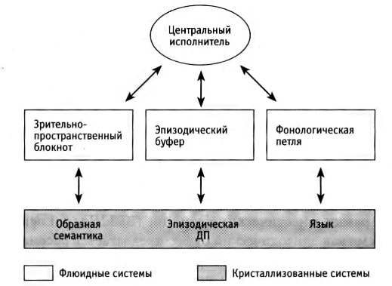

Рисунок 1. Структура рабочей памяти по А.Беддэли и Г.Хитчу (Бэддели, 2011, стр.320)
Наиболее исследованный компонент (фонологическая петля) – модульная система хранения информации и средств вокального повторения. Следы в этом хранилище угасают по прошествии двух секунд, если не обновляются с помощью вторения – проговаривания про себя.
Оптико-пространственный блокнот – система, обрабатывающая зрительно-пространственную информацию, манипулирующая ей для обеспечения ориентации в пространстве и решения зрительных задач (Бэддели, 2001). В отечественной психологии в теории Д.А.Ошанина была развита идея оперативного образа — аналога оперативной памяти в визуальной модальности (Ошанин, 1970). Аналогичные идеи рассматривались в инженерной психологии. (Психология труда, инженерная психология и эргономика: учебник для академического бакалавриата, 2015).
В исследованиях В.П.Зинченко и его коллег было доказано, что процесс формирования оперативного образа развернут во времени, и включает ряд перцептивных действий, начиная с выделения признаков и заканчивая собственно построением образа. Этот образ выполняет оперативную функцию, включающую в числе прочих и управление конкретным исполнительным действием (Зинченко, 2000). Дж.Квин с коллегами исследовали зрительную рабочую память и роль движения и внимания в ее функционировании (Quin, Ralston, 1986). По результатам эксперимента было показано, что движения рук имеют определенное значение в пространственном кодировании и конкретно, что движения рук, которые несовместимы с представлением пространственного материала, могут привести к нарушению его репрезентации. Кроме того, было показано, что когда внимание сведено к минимуму, существенной дистракции не наблюдается. Авторы также говорят о необходимости учета двигательного компонента в определении пространственного кодирования и при описании свойств визуальной рабочей памяти, а также о выделении различных видов этих движений и исследовании их роли в зрительной репрезентации (Quin, Ralston, 1986). Содержательный обзор, посвященный исследованиям зрительной рабочей памяти, основным теориям и методам представлен в статье И.Уточкина и коллег. (Уточкин, Юревич, Булатова, 2016).
Третий компонент – центральный исполнитель первоначально рассматривался как резервуар ограниченного объема, содержащий общие амодальные ресурсы по переработке информации. ЦИ является наиболее сложным компонентом рабочей памяти. Рассмотрим основные его функции. Во-первых, это концентрация внимания. Во-вторых, это возможность делить внимание между двумя важными целями или стимулами, т.е. распределение внимания. В-третьих, это система управления при переключении между выполнением нескольких задач. В-четвертых, это взаимодействие с системой долговременной памяти. Для реализации этой функции позднее в трехкомпонентную структуру рабочей памяти был добавлен четвертый элемент, называемый эпизодическим буфером, основное назначение которого - хранение комплексных эпизодов или кусков информации в многомерном мультимодальном коде. Причем в процессе обработки информации он действует в качестве буферного накопителя информации, поступающей не только из подсистем рабочей памяти (фонологическая петля, оптико-пространственный блокнот), но также и из системы долговременной памяти.
Подробный разбор функционирования центрального исполнителя с нейрофизиологической точки зрения предоставлен в статье Р.И.Мачинской «Управляющие системы мозга» (Мачинская, 2015). На основе теоретического обзора клинических и экспериментальных нейрофизиологических данных, автор выделяет четыре кластера функций управляющих систем, исходя из функциональной специализации префронтальных зон коры больших полушарий, куда собственно и входит центральный исполнитель.
- В первый кластер входят зоны дорзолатеральной поверхности, активность которых связана преимущественно с избирательной регуляцией процессов обработки и удержания в рабочей памяти необходимой для осуществления деятельности информации, в том числе информации, извлекаемой из долговременной памяти. Основная функция состоит во временной организации последовательности когнитивных операций (планирование и выработка стратегии поведения). Последнее включает в себя такие операции как учет обратной связи и переключение на другую задачу.
- Второй кластер образован корковыми зонами, находящимися на медиальной поверхности лобной доли. Эти области активируются преимущественно в новых или неопределенных ситуациях, требующих отслеживания вероятности конфликта между стереотипным поведением и требованиями текущей деятельности, т.е. “включения” управляющего контроля (executive control) или центрального исполнителя. Предполагается, что передняя цингулярная кора (ПЦК), расположенная на медиальной поверхности лобной доли постоянно «оценивает» соответствие совершенного или планируемого действия субъективным целям поведения и регулирует активность других зон префронтальной коры (ПФК), инициируя необходимые действия или подавляя ненужные.
- Третий кластер составляют орбитофронтальные зоны. Активность этих лобных областей ассоциируется с регуляцией эмоционально-мотивационных (аффективных) аспектов поведения, в том числе социального. Она тесно связана с субъективной оценкой происходящих событий, а также собственных и чужих действий с точки зрения их соответствия целям поведения и возможного положительного подкрепления. Оптимальное осуществление контроля социального поведения в значительной степени опирается на мозговые механизмы построения модели психического (theory of mind), т.е. понимания своего собственного психического состояния и адекватной оценки чувств и намерений других.
- К четвертому кластеру могут быть отнесены зоны лобного полюса. Основанием для выделения этих отделов лобной доли в отдельную группу является их специфическое участие в обеспечении координации различных аспектов организации поведения при необходимости решения многокомпонентных задач (multitasking) и подчинения промежуточных целей конечному результату (Мачинская, 2015).
Позднее была добавлена структура эпизодического буфера, которая связывает рабочую память с долговременной семантической памятью. Однако в рамках данного исследования данная структура не составляет предмет нашего исследования, поэтому подробно на ней останавливаться не будем.
Рассмотрим теперь подробнее данные относительно роли различных подсистем рабочей памяти в процессе решения инсайтных и неинсайтных задач.

Рабочая память в процессе решения задач
Парадигма рабочей памяти стала одной из основных при изучении процесса решения задач, начиная с 70-х годов двадцатого века. Этот подход позволяет дифференцировать процессы, лежащие в основе решения различных типов задач. В том числе данная парадигма использовалась и при исследовании инсайта. Рассмотрим имеющиеся теоретические и эмпирические данные по исследуемому вопросу.
Следует отметить весьма содержательные обзорные работы по исследованию роли рабочей памяти в процессе решения мыслительных задач Д.Хэмбрика и Р.Энгла (Hambrick, Engle, 2003; Владимиров, Коровкин, 2013) а также А.Яроша и Дж.Уайли (Wiley, Jarosz,2012; Владимиров, Коровкин, 2013). В этих работах можно проследить пересекающиеся типологии и систематизации множества исследований процесса решения задач в парадигме рабочей памяти. Обозначаются две линии исследований, которые Д.Хэмбрик и Р.Энгл обозначают как европейскую и североамериканскую традиции. Европейские работы, посвященные изучению рабочей памяти в процессе решения задач, акцентируют внимание на подчиненных системах модели Бэддели и Хитча, в частности, на исследовании роли фонологической петли и зрительно-пространственного блокнота рабочей памяти. В противоположность этому, исследования рабочей памяти в Северной Америке были сосредоточены в первую очередь на центральном компоненте рабочей памяти - исполнительском контроле. В частности, исследовалось, какова природа индивидуальных различий в функционировании центрального исполнителя, и как она соотносится с индивидуальными различиями в успешности выполнения когнитивных заданий. Исследователи, работающие в русле традиции изучения рабочей памяти Европы или Северной Америки, также имеют тенденцию применять различные методологические подходы. Для европейской парадигмы исследования характерен экспериментальный подход, для североамериканской – работа в традициях дифференциальной психологии. Так экспериментальный подход в исследовании рабочей памяти в основном использует парадигму дистракции, в которой предлагается одновременно выполнять несколько заданий, и выполнение одного задания (например, проговаривание артикля «the») приводит к сбою выполнения основного задания (решение вербальной мыслительной задачи). Из чего делается вывод об участии определенного блока рабочей памяти в мыслительном процессе. Дифференциальный подход для анализа индивидуальных различий в объеме рабочей памяти и ее связи с процессами чтения и понимания прочитанного, применяет методику «Span test», разработанную М.Данеман и А.Карпентер (Daneman, Carpenter, 1980; Владимиров, Коровкин, 2013). Эта методика получила широкое распространение при исследовании рабочей памяти, и стала альтернативой простому изолированному запоминанию отдельных объектов (слов, цифр). При таком подходе, объем рабочей памяти, как правило, рассматривается как черта личности, проявляющаяся в способности привлекать и использовать свои системы рабочей памяти. Авторы исходят из того, что ресурс памяти распределяется на обработку информации и собственно ее хранение. Соответственно разработанная ими методика для чтения (reading span), тестировала обе этих составляющих – в ходе эксперимента испытуемый должен был читать отдельные предложения (processing, обработка поступающей информации) и одновременно удерживать в памяти последние слова каждого ранее прочитанного предложения (storage, хранение информации). Объем рабочей памяти определяется как максимальное количество предложений, последнее слово которых испытуемый способен запомнить (Daneman, Carpenter, 1980; Фёдорова, 2010).
Кроме того, А.Ярош и Дж.Уайли выделяют три содержательных направления в исследовании влияния рабочей памяти на процесс решения задач. Это исследование математической продуктивности, выполнение прогрессивных матриц Равена (предназначены для определения уровня интеллекта) и решения инсайтных задач. Подробнее методологические аспекты исследования процесса мышления рассмотрены во второй главе данной работы.
Итак, рассмотрим подробнее имеющиеся эмпирические данные, иллюстрирующие содержательную роль подчиненных систем рабочей памяти (фонологической петли, оптико-пространственного блокнота) и блока центрального исполнителя в процессе решения инсайтных и неинсайтных задач.
Во-первых, рассмотрим участие блока центрального исполнителя в процессе решения неинсайтных задач. Так было показано, что испытуемые с высоким объемом рабочей памяти вспоминают больше информации, релевантной для решения математических задач и меньше нерелевантной информации. Испытуемые с низким объемом рабочей памяти демонстрируют обратную картину и склонны к совершению ошибок. Обнаружена корреляция между математическими способностями и объемом рабочей памяти (Passolunghi, Siegel, 2004; Holmes, Adams, 2006). Кроме того, установлено, что объем рабочей памяти оказывает сильное воздействие на успешность совершения арифметических операций на ранних этапах решения математических задач, и требования к характеристикам объема имеют тенденцию снижаться по мере того, как обработка информации становится все более автоматизированной. Сущность индивидуальных различий в объеме рабочей памяти заключается в превосходстве процессов кодирования, поиска и извлечения математических фактов из структуры знаний в долговременном хранилище, способности не отвлекаться на конкурирующие стимулы и помехи, а также способности манипулировать ментальной репрезентацией задачи. Помимо исследования процесса решения математических задач, распространено исследование роли объема рабочей памяти в продуктивности выполнения прогрессивных матриц Равена. Они представляют собой тестовые задания, включающие блоки закономерно расположенных фигур. В каждом блоке отсутствует часть или последняя фигура. От решателя требуется установить эту закономерность и найти фигуру, которой нужно правильно дополнить матрицу согласно выявленной закономерности. Варианты ответов при этом предлагаются, необходимо выбрать единственно правильный. Сложность заданий постепенно увеличивается. Установлено, так же, как и на примере математических задач, что испытуемые с большим объемом рабочей памяти лучше фокусируются на релевантных деталях решения, отвлекая внимание от дистрактора. Показана важная роль объема рабочей памяти в решении тех задач, которые требуют новой комбинации правил, а также тех задач, которые решаются не столько перцептивно, сколько требуют более глубокой системной последовательной аналитической переработки информации.
Рассмотрим роль центрального исполнителя при решении инсайтных задач в сравнении с неинсайтными.
Для исследования творческого мышления, как правило, применяется тест удаленных ассоциаций С.Медника (RAT). Разработанный тест предназначен для диагностики вербальной креативности, которая определяется как процесс перекомбинирования элементов ситуации. В данном случае испытуемым предлагаются тройки слов, элементы которых принадлежат к взаимно отдаленным ассоциативным областям. Необходимо установить между ними ассоциативную связь путем нахождения четвертого слова, которое объединяло бы элементы таким образом, чтобы с каждым из них оно образовывало некоторое словосочетание (Mednick, Mednick, Jung, 1964). Помимо этого, применяются специально разработанные мыслительные задачи (например, задача К.Дункера со свечой). Одно из первых таких исследований изучения объема рабочей памяти в решении инсайтных и неинсайтных - аналитических задач проведено А.Лавриком и коллегами (Lavric, Forstmeier, Ripon, 2000). В этом исследовании, фиксировались записи вызванных потенциалов с помощью ЭЭГ. Испытуемые выполняли задание на подсчет аудиальных сигналов, которые предъявлялись самостоятельно, или же одновременно с мыслительной задачей инсайтного, либо аналитического типа. Сравнивалась продуктивность выполнения задания подсчета при одновременном решении инсайтной задачи (задача Дункера со свечой, и задача Майера «две веревки») и модифицированной версией задачи Уэйзона. Поскольку условия задачи не классические, подробней опишем инструкцию и процедуру. В этой задаче участников просят представить, что они представители иммиграционной службы и их задача состоит в том, чтобы проверить медицинские бланки каждого пассажира. Одна сторона бланка указывает, въезжает ли пассажир в страну или же его пребывание транзитно, в то время как с другой стороны бланка перечислены названия тропических болезней, на которые пассажир прошел медицинское обследование. Задача испытуемого убедиться, что пассажиры, которые въезжают в страну, прошли медицинское обследование на холеру. Затем испытуемым показывается только одна сторона бланка четырех различных пассажиров. Спрашивается, какие бланки им необходимо перевернуть, прежде чем они смогут пропустить пассажира. Эта задача требует логического, основанного на правилах рассуждения и поэтому является аналитической - неинсайтной задачей.
Результаты эксперимента показали снижение продуктивности выполнения задания на подсчет сигналов при одновременном решении аналитической задачи, в то время как решение инсайтной задачи существенного влияния не оказало. Авторы предположили, что это различное влияние нагрузки задачи на эффективность выполнения задания с аудиальными стимулами обусловлено требованиями планирования к аналитической задачи и отсутствием такого требования к инсайтной задаче. Физиологические данные показали большую амплитуду сигнала P300 над префронтальной областью при решении аналитической задачи по сравнению с инсайтной. Предположительно увеличение амплитуды Р300 связано с большей загрузкой рабочей памяти при решении логической неинсайтной задачи. Эти результаты также позволяют предположить, что решение аналитических задач в большей степени зависит от работы центрального исполнителя рабочей памяти.
Аш и Уайли также исследовали роль объема рабочей памяти в решении инсайтных задач (Ash, Wiley,2006). Чтобы дифференцировать вовлеченность рабочей памяти на начальном этапе поиска решения и последующих этапах, ведущих к тупику, было разработано два варианта набора инсайтных задач, которые различались количеством доступных ходов. Задачи первого типа (FMA - few moves available) были созданы путем ограничения количества возможных ходов, которые решатель мог бы рассмотреть на начальном этапе поиска решения, уменьшая обработку, необходимую для достижения тупика. Задачи второго типа (ММА – many moves available) включали большее количество возможных ходов решения. Важно отметить, что кроме количества неверных шагов, которые были доступны, лежащая в основе решения обеих вариантов задача были одна и та же. Обе версии задачи требовали перестройки первичной репрезентации задачи для обнаружения решения. По результатам исследования, применяя анализ индивидуальных различий, авторы отметили, что объем рабочей памяти является предиктором успешности решения задачи только во втором типе задач с множественными возможными ходами. Вероятно, это может объясняться тем, что в задаче с малым количеством ходов элемент, требующий переструктурирования, уже выделен. Контроль внимания как таковой здесь не нужен, в то время как в задачах с множеством возможных ходов контроль внимания тратится на поиск в первичном пространстве задачи именно этого критического элемента (Ash, Wiley,2006).
Дж.Флек также использовала анализ индивидуальных различий для изучения относительного вклада объема рабочей памяти в процесс решения аналитических и инсайтных задач (Fleck, 2008). В результате было установлено, что часть рабочей памяти, ответственная за контроль внимания в решении связана только с решением аналитических задач. Таким образом, результаты Флек предполагают, что процессы реструктуризации, существующие в инсайтных задачах, не требуют управления вниманием. Похожие данные получены в исследованиях К.Гилхули, обнаружившего, что способность управления и сосредоточения внимания, замеряемая в данном исследовании задачей переключения подсчетов, является предиктором продуктивности только для решения неинсайтных задач (Gilhooly, Fioratou, 2009).
Так же было показано, что после 0.08 ‰ алкоголя в крови объем рабочей памяти значительно снижался, однако производительность в тесте удаленных ассоциаций повышалась по сравнению с контрольной группой (Jarosz, Colflesh, Wiley,2010). Похожие данные получены при изучении состояний сна. Показано, что быстрая фаза сна (REM) связана с творческими процессами и абстрактным мышлением с повышением прочности слабых ассоциаций когнитивных сетей. В данном исследовании испытуемым давались решаться головоломки в виде анаграмм после фазы быстрого и медленного сна ночью, а также в состоянии бодрствования днем. Продуктивность после фазы быстрого сна имела значимое преимущество в 32% по сравнению с количеством анаграмм, решенных в состоянии после фазы медленного сна, и фактически не отличалось от продуктивности в состоянии бодрствования (Walker et al., 2002). Ярош и Уайли в своем обзоре указывают также на то, что многие исследования установили, что диффузное внимание способствует креативности (Wiley, Jarosz, 2012).
Рабочая память, а именно блок центрального исполнителя, может играть существенную роль в таких феноменах как функциональная фиксированность и установка (Einstellung). Первый проявляется в неспособности использовать привычный предмет по-новому (использовать его латентные свойства) ввиду фиксации субъекта на одной или нескольких основных функциях этого предмета. Похожим является и второй феномен, проявляющийся в том, что человек продолжает использовать одно и тоже ранее найденное решение в ситуациях, когда возможно другое - более простое и эффективное решение. Известным примером является эффект Лачинсов (Luchins,1942). В его задачах испытуемым предлагается три кувшина с водой различной емкости, и требуется, манипулируя этими сосудами, получить определенное количество жидкости. Первые пять задач являются установочными, они решаются однозначно определенным способом и формируют некий стереотип решения. Далее предлагаются задачи, которые имеют два способа решения, и второй, «неустановочный» способ является более простым и экономным. Однако подавляющее большинство испытуемых продолжает решать задачи первым – стереотипным способом (Luchins,1942).
Одной из возможных функций рабочей памяти является не только поддержание информации в активированном состоянии, но и ингибирование (подавление) неактуальной информации. Так, например, функциональная фиксированность может являться следствием неспособности подавить извлечение некоторых типичных свойств объекта, а эффект установки может являться следствием неспособности подавить активацию решений, полученных в прошлом опыте, особенно при многократном их повторении (Wiley, Jarosz, 2012). В более общем плане, ингибирующие функции рабочей памяти могут иметь решающее значение для того, что Фрэнч и Штернберг называют гибкостью мышления - "возможность изменить свой режим или направление мышления в зависимости от изменения задачи или ситуационных ограничений ... " (Wiley, Jarosz, 2012, p. 163) – и может лежать в основе различий, при которых люди испытывают трудности в решении задач. Миллер обнаружил отрицательную корреляцию между показателями общего интеллекта и успешностью решения задач Лачинса. C.Бейлок и коллеги также показали, что испытуемые с низким объемом рабочей памяти лучше справляются с творческими задачами, нежели испытуемые с высоким объемом рабочей памяти на примере решения задач Лачинсов. Результаты показали, что иногда испытуемые с более высоким объемом рабочей памяти пытаются использовать более сложные стратегии, в то время как доступны более простые и прямые ходы.
Также в исследовании Т.Роббинса и коллег (подробнее о котором будет изложено ниже) было обнаружено, что блокирование работы блока центрального исполнителя является сильным дистрактором при решении шахматных задач (Robbins et al., 1996).
Резюмируя выше изложенное, получается, что в процессе решения инсайтных задач работа блока центрального исполнителя тоже важна. Однако этот блок играет иную роль, нежели в процессе решения аналитических, алгоритмизированных, неинсайтных задач. Если для решения неинсайтной аналитической задачи главным является удержание программы и правил и следование ей, то для решения инсайтных задач необходима гибкость, способность к быстрому переключению между программами.
Это было показано в исследовании А.Мюррея и Р.Бирна, которые исследовали роль внимания и рабочей памяти в инсайтном решении (Murray, Byrne, 2005). Они предположили, что в основе индивидуальных различий в успешности решения инсайтных задач лежат различия в навыках переключаемости внимания и функционирования рабочей памяти. Экспериментально показана связь высокой продуктивности решения ряда инсайтных задач и показателей по пробам на переключаемость внимания, а также процессов рабочей памяти, однако не установлено связи с избирательностью и устойчивостью внимания. Таким образом, цель авторов - изучить некоторые навыки как необходимые компоненты инсайтного решения. Авторы исходят из того, что людям необходимо иметь в виду несколько альтернативных вариантов для решения инсайтной задачи (Мюррей и Бирн, 2005a). Однако удержание всех возможных вариантов может вызывать трудность, потому что множество возможностей может превышать объем рабочей памяти. Решатель также должен быть в состоянии переключить свое внимание между альтернативными возможностями для достижения решения. Соответственно, ключевые навыки, необходимые для решения инсайтных задач – это переключение внимания и рабочая память, которые необходимы, например, для планирования количества ходов вперед или принятия решения о том на каких элементах задачи сосредоточиться.
Таким образом, рассмотренные выше данные, позволяют сделать вывод о существенной роли рабочей памяти, в частности процессов контроля, управления и концентрации внимания в решении неинсайтных аналитических задач, а вот процессы переструктурирования, важные для нахождения инсайтного решения имеют, вероятно, связь с таким процессом как переключение внимания. Однако в целом, общая картина результатов такова, что, по всей видимости, наибольшую роль блок центрального исполнителя с его многочисленными функциями играет при решении алгоритмизированных, математических, рутинных, многоходовых, постепенных, аналитических, неинсайтных задач.
Рассмотрим теперь данные относительно роли подчиненных систем рабочей памяти при решении инсайтных и неинсайтных задач. Как уже говорилось выше, работа подчиненных систем рабочей памяти модально-специфична, следовательно, здесь нас будет интересовать преимущественно роль формата репрезентации при решении мыслительных задач.
В работе Дж.Чейна и коллег была показана связь объема зрительной рабочей памяти и успешностью решения классической инсайтной задачи «9 точек». Испытуемым предлагалось решать задачу «9 точек», после чего требовалось выполнить вербальный и пространственный Спэн-тесты (на измерение ёмкости рабочей памяти), процедура которых в целом описана выше, для оценки объема различных компонентов рабочей памяти (Chein et al., 2010). Была обнаружена связь между мерой опережающего просмотра ходов в задаче (Lookahead) и тем, что решатель будет рисовать линии вне заданного угловыми точками квадрата (функциональное решение этой задачи), что соотносится с теорией Дж.МакГрегора и коллег (MacGregor, Ormerod, Chronicle, 2001).
Во втором эксперименте Дж.Чейна и коллег давались 4 тренировочные серии и 10 минут на решение задачи, остальная процедура же была той же.
После прорешивания тренировочной серии всем испытуемым показывалось верное решение и связь между ними. Далее вводились подсказка о том, что данная задача связана с предыдущими тренировочными. После введения тренировочной серии, количество решивших задачу составило 46% (25 из 54). Следует отметить, что подсказки были представлены в зрительном формате репрезентации. Это возможно и оказало решающее влияние на их эффективность, поскольку в схожем исследовании процесса решения задачи «9 точек» Р.Вайсберга и Дж.Альбы подсказка: «Выйдите за пределы квадрата», предоставленная в неконгруэнтном, вербальном коде при решении задачи не оказала значимого влияния (Weisberg, Alba, 1981). На наш взгляд, это может оказаться существенным и косвенно показать роль модально-специфических механизмов решения, по крайней мере, этой задачи.
Существенное различие в успешности решения было найдено для испытуемых с различным объемом пространственной рабочей памяти: решатели с более высокими показателями по заданиям на пространственную рабочую память достигли решения быстрее. Эти результаты указывают на важность домен-специфичных (модальных) механизмов в решении данной задачи, которые поддерживают возможность кодировать и поддерживать информацию в зрительно-пространственной репрезентации рабочей памяти.
М.Бимэн предположил, что два стиля обработки информации дифференцированы в зависимости от работы двух полушарий головного мозга. Так сфокусированное внимание на доминирующих или типичных реакциях, которые могут быть важны для аналитических задач, скорее базируется в левом полушарии. В то время как в правом полушарии обработка более диффузна и включает активацию удаленных или новых связей, необходимых для нахождения творческих решений (Weisberg, Alba, 1981).
Т.Роббинс и коллеги исследовали роль рабочей памяти в процессе игры в шахматы. Испытуемым предлагалось воспроизводить шахматные позиции (или решать шахматные задачи, например, поставить шах и мат за несколько ходов) при выполнении вторичного задания, блокирующего работу различных компонентов рабочей памяти. Было установлено, что подавление работы фонологической петли не оказывает значимого влияния на ответ, в то время как блокировка оптико-пространственного блокнота и блока центрального исполнителя оказывалась значимым дистрактором (Robbins,1996). В целом, эти результаты сходятся с предположением о наличии модульности в когнитивных процессах, лежащих в основе игры в шахматы. Также обнаружено снижение продуктивности выполнения основного задания при загрузке блока центрального исполнителя. По всей видимости, этот блок оказывает сильное влияние, поскольку ответственен за предоставление доступа к структурам долговременной памяти. Это согласуется с выше изложенными соображениями относительно специфической роли центрального исполнителя в решении инсайтных задач, в частности в важности такой его функции как переключение внимание. И, в то же время, открытым остается вопрос относительно статуса «инсайтности» шахматных задач,: в какой степени решение шахматных партий следует относить к типу инсайтных, либо алгоритмизированных мыслительных задач.
Рассмотрим теперь роль подчиненных систем при решении неинсайтных задач. Несмотря на то, что как было показано выше, ведущая роль в решении алгоритмизированных задач отводится блоку центрального исполнителя, существуют данные и об участии модально-специфических систем рабочей памяти. Так исследовалась роль рабочей памяти при решении задачи «Лондонская башня», вариант Ханойской башни, которую также используют в целях нейропсихологической диагностики. В этой задаче даны три стержня и 5 цветных дисков. Необходимо переместить диски один за другим из начального состояния в заданное – целевое. Исследовалась роль вербального и зрительно-пространственного блоков рабочей памяти при решении данной задачи в парадигме двойной задачи. Таким образом, испытуемые решали либо только задачу с башней – контрольное условие, либо же совместно с вторичной задачей (вербальной, либо пространственной). Было показано, что условие двойной задачи вызывало ухудшение решения задачи с башней, по сравнению с контрольным условием, наблюдалась интерференция. Это говорит о важной роли блока центрального исполнителя, поскольку здесь оказываются задействованными такие процессы, как распределение, переключение внимания, а также планирование, что согласуется с общей эмпирической картиной, описанной выше. Однако, что интереснее, авторы получили данные, согласно которым именно пространственные компоненты играют более важную роль в решении этой задачи, нежели вербальные (Philips, 2004).
П.Трбович и Дж.Лефевр исследовали роль фонологической и визуальной рабочей памяти в процессе выполнения заданий на сложение в уме (Trbovich, Lefevre, 2003). Задачи предъявлялись либо вертикально, либо горизонтально. Кроме того, загружался либо блок фонологической петли, либо оптико-пространственный блокнот. Первое число могло быть однозначным или двузначным. По результатам экспериментов было установлено, что задачи, представленные в вертикальном формате (столбиком), требовали больше визуальных ресурсов, чем задачи, представленные в горизонтальном формате. Во-вторых, задачи, представленные в горизонтальном формате, требуют больше фонологических ресурсов, чем те же задачи, представленные в вертикальном формате. Испытуемые определяли горизонтально представленные задачи как более сложные (независимо от загрузки рабочей памяти), нежели вертикально представленные. Таким образом, вероятно, арифметические задачи сложения в уме, представленные в горизонтальном виде, активизируют фонологические коды, в то время как вертикально представленные задачи активизируют визуальные коды (Trbovich, Lefevre, 2003).
Выводы.
Таким образом, в данной главе нами предложен новый подход к сопоставлению специфического и неспецифического подходов к инсайтному решению через сопоставление процессов инсайтного и неинсайтного решения с работой различных блоков рабочей памяти. Изучена роль рабочей памяти в мыслительных процессах. Был рассмотрен сам конструкт рабочей памяти и его структурные элементы. Установлена роль рабочей памяти в процессах мышления. Кроме того, установлена различная роль подсистем рабочей памяти при решении инсайтных и неинсайтных задач. Показано, что для решения неинсайтных алгоритмических задач важным оказывается объем рабочей памяти, а также участие центрального исполнителя. В процессе решения инсайтных задач работа блока центрального исполнителя тоже важна. Однако этот блок играет иную роль, нежели в процессе решения аналитических, алгоритмизированных, неинсайтных задач. Если для решения рутинной задачи главным является удержание программы и правил и следование ей, то для решения инсайтных задач необходима гибкость, способность к быстрому переключению между программами. Приведенные эксперименты позволяют заключить существенную роль рабочей памяти, в частности, процессов контроля, управления и концентрации внимания в решении неинсайтных аналитических задач, а вот процессы переструктурирования, важные для нахождения инсайтного решения имеют, вероятно, связь с таким процессом как переключение внимания. В целом, общая эмпирическая картина результатов такова, что, по всей видимости, наибольшую роль блок центрального исполнителя с его многочисленными функциями играет при решении алгоритмизированных, математических, рутинных, многоходовых неинсайтных задач. Относительно роли модально-специфичных блоков рабочей памяти в решении инсайтных и неинсайтных задач сделать однозначных выводов на основании приведенных экспериментов не представляется возможным, однако, все же прослеживается тенденция более важного участия подчиненных систем рабочей памяти при решении инсайтных задач. Однако этот вопрос требует специального экспериментального исследования.

Глава 2. Методические аспекты исследования роли подчиненных систем рабочей памяти в поиске инсайтного решения

2.1. Решение задач как способ моделирования процесса инсайтного мышления
Для экспериментального исследования механизмов, лежащих в основе всякого феномена, необходима возможность его моделирования, то есть исследование объектов познания на их моделях; построение и изучение моделей реально существующих объектов, процессов или явлений с целью получения объяснений этих явлений, а также для предсказания явлений, интересующих исследователя.
Соответственно, применительно к исследованию феномена инсайта встает вопрос поиска адекватной модели, то есть абстрактного объекта, отражающего существенные признаки реально протекающего процесса инсайтного мышления. В психологии мышления таким объектом стал процесс решения мыслительных задач.
Экспериментальное исследование процесса мышления и постановка вопроса появления принципиально нового знания осуществляется впервые в рамках Вюрцбургской школы, именно здесь мышление начинает рассматриваться как процесс решения задач (Петухов, 2008). Именно задача и становится тем объектом, позволяющим моделировать процесс мышления в целом. В парадигме Вюрцбурской школы анализ решения задач осуществлялся методом систематической интроспекции. Этот метод заключается в самонаблюдении собственных мыслительных актов при решении какой-либо умственной задачи. Однако в данном случае установка испытуемого на решение мыслительной задачи заменяется установкой на рефлексию субъективных переживаний при решении этой задачи, что в свою очередь искажает процесс мышления, смещая фокус сознания с целевого объекта на другой (собственные переживания), интерферируя с ним. При этом сами задачи носили скорее репродуктивный характер и сводились, как правило, к установлению отношений между понятиями (Петухов, 1987; Крогиус, 2008; Кюльпе, 2008).
Другой метод анализа решения задач, а также и сами принципиально новые задачи были предложены в рамках гештальт-психологии К.Дункером. Собственно и сама концептуальная разработка феномена инсайт и продуктивного мышления начала осуществляться именно в рамах данного подхода. К.Дункер предлагал своим испытуемым специально разработанные инсайтные задачи с просьбой размышлять вслух. Соответственно, вся вербальная продукция по решению предложенной мыслительной задачи, весь озвученный ход решения протоколировался экспериментатором для дальнейшего научного осмысления. При таком подходе наивный испытуемый (в отличие от обученного, как в экспериментах Вюрцбургской школы) не отвлекался на фиксацию и рефлексию происходящих с ним процессов (метамышление), а был сконцентрирован непосредственно на решении задачи (мышление). Кроме того, здесь появляется до некоторой степени возможность экстериоризации процесса мышления, то есть вынесение его за пределы сознания субъекта и возможность дальнейшего объективного анализа. Несмотря на то, что сам К.Дункер находил некоторые недостатки данного метода (в частности, в протокол мышления вслух идет не вся интеллектуальная продукция, ошибочные гипотезы, скажем, как правило, упускаются), он представляется весьма содержательным и актуальным в исследовании процесса решения задач, т.е. мыслительного процесса.
Остановимся подробнее на понимании мышления К.Дункером. По Дункеру «мышление – это процесс, который посредством инсайта (понимания) проблемной ситуации приводит к адекватным ответным действиям» (Дункер, 1965). Центральным понятием снова выступает проблемная ситуация и задача. Проблемная ситуация включает недостающий компонент, который должен быть найден. Постижение проблемной ситуации осуществляется за счет усмотрения конфликта. Проникновение в конфликтные условия проблемной ситуации составляет основную стадию мышления и способствует разрешению этой проблемной ситуации. Осуществляется это за счет переструктурирования задачного поля - включение элементов задачи в новые функциональные связи, изменение первично заданной условиями задачи структуры.
Автор апеллирует в качестве примера к эксперименту В.Кёлера (1915г.), в котором конечности обезьяны «слишком коротки», чтобы достать банан. Слова «слишком коротки» указывают на связь между двумя составными частями данной ситуации, которые находятся в конфликте с ее динамической тенденцией. Еще один пример, в хорошо известной задаче «5 яблок» следующее условие: в корзине лежат пять яблок. Как разделить их поровну между пятью лицами так, чтобы каждый получил по яблоку, и одно яблоко осталось в корзине? Соответственно, имеется психологический конфликт между количеством яблок и количеством получателей, поскольку тот факт, что одно яблоко должно остаться в корзине провоцирует решателя рассматривать распределение 4 яблок по 5 получателям. Преодоление данного конфликта приводит к усмотрению новых функциональных отношений между элементами задачи (яблоко-корзина) (переструктурированию поля задачи) и инсайтному обнаружению решения: дать одному получателю яблоко вместе с корзиной.
Мыслительный процесс решения задачи включает в себя два этапа: первый – это нахождение функционального решения, т.е. усмотрение сути принципа решения задачи, вскрытие функционального конфликта между элементами задачи. Вторым этапом является поиск реализуемого решения или исполнение функционального решения.
Еще одним интересным феноменом, способным создать проблемную ситуацию является функциональная фиксированность (подробно уже рассмотренная нами в предыдущей главе), преодоление которой также является инсайтным разрешением проблемной ситуации. Так устроены многие задачи К.Дункера, в частности известная задача со свечой.
М.Олингер, Г.Джонс и Г.Кноблих в своих исследованиях разбирают также понятие фиксированности и один из способов ее возникновения – эффект серии (mental set). При этом серии могут быть длинными – знания из прошлого опыта могут ее создавать, либо короткими – создается непосредственно в экспериментальной ситуации рядом предшествующих задач (например, эффект А.Лачинса).
Также данная тема исследовалась на теоретическом и эмпирическом уровне Владимировым И.Ю. и Павлищак О.В. (см. статью «Преодоление фиксированности как возможный механизм инсайтного решения») (Павлищак, Владимиров, 2015). Данные эффекты также моделируются и исследуются на особом классе задач. В данном случае серии задач.
Итак, нами было показано, что задача и проблемная ситуация являются объектами мышления, а процесс их решения выступает лабораторной моделью данного процесса. «В ходе решения задачи мышление особенно отчетливо выступает как процесс, т.е. сама детерминация мыслительной деятельности возникает и совершается как процесс» (Брушлинский, 1999, стр.54).
А.Я.Пономарёв также рассматривает задачу как модель механизма мышления. Принципиальной особенностью задачи, используемой в психологическом эксперименте, согласно А.Я.Пономарёву, должна быть возможность экспериментатора нивелировать влияние прошлого опыта и управление им (Пономарёв, 1999, стр.10). Задача должна быть оптимально трудной, поскольку слишком простая задача перестает быть задачей; слишком трудная задача утомляет испытуемого и процесс ее решения становится непроницаемым для психологического анализа. Задача должна быть по возможности наглядно-действенной для возможности объективной регистрации хода решения. Кроме того, задача должна быть интересной.
Рассмотрим теперь что же такое собственно задача.
В.Ф.Спиридонов в своей монографии «Психология мышления. Решение задач и проблем» выделяет три традиции понимания задачи. «В соответствии с первой задачей называют цель, поставленную перед человеком; в соответствии со второй — ситуацию, которая включает в себя как цель, так и условия, в которых она должна быть достигнута; в соответствии с третьей задача — это словесная формулировка (знаковая модель) проблемной ситуации» (Спиридонов, 2006, стр.15). Наиболее распространенной является скорее вторая. А.М.Матюшкин, например, определяет задачу как процесс преобразования некоторой начальной (заданной) ситуации в некоторую конечную (требуемую) ситуацию (Матюшкин, 2009). Задача включает в себя объективную структуру и субъективную или психологическую. Объективно задача включает в себя: 1) набор определенных условий; 2) требование, которого нужно достичь, соблюдая их. В психологической структуре задачи требованию соответствует субъективно поставленная цель, а условиям - средства ее достижения (Петухов, 1987).
В психологии решения задач существует также качественное разделение задачи и проблемной ситуации, о чем писали, например, А.В.Брушлинский и А.М.Матюшкин и др., однако, в рамках данной работы мы не станем на этом останавливаться, поскольку для рассматриваемой нами модели инсайтного решения данная проблема не является существенно значимой.
Приведем цитату отечественного исследователя мышления С.Л.Рубинштейна, наиболее полно отражающую основную позицию экспериментальной психологии мышления. «Психологическое исследование мышления невозможно без изучения мышления как процесса. Задача исследований, направленного на изучение мышления, заключается в том, чтобы путем анализа мыслительной деятельности (решения задач), отправляясь от того, что выступает эмпирически на поверхности явлений, вскрыть процесс мышления в его существенных закономерностях» (Рубинштейн, 1958).
Таким образом, решение мыслительных задач является необходимым способом моделирования исследования процесса мышления, позволяет экспериментально изучать данный процесс, выделяя и описывая различные его особенности, а также дает возможность изучения механизмов, лежащих в его основе.
Видов задач и оснований для их классификаций огромное множество. В.Ф.Спиридонов группирует их по таким основаниям как: содержание требований (например, задачи на нахождение и задачи на доказательство), организация полноты условий (например, задачи с полным, неполным или избыточным условием), наличие средств (творческие, репродуктивные задачи) и другие (Спиридонов, 2006). В рамках данной работы нас интересует противопоставление инсайтных и неинсайтных (регулярных, рутинных, комбинаторных, аналитических) задач.
Соответственно, процесс решения задач может быть использован в качестве модели мышления в целом и модели инсайтного мышления в частности. Как было описано выше, именно исследование решения инсайтных задач К.Дункера существенно продвинули развитие психологии мышления и решения задач.
Однако применительно к моделированию инсайтного решения на сегодняшний день существует несколько вопросов.
Так, в статье Э.Боудена и коллег поднимается проблема использования инсайтных задач. Авторы пишут о том, что в исследованиях инсайта обычно имплицитно заложено предположение, что "инсайтные задачи" всегда решаются инсайтно (то есть решению этих задач сопутствует опыт переживания инсайта). Однако, опыт инсайта и решение инсайтных задач не одно и тоже, при этом большинство исследований зачастую основываются на описании различий решения инсайтных и неинсайтных задач. Решение задачи может быть достигнуто за счет аналитических, сложных, неинсайтных процессов, либо инсайтных процессов, либо комбинации обоих. Авторы иллюстрируют это утверждение следующей задачей. В темной комнате стоит шкаф, в ящике которого лежат 24 красных и 24 синих носка. Сколько носков следует взять из ящика, чтобы из них заведомо можно было составить, по крайней мере, одну пару носков одного цвета? (Bowden et al., 2005)
Обычно эта задача рассматривается как чисто инсайтная. Однако она может быть решена и неинсайтно. Если, например, решатель использует аналитическую стратегию, рассуждая, например, так: «Что делать, если я вынимаю красный носок, затем синий носок? Мне нужно будет вытащить только еще один носок, чтобы иметь пару одного цвета». При таком подходе к решению опыта инсайта не случится.
Кроме того, как пишут авторы, инсайтные задачи не представляют однородный класс задач. Они отличаются так сильно, что легче найти отличия, чем нечто общее (например, требования к ресурсу рабочей памяти, размер задачного пространства). Часто те или иные задачи используются в исследованиях инсайта просто потому, что они были использованы в качестве инсайтных задач в предыдущем исследовании. Эта тенденция легко обнаруживается при теоретическом анализе большинства существующих на сегодняшний момент исследований, посвященных проблеме инсайта: исследователи, как правило, не разрабатывают новые собственные задачи, а наследуют уже имеющиеся и исследованные объекты моделирования инсайтного решения.
Э.Боуден и коллеги описывают критерии выделения инсайтных задач, предложенные Крониклом, МакГрегором и Ормеродом. Во-первых, это феноменологические особенности решения. Например, задачи, для которых оценки близости к решению не увеличиваются до момента непосредственного обнаружения решения (критерий, установленный по результатам исследований специфики инсайтного решения относительно алгоритмизированного Дж.Меткалф и Д.Вибе (исследование подробно рассмотрено нами в главе 1) считаются инсайтными. Во-вторых, это необходимость изменения концептуальных знаний для нахождения решения. В-третьих, это процессы, лежащие в основе решения задач. Последние два критерия эффективны для разработки новых задач и оценки некоторых, уже существующих. Феноменологический критерий необходим при оценке того, насколько действительно каждый конкретный решатель испытал переживание инсайта при решении каждой конкретной задачи. В связи с этим авторы утверждают необходимость разработки операциональных, рабочих критериев инсайта, которые независимо друг от друга могут быть применены для квалификации инсайтных задач (Bowden et al., 2005).
Стоит отметить, что такой подход применялся, например, в исследованиях Дж.Эллис и Дж.Вонга в виде постэкспериментального структурированного интервью–опросника. В основу опросников легли различные аспекты переживания инсайтного решения. Например, в опроснике Эллис требовалось оценить процесс решения каждой задачи (в качестве которых выступали анаграммы) по таким пунктам, как «Решение задачи не очевидно, не предсказуемо», «Решение задачи найдено спонтанно, внезапно» и др. В опроснике Дж.Вонга требовалось оценить различные эмоциональные состояния (степень удивления, счастья, внезапности и др.) при решении задач. По результатам этих опросов опыт решения каждой задачи квалифицировался как субъективно инсайтный либо неинсайтный, и затем сравнивался по ряду объективных характеристик (особенности движения глаз) (Ellis, 2012; Wong, 2009).
Еще одной методической трудностью использования инсайтных задач является сложность этих задач. Как отмечают авторы, классические инсайтные задачи настолько трудны, что только небольшой процент испытуемых может найти решение без какой-либо помощи (например, подсказок) или в пределах разумного количество времени (например, менее чем за 10 мин). А использование подсказок, пусть даже и в строго контролируемых условиях, искажает процесс мышления, существенно его редуцирует, возникает риск упущения существенной части исследуемого явления. Испытуемый в экспериментах чаще всего решает одну задачу, как правило, классическую. Даже при наличии нескольких вариантов задачи, редко бывает, чтобы испытуемые решали хотя бы 15 задач в экспериментальной серии. Соответственно, приведенные особенности использования решения инсайтных задач в качестве модели инсайтного мышления ограничивают достоверность получаемых данных, сужают возможность разнообразия применяемых методов, увеличивают громоздкость экспериментального исследования, повышая вероятность получения побочных переменных вследствие смешения переменных (например, фактор трудности и фактор «инсайтности» задачи).
Как уже упоминалось в 1 главе данной работы, А.Ярош и Дж.Уайли, проведя теоретический анализ исследований роли рабочей памяти в процессе инсайтного решения, выделили три содержательных направления. Это исследование математической продуктивности, выполнение прогрессивных матриц Равена (предназначены для определения уровня интеллекта) и решения творческих задач (Wiley, Jarosz, 2012). Это своего рода три различных модели индукции инсайтного решения. Однако представляется важным отметить тот факт, что различные задачи могут моделировать различные аспекты сложного процесса. Так, например, тест Медника моделирует работу только с преодолением тупика, нахождением максимально оригинальных ответов, но при решении настоящих инсайтных задач и малых творческих задач К.Дункера важен учет требований к цели, нахождение реализуемого решения. В результате вышеперечисленные задачи вскрывают только часть процесса инсайтного решения и полученные с помощью них результаты информативны для анализа лишь частично. Использование этих данных возможно только в содержательном соотнесении с проверяемой моделью.
Таким образом, говоря о решении мыслительной задачи как объекте моделирования процесса мышления в целом и о решении инсайтной задачи как объекте моделирования инсайтного мышления в частности, необходимо отметить следующее:
- Во-первых, задача в силу организации своей структуры провоцирует процесс ее решения, что в свою очередь, индуцирует процесс мышления. Однако подбор экспериментальных задач должен быть строго определен (например, должен учитываться фактор трудности и роли прошлого опыта).
- Во-вторых, решение задач различного типа индуцирует различные мыслительные процессы. Мыслительные процессы, лежащие в основе решения инсайтных и неинсайтных задач различны. Следовательно, для изучения специфики инсайтного мышления требуется подбор специфических (инсайтных) задач.
- В-третьих, не всякая объективно «инсайтная» задача индуцирует инсайтное решение и субъективное его переживание. Инсайт может переживаться в формально алгоритмической задаче и отсутствовать в признанной инсайтной задаче. Например, переживание инсайта может индуцироваться не самой инсайтной задачей, а за счет преодоления фиксированности в результате короткой серии алгоритмизированных задач. В связи с этим, необходимо дополнение формального объективного критерия выделения инсайтных задач субъективным критерием оценки процесса решения задачи испытуемым (например, использование опросника).
- В-четвертых, при теоретическом анализе большинства исследований, посвященных проблеме инсайта, отмечается однотипность стимульного материала: существенная часть выводов относительно особенностей протекания инсайтного решения сделана на основе анализа процесса решения одних и тех же – «классических задач». В то время как сам класс инсайтных задач весьма гетерогенен и включает достаточно разные виды задач. Таким образом, встает методическая задача расширения объекта моделирования инсайтного решения для возможности экстраполяции уже имеющихся данных относительно исследуемого процесса и поиска возможно новых его закономерностей.

2.2. Исследование динамики процесса творческого мышления. Мониторинг мыслительного процесса. Методика двойной задачи
После определения объекта моделирования процесса инсайтного решения встает вопрос, как исследовать этот объект. Как процедурно отразить процессуальные характеристики данного процесса, его микродинамический аспект. Одной из важных методологических задач экспериментальной психологии мышления является решение вопроса объективации этого процесса для вскрытия механизмов нахождения инсайтного решения. В данной главе речь пойдет преимущественно о проблеме исследования микродинамики мыслительных процессов и возможных способах ее разрешения.
В общем, все множество методов можно объединить в два крупных класса, условно обозначенные нами как прямые и косвенные. К первому классу относятся непосредственные методы, апеллирующие к собственно изучаемому процессу, отражающие движение в поле решаемой задачи. К данной группе методов можно отнести как универсальные показатели продуктивности (время решения, ошибки), так и специфические для психологии мышления – содержательный анализ протоколов мышления вслух, гипотез решателя, выделение эвристик, метод подсказок. Классический для психологии мышления метод размышления вслух (reflexion parle) был предложен Э.Клапаредом в 1917 году как альтернатива методу самонаблюдения, позже активно использовался К.Дункером и остается весьма актуальным сегодня (Спиридонов, 2012). В соответствии с этим методом испытуемому предлагается решать некоторую умственную задачу и при этом рассуждать вслух, вся вербальная продукция (высказывания решателя) заносятся в протокол для дальнейшего анализа. На основании полученного протокола экспериментатор может реконструировать и воспроизвести ход решения, эксплицировать репрезентацию задачи решателем, отследить, на что испытуемый обращал внимание, чего он не замечал, что препятствовало ему в достижении цели. Существенный момент этого метода, многократно подчеркиваемый К.Дункером, состоит в том, что протокол всегда является неполным. Поэтому для понимания процесса решения он должен быть дополнен. Причем не результатами самонаблюдения, а анализом и интерпретацией ответов испытуемого, построенными по определенным правилам (Спиридонов, 2006, стр.80).
Классический метод мышления вслух оказывается не способным решить ряд методических задач, в частности, отразить микродинамику мыслительного процесса. Большая часть имеющихся знаний об инсайтном решении, таких как принципиальные этапы решения (нахождение функционального и реализуемого решения), наличие конфликта в задаче, классификация ошибок (хорошие и плохие), феномен функциональной фиксированности, непереносимость найденного принципа решения и другие немаловажные для исследования природы инсайта феномены получены с помощью анализа протоколов мышления вслух. Однако этот метод не позволяет отразить мыслительный процесс в режиме реального времени, независимо от произвольного субъективного контроля решателя, а, кроме того, сопоставить динамику инсайтного и неинсайтного решения в единой системе координат.
Анализ протоколов позволяет, однако, выявлять различные качественные особенности процесса решения задач, в частности, применяемые эвристики. Эвристики позволяют избежать полного перебора вариантов, которые возможны при решении мыслительных задач. При этом можно даже оценить, к какому сокращению числа перебираемых альтернатив приводит эвристика. Анализ большого количества протоколов позволяет выделить и описать весьма ограниченное число эвристик, которые использовали испытуемые при решении различных типов задач (например, функциональный анализ (анализ отношения средств к цели), эвристики планирования и др.)
Использование метода подсказок, как правило, предполагает, что нам точно известно полное дерево решений, и мы можем определить, в каком его секторе находится испытуемый, и с каким узлом дерева решений соотносится та или иная подсказка. Кроме того, решатель не сможет воспринять подсказку, если она не соотносима с его актуальным видением задачи. Таким образом, можно оценить актуальную репрезентацию задачи. При использовании данного метода отмечается ряд нюансов: 1. важна последовательность предъявления задач (основная задача — подсказка — основная задача): подсказка действенна только в том случае, если перед ее решением было предпринято достаточно много попыток решить основную задачу. 2. Попыток решения основной задачи не должно быть слишком много, чтобы интерес к ней не угас. 3. Способ, которым решается задача-подсказка, не должен быть автоматизирован. 4. Задача-подсказка должна содержать принцип решения основной задачи, но не сам ответ (Валуева, Мосинян, Лаптева, 2013).
Существенный интерес представляет методический прием, используемый А.В.Брушлинским в исследовании особенностей функционирования общего механизма мышления (анализ через синтез), которое осуществлялось также в парадигме методики-подсказок. Решение осуществлялось в условиях непосредственного общения испытуемых в процессе диалогического решения мыслительной задачи. Оригинальной особенностью эксперимента является диалогическое решение мыслительных задач, т.е. субъектом мыслительного процесса выступает диада решателей, следовательно, решение задачи и подсказка предъявлялась не одному человеку, а сразу паре. При неравномерном продвижении в поле задачи испытуемые объясняли друг другу решение, кроме того, совместное решение задачи возможно исключительно при активном взаимодействии решателей диады. Усвоение испытуемыми подсказки дает объективные представления о стадиях анализа решаемой задачи и также о взаимодействии испытуемых в ходе совместного мыслительного процесса. Однако задача-подсказка зачастую отражает процессуальные аспекты решения только одного из решателей. А.В.Брушлинский отмечает, что в процессе диалогического решения мыслительных задач решатели могут находиться на разных стадиях анализа. Объективно это выражается в том, что подсказка, предлагаемая обоим испытуемым, может повлиять на процесс решения лишь одного из них, оставаясь индифферентной для второго. Кроме того, в процессе совместного решения высказанная и забытая одним из испытуемых мысль может быть воспроизведена другим как своя. Создается общий банк решения - результат сближения аналитико-синтетических процессов испытуемых. В целом, помимо познавательных результатов особенностей совместного решения мыслительных задач, различных эвристик и анализа через синтез как основного механизма диалогического решения мыслительных задач, это исследование интересно методически, поскольку именно взаимодействие с партнером, направленное на достижение общей цели (решение мыслительной задачи) провоцирует на развернутый экстериоризированный мыслительный процесс, который не всегда, даже почти никогда не удается осуществить в условиях индивидуального размышления вслух (Брушлинский, 1999).
Еще одним интересным способом оценки содержательной динамики решения мыслительной задачи является использование метода семантического дифференциала для оценки изменения восприятия элементов задачи на различных этапах ее решения. Такая процедура применялась В.А.Мазиловым (Мазилов, 1980). В его исследованиях испытуемым необходимо было оценить ряд объектов по специально сконструированным шкалам (например, медленное - быстрое, пассивное - активное, изменчивое-постоянное и др.) до начала решения мыслительной задачи, после прочтения условий задачи и после того, как задача была решена. При этом часть объектов являлись элементами задачи. По результатам эксперимента было получено смещение оценок объектов, входящих в состав решаемой задачи. Однако не смотря на оригинальность подхода и большие возможности в содержательном анализе задачи, данный способ является весьма низкочастотным и не позволяет фиксировать микродинамику процесса решения задачи.
Описанные выше классические методы не позволяют, однако, вскрыть ряд аспектов микродинамики мыслительного процесса и изучить механизм инсайта поскольку: а) оказывают влияние на сам процесс решения, интерферируя с ним, искажая его ход; б) как правило, основаны на вербальном отчете и включают анализ только осознаваемых компонентов мыслительного процесса. Тем самым происходит значительная редукция и уплощение феноменологической картины исследуемого процесса; в) обладают весьма низкой «частотой опроса», в то время как процесс решения (особенно инсайтного) зачастую свернут и значимые этапы решения могут занимать микропромежутки времени (таким образом, возможен лишь анализ грубой динамики, недостаточный для вскрытия механизмов инсайтного решения). Указанные особенности приводят к необходимости поиска метода объективации хода решения с возможностью фиксации микродинамики процесса мышления без влияния на сам этот процесс с целью вскрытия механизмов инсайтного решения. В связи с указанными выше недостатками классических методов исследования мышления предлагается переход к принципиально иной исследовательской парадигме.
Нивелировать указанные недостатки первой группы прямых методов способна вторая группа методов, условно названная косвенными методами фиксации активности сопутствующих процессов (эмоций, метакогниций, внимания и рабочей памяти). По динамике активности вторичного процесса делается вывод относительно динамики основного (мыслительного) процесса. Здесь чаще всего используется физиологический инструментарий (fМРТ, ЭЭГ, ТМС, ПЭТ, КГР и др.), фиксация гностических движений (в частности, айтрекинг), а также использование мониторинга двойной задачи. Однако применение второй группы методов также имеет ряд вопросов, которые следует учитывать, а именно:
- Что в основном процессе отражает его наблюдаемый процесс (как выбрать этот вторичный процесс)?
- Не влияют ли на вторичный процесс другие процессы?
- Совпадает ли динамика вторичного и основного процесса?
- Насколько данные, полученные относительно вторичного процесса интерпретируемы на языке моделей, описывающих решение задач и др.
Соответственно, при применении косвенных методов необходимо простроить теоретическую и экспериментальную модель, описывающую взаимоотношения основного мыслительного процесса и вторичного, сопутствующего, по динамике активности которого будут делаться выводы относительно первого. При наличии таковой продуманной и обоснованной модели возможен процесс объективации мыслительного процесса и фиксация его микродинамики, поскольку данная группа методов обладает высокой «частотой опроса», а также может служить внешней системой координат при описании исследуемого процесса (процесса мышления).
В нашей модели ключевыми «зонами исследовательского интереса» выступают вопросы, касающиеся мониторинга динамики репрезентации мыслительной задачи и динамики контроля как неспецифического когнитивного ресурса, изменение распределения которого оказывает влияние на процесс нахождения инсайтного либо алгоритмизированного решения. Рассмотрим подробнее парадигму мониторинга мыслительного процесса.
Впервые методический прием мониторинга сопутствующих процессов предложен Д.Канеманом (Канеман, 2006). Он исходил из того, что условия задачи требуют от субъекта определенного «вложения» ресурса (в данном случае под ресурсом понимается внимание), которое обеспечивает ее эффективное выполнение. Когда задание выполняется безошибочно, субъект обладает достаточным ресурсом внимания. Ресурс внимания, который остается неиспользованным для выполнения текущей задачи, Канеман назвал «дополнительной мощностью» системы. Если в данный момент субъект не располагает необходимым ресурсом для решения данной задачи (из-за общего состояния организма или потому что выполняет другую деятельность), он не способен с ней справиться. При этом задействуется не ограничительный канал, а распределитель ресурсов, который контролирует процесс распределения возможностей. В оптимальных условиях человек способен одновременно выполнять более чем одно задание. Однако несколько сложных раздражителей могут быстро истощить все ресурсы, и на обработку дополнительных раздражителей или на обратную связь внимания просто не хватит вследствие интерференции.
Канеман предлагает использовать методику двойной задачи. В его экспериментах испытуемому предъявлялась последовательность из 4 цифр со скоростью одна цифра в секунду. Испытуемому нужно было воспроизвести ряд цифр, увеличивая каждую цифру на единицу. При этом еще предъявлялась дополнительная зрительная задача на определение целевой буквы. Первое задание было основным, это обеспечивалось за счет платежной матрицы. Второе задание было вторичным и предъявлялось на протяжении всего выполнения основного задания, а также за 1 с. до и после его предъявления. Предполагается, что усилие, вкладываемое в основную задачу, меняется по ходу ее выполнения, что отражается в выполнении вторичной задачи. Вторичная задача получила название «задание-зонд». Также Канеман получает результаты, согласно которым диаметр зрачка является коррелятом умственного усилия, вкладываемого в задачу (Дормашев, Романов, 1995; Канеман, 2006) однако подробнее это будет рассмотрено в следующей главе.
Поскольку в рамках нашего исследования вторичным процессом, отражающим мыслительную активность, выступает загруженность рабочей памяти, остановимся подробнее на методологических возможностях ее исследования.
Как уже отмечалось выше (в первой главе данной работы) можно выделить два подхода к изучению роли рабочей памяти в решении задач: экспериментальный и корреляционный, основанный на анализе индивидуальных различий. В данном случае нас интересует экспериментальный подход, исследующий роль различных блоков рабочей памяти в мышлении. Эти исследования, начиная с работ А.Бэддели, основаны на вторичном задании – дистракторе. Автор отмечает, что основным источником фактических данных о подструктурах РП является интерференция.
Испытуемому предлагается выполнять вторичное задание (например, непрерывно вторить слог «the») при выполнении основного (например, устанавливать истинность утверждений). Таким же образом исследовалось влияние артикуляторного подавления на успешность свободного припоминания. Предполагается, что при перегрузке рабочей памяти в ситуации совпадения конкурирующего ресурса (в частности, нагрузка на фонологическую петлю) происходит интерференция и сбой в выполнении основного задания (это и получило название артикуляционное подавление). Делается вывод о роли подчиненных систем рабочей памяти в решении тех или иных мыслительных задач в соответствии с наиболее эффективным типом дистрактора. Этот подход получил название Dual-Task Interference (Richardon, Baddeley, 1975). Такая процедура позволяет локализовать процесс решения задачи, определить ведущий формат репрезентации, а также определить возможные способы фасилитации решения. Однако, несмотря на эти возможности, данный подход не позволяет вскрыть механизмы процесса решения и зафиксировать его динамику, поэтому, в данном случае, необходимым является применение задания-зонда в качестве мониторинга мыслительных процессов.
В работе Коровкина С.Ю. и коллег отмечается, что техника «зондирования» процесса также может осуществляться двумя способами. Первый, обозначим его условно как «зонд-пункция», предполагает однократное предъявление задания-зонда в процессе решения основного задания. Такое предъявление выборке испытуемых предлагается в разные временные промежутки, и по выборочной статистике строятся кривые динамики исследуемого параметра. По такому дизайну построен ряд исследований М.Познера (например, Posner, Snyder, 1975). С определенными оговорками к этой же стратегии можно отнести технику, предполагающую использование подсказок на разных этапах решения (Пономарев, 1976 и др.). Второй вариант был реализован Д.Канеманом (Канеман, 2006) и описан выше, он предполагает параллельное выполнение задания-зонда на всем протяжении решения основной задачи. Обозначим его условно как «зонд-монитор». В качестве таких мониторов могут использоваться простые задания на время реакции, время реакции выбора, время обнаружения эталонного стимула и т.п. (Савинова, Коровкин, 2015; Коровкин, Савинова, Владимиров, 2016).
Таким образом, задача-зонд позволяет отследить собственно динамику решения основной задачи по динамике вторичной. Сбои и ошибки в процессе его выполнения будут свидетельствовать о максимальной загрузке рабочей памяти решением основной задачи. Задача должна удовлетворять ряду требований:
- равная сложность заданий между собой,
- одинаковая процедура предъявления,
- дихотомический выбор,
- равная вероятность появления альтернатив (50/50).
(Савинова, Коровкин, 2015; Коровкин, Савинова, Владимиров, 2016).

Данные требования к заданию-монитору позволяют с помощью него отслеживать темповые характеристики загруженности рабочей памяти с достаточно высокой частотой сбора данных, за счет непрерывного нажатия на одну из двух клавиш (относительно, например процедуры Канемана., где зондовым заданием являлось задание на идентификацию целевой буквы, и осуществлялось нажатие только на одну клавишу в определенном временном интервале). Кроме того, дихотомический выбор, кажется оптимальным, поскольку в достаточной степени загружает блок центрального исполнителя, не являясь при этом дистрактором (как могло бы оказаться в случае перегрузки центрального исполнителя при трех и более вариантах категорий).
Таким образом, именно применение двойной задачи-зонда в качестве мониторинга когнитивных процессов является необходимым и перспективным. Данная парадигма позволяет отслеживать микродинамику мыслительного процесса на сложном стимульном материале (мыслительные задачи) в течение продолжительного времени (более 10 минут), а также сопоставлять данные инсайтного и неинсайтного решения в единой системе координат. Кроме того, варьирование формата репрезентации вторичного задания также дает возможность анализа блоковой специфики подчиненных систем рабочей памяти в процессе решения инсайтных и неинсайтных задач. Все это в сочетании с классическим методом мышления вслух позволит непрерывно контролировать (мониторить) мыслительный процесс, а также исследовать динамику процесса творческого решения не только на количественном, но и на качественном уровне эмпирического анализа.

2.3. Исследование гностических действий в процессе решения мыслительных задач
Для исследования роли подчиненных систем рабочей памяти в механизмах поиска инсайтного решения представляется необходимым исследование динамики репрезентации задачи в процессе ее решения, а также динамики функций когнитивного контроля. Для исследования этих процессов необходима их объективация и экстериоризация.
Наиболее оптимальным вариантом решения обозначенных вопросов является использование методологии регистрации движения глаз (айтрекинг) при решении мыслительных задач, а также методики мониторинга с использованием вторичной задачи-зонда. Эта методика, предложенная Д.Канеманом, модифицирована нами, и позволяет оценить изменение распределения ресурса в процессе решения мыслительной задачи в режиме реального времени (подробнее описано в предыдущей главе). Методика айтрекинга дает нам возможность исследовать неосознаваемые, глубинные, внутренние процессы в виду высокой разрешающей способности, фиксации данных в он-лайн режиме. Кроме того, применяемая процедура не подразумевает сознательного волевого участия испытуемого, не требует вовлеченности его усилий и ресурсов контроля, благодаря чему осуществляется параллельно с выполнением экспериментального задания, не интерферируя с ним.
Рассмотрим сначала историю развития методов объективации мыслительного процесса от регистрации осязательных гностических движений до применения методов регистрации движений глаз – айтрекинга, а также выявим основные параметры движения глаз, необходимые для возможности анализа мыслительных процессов.

Развитие методов регистрации гностических действий как способа объективации процесса решения мыслительных задач.
Прежде чем преступить к обзору современных исследований мыслительного процесса с помощью использования айтрекера для объективации хода решения задач, рассмотрим предшествующие экспериментальные попытки такого подхода без использования собственно айтрекера, так скажем, нетрекерную объективацию, поскольку идея самого подхода появилась раньше, чем возможность его реализации, предшествующим аналогом выступает фиксация познавательных действий.
Максимально развернутым и доступным внешнему наблюдению исследователя является осязательная активность слепых шахматистов при решении различных задач по выбору хода в условиях игровой комбинации, которая была подробно изучена и описана О.К.Тихомировым совместно с Б.А.Тереховым (Тихомиров, Терехов, 1964; Тихомиров, Терехов, 1996). Абсолютно слепым шахматистам предлагалось решать наглядно-пространственные мыслительные задачи на выбор шахматного хода. В ощупывании фигур на доске принимало участие только два пальца: указательный и большой, при этом на ведущий – указательный палец прикреплялась лампочка, позволяющая регистрировать на пленке фотоаппарата траекторию движения пальца. За один ход испытуемый ощупывал только одно поле шахматной доски. Единицей анализа выступал кадр-циклограмма. Результаты анализа показали, что осязательная активность слепых шахматистов в процессе решения задач на выбор хода не хаотична и спонтанна, а планомерна и избирательна, т.е. ощупывается не всё поле шахматной доски, а только некоторые его части, являющиеся объектом исследовательской деятельности решателя (ходы, возможные варианты, слабые места и т.д.). Кроме того, само субъективное поле задачи неоднородно: некоторые его участки ощупываются многократно, другие часто, некоторые совсем редко. Частота обращения к тому или иному элементу зависит от включения его в систему взаимодействия с другими элементами. Кроме того, авторы выделили ряд факторов, от которых зависит уровень колебания осязательной активности. К числу таковых можно отнести: этап игры (показано, что особенно моторная активность увеличивается к концу игры), глубина анализа ситуации (чем глубже анализ, тем выше уровень осязательной активности), эмоциональная напряженность и другие. Рассматриваемая моторная активность выступает здесь формой ориентировочно-исследовательской деятельности. Автор отмечает, что при исследовании осязательной активности, как и при анализе движений глаз, встает вопрос о разделении перцептивных и интеллектуальных компонентов этой деятельности (Тихомиров, Телегина, 1969). Наиболее активно осязание рассматривалось как форма восприятия или же механизм построения образа (рефлекторная модель восприятия, гипотеза уподобления А.Н.Леонтьева, понятие «аффорданса» в экологической теории восприятия Дж.Гибсона, указывающее на родство активного осязания и зрения, а также на единство системы зрение-осязание). В данном случае преимущественным оказывается не установление пространственных отношений между элементами (шахматными фигурами и полями доски), не оценка их размеров или дискриминация формы, а установление именно функциональных отношений между фигурами (угроза, возможные потери и т.д.) Что интересно, испытуемый ощупывает позиции, на которых в данный момент фигур нет, но на которых они могут появиться вследствие определенной последовательности ходов. Испытуемый, можно сказать, ментально проигрывает и антиципирует возможные ходы, что отражается в рассматриваемой осязательной активности, которая носит именно интеллектуальный характер.
Также авторами проводился анализ соотношения вербализированных и невербализированных компонентов мыслительной деятельности за счет сопоставления динамики осязательной активности с анализом протоколов мышления вслух.
Если в протоколах эксперимента обнаруживается, например, феномен внезапного нахождения решения – инсайта, то анализ осязательной активности показывает, что, на самом деле, вербализованному компоненту решения, отраженному в протоколе, соответствует подготовка в виде невербализованных осязательных манипуляций с элементами задачи. Установлено, что в речевой план передаются, прежде всего, высоковероятные характеристики, маловероятные же продолжают существовать исключительно на уровне, объективированном в осязательной активности, что еще раз доказывает необходимость дополнения субъективных осознанных методов мышления вслух объективными методами экстериоризации изучаемого процесса.
Еще одним примером попытки нетрекерной объективации мыслительного процесса служит диссертационное исследование Л.П.Урванцева на тему «Формирование суждений в условиях неопределенной визуальной стимуляции» (Урванцев, 1974). В данной работе исследовался процесс восприятия и интерпретации рентгенологического изображения в медицинской диагностике. По мнению автора, этот процесс является репрезентативной моделью формирования суждений в условиях неопределенности ввиду многозначности данного вида изображений. Основной задачей экспериментального исследования была объективация процесса восприятия и интерпретация рентгенограмм. Испытуемым (рентгенологам разной квалификации) предлагалось оценить качество рентгенограммы и правильность диагноза. В качестве экспериментальных объектов использовались рентгенограммы грудной клетки (5 штук), причем к трем из них давались описания томограмм и дополнительных рентгенограмм. Снимки были подобраны таким образом, что при анализе одних на первых план выступают трудности обнаружения патологических изменений, а при анализе других – трудности их интерпретации. В качестве метода использовалось сужение поля зрения. Трекинг взора осуществлялся за счет перемещения центра окна по поверхности снимка (45 фиксаций в минуту), на которые накладывались схематические изображения рентгенограмм. Используемая методика позволяла зарегистрировать два ряда данных: траектория визуального поиска в ходе осмотра рентгенограмм и отчеты испытуемых (Урванцев, 1974).
Похожее исследование уже с применением технологии айтрекинга проводилось Джереми Вольфом и коллегами. Опытным врачам (радиологам) необходимо было находить узелки раковых опухолей на КТ-снимках (снимки компьютерной томографии) легких больных. На последний снимок помещалось изображение гориллы, сильно превосходящее по размеру раковые узелки. Было установлено, что около 83% врачей не замечали ее. Что интересно, анализ регистрации движения глаз во время просмотров КТ-снимков показал, что большинство испытуемых не видели гориллу, смотря прямо на нее (Drew, Vo, Wolfe, 2013). Не смотря на то, что данное исследование выполнено в области психологии зрительного внимания и демонстрирует феномен «слепоты по невниманию», примечательным оказывается факт дивергенции регистрации пребывания взора испытуемого в определенной зоне интереса и отсутствие сознательной контролируемой переработки данной информации, вхождения ее в фокус внимания. Эту особенность необходимо учитывать при обработке и анализе данных, полученных с помощью применения технологии айтрекинга при исследовании процесса решения мыслительных задач.
В работе Чейза и Саймона «Мысленные образы в шахматах» описывается эксперимент, в котором велась видеозапись хода решения шахматных задач без применения технологии айтрекера (Чейз, Саймон, 2011). Испытуемыми были игроки разной степени владения игрой: мастер, кандидат в мастера спорта и новичок. В эксперименте использовались две задачи: мнестическая (предъявлялись позиции, которые нужно было запомнить и воспроизвести, называя расположение фигур вслух, без осмотра доски) и перцептивная (испытуемым предъявлялись позиции, рядом располагалась пустая шахматная доска и комплект фигур; нужно было воспроизвести эталонную позицию максимально быстро и точно).
Для выделения структурных единиц (чанков) в словесном отчете фиксировались паузы в ходе воспроизведения позиций при решении мнестической задачи. Также анализировались движения головы при решении перцептивной задачи в ситуации повторного осмотра испытуемым предъявленной позиции после выставления им несколько фигур. Фиксируя временные интервалы между верно выставленными фигурами в ходе воспроизведения испытуемыми позиции возможно выявление границ между перцептивными структурами, которые строятся на основе как зрительных (цвет, расстояние), так и функциональных свойств элемента (принадлежность к одному типу). Было установлено, что количество информации, извлекаемой из задачного пространства шахматной задачи, предъявляемой на короткое время, зависит от игровой квалификации испытуемых (Чейз, Саймон, 2011)
Рассмотрим теперь исследования, в которых фиксировалась собственно глазодвигательная активность при решении мыслительных задач.
Так О.К.Тихомиров и Э.Д.Телегина отмечают следующее: «Принципиальное значение для понимания психологической природы мышления, описываемого такими терминами, как «процесс», «поиск», «ориентировка», имеет изучение экстериоризированных компонентов, к которым относится глазодвигательная активность человека, актуально решающего задачу, условия которой представлены наглядно. Это значение заключается в том, что в отличие от опытов с наводящими задачами или опытов, выявляющих эффект установки, мы сталкиваемся здесь как бы с «микроанализом» неосознаваемых форм ориентировочно-исследовательской деятельности субъекта» (Тихомиров, 1984, стр.21). Таким образом, авторы ставят ту же самую задачу вскрытия микродинамики мыслительного процесса через фиксацию объективных показателей (движение глаз).
Среди общего массива методов изучения движения глаз можно выделить две группы:
1. контактные - т.е. такие методы, которые связаны с непосредственной установкой датчиков регистрации на роговицу глаза или возле него (электроокулография).
2. дистантные - современные методы, при которых непосредственный контакт регистратора движения с глазом испытуемого отсутствует (видеорегистрация, айтрекинг).
В виду отсутствия прибора айтрекера наиболее распространенными методами регистрации глазодвигательной активности были фотооптический метод, электроокулограмма и видеорегистрация (киносъемка) движения глаз.
Наиболее полный и подробный обзорный анализ методов регистрации и анализа направленности взора человека представлен в работе В.А.Барабанщикова и А.В.Жегалло (Барабанщиков, Жегалло, 2013; 2014)
Метод кинорегистрации взора основательно применялся в исследовании О.К.Тихомирова и Э.Д.Телегиной для исследования мыслительной деятельности шахматистов через регистрацию движений глаз с помощью киносъемки (Тихомиров, Телегина, 1969). Вообще, следует отметить, что в большинстве своем исследовательские работы по объективации мыслительного процесса осуществлялись на материале игры в шахматы, либо же весьма схожих моделях (Пономарёв, 1999; Спиридонов, 2006; Пичугина, Спиридонов, 2010; Чейз, Саймон, 2011; Robbins et al., 1996; Bilalic, McLeod, Gobet, 2008; Reingold, Sheridan, 2011 и др.). Вероятно, это объясняется наглядно-пространственным характером данного материала (хорошо определенной объективной структурой, четким выделением элементов задачи, определенного дерева решения, наглядностью хода решения и т.п.) Фактически в упоминаемом исследовании анализировались данные о фиксации различных элементов ситуации, длительности этих фиксаций и их последовательность (траектория движения глаз). Полученные данные сравнивались с вербальным отчетом испытуемых.
Установлено, что данные анализа глазодвигательной активности более информативны, чем вербальный отчет. Так, например, в словесном отчете отражаются лишь те ходы и операции, по отношению к которым в зрительном поиске осуществляется значительная работа. Наряду с этим, в объективном поиске отражаются некоторые ходы, которые вовсе не фиксируются в словесном отчете (чаще это «плохие ходы», ухудшающие данную ситуацию).
В данной работе выделяются и описываются виды мыслительной деятельности (объединение элементов в комплексы, проигрывание определенных возможностей фигур на разную глубину и др.) на различных ее этапах (т.е. оценивается динамический аспект). Одной из выявленных экспериментальных особенностей является тот факт, что объем зоны ориентировки решателя всегда меньше общего числа элементов ситуации и изменчив в зависимости от наличной ситуации (т. е. субъективное поле задачи уже объективно заданного) (Тихомиров, Телегина, 1969). По объективным показателям можно выяснить, какое место в реальной мыслительной деятельности решателя занимает тот или иной элемент задачи, соотнести его с объективным значением в актуальной ситуации и на основании этого судить, насколько полно и адекватно отражаются элементы условий задачи в сопоставлении с ее требованиями.
Таким образом, можно отметить такие приемы объективации мыслительного процесса как затрудненные условия восприятия, подбор стимульного материала – задачи должны решаться в наглядно-действенном плане (чаще всего таковым выступают шашки-шахматы-пятнашки), а также применение соответствующих методов, а именно - регистрации глазодвигательной активности.
В настоящее время широко применяется технология айтрекинга. Свое распространение она получила во второй половине XX века, в связи с широким распространением цифровой видеотехники и компьютеров. Суть метода в том, что глаз подсвечивается точечным источником инфракрасного излучения, а инфракрасная видеокамера производит скоростную съемку глаза. На изображении программно определяется положение зрачка, и его размера, а также положение роговичного блика, представляющего собой отражение на роговице источника инфракрасного света (Барабанщиков, Жегалло, 2013).
Рассмотрим более подробно состояние современных исследований мыслительных процессов с использованием данного метода и возможности его применения.

Исследование процесса решения инсайтных и неинсайтных задач с применением технологии айтрекинг
В общем массиве «трекерных» исследований решения инсайтных задач можно выделить две основные методологические линии. Первая - центральная, наиболее часто применяющаяся идет от работ Г.Кноблиха и исследование мыслительных процессов здесь является приоритетным (Knoblich et al., 1999; Knoblich, Ohlsson, Raney, 2001). Основным глазодвигательным маркером выступает количество и длительность фиксации взора (fixation duration) в определенных зонах интереса и ее производные. Вторая линия, менее популярная, идет от работ Д.Канемана по изучению внимания как умственного усилия с использованием в качестве глазодвигательного маркера ширину зрачка (pupil diameter) (Канеман, 2006).
Рассмотрим подробнее имеющиеся на сегодняшний день методологические разработки в области исследования инсайтного решения с помощью айтрекинга.
Одним из пионеров центрального направления исследований процесса решения инсайтных задач с помощью метода фиксации движения глаз является Гюнтер Кноблих. В своем исследовании Г.Кноблих и коллеги использовали спичечные арифметические задачи, преимущество которых в том, что каждая задача состоит из небольшого числа отдельных элементов, расположенных горизонтально. Таким образом, можно определить с точностью, на каком элементе задачи фиксируется взор испытуемого в каждый момент времени. В этих арифметических задачах из спичек, решатель сталкивается с некорректным арифметическим выражением (неравенством), представленным римскими цифрами.
Соответственно, задача решателя - исправить это неверное арифметическое выражение перемещением единственной спички из одной части неравенства в другую.
В эксперименте испытуемым предлагалось решить три задачи, которые фактически равны по объективной структуре, однако их субъективная сложность различна.
Объясняется это тем, что подобные задачи со спичками актуализируют у решателя арифметические знания. При этом члены неравенства рассматриваются как изменяемые элементы, а операторы (знаки, например) как инварианты, поскольку в арифметике распространены операции изменения значений членов неравенства, однако редки случаи изменения значений операторов. Однако, именно трансформация оператора и служит решением данного неравенства. Таким образом, пока запрет на изменение операторов не ослабнет, задача «Б» не будет решена (Knoblich, Ohlsson, Raney, 2001).
Регистрировались показатели движения глаз, в частности, количество и длительность фиксаций. Исследование, проведенное Д.Баллардом и коллегами, показало функциональное различие между короткими и длинными фиксациями глаз. Короткие фиксации в первую очередь служат для перекодировки элементов задачи с тем, чтобы перевести их в рабочую память. Длительные фиксации говорят о более глубокой обработке информации (Ballard, Hayhoe, Pook, 1997).
Предсказания особенностей движения глаз при решении описанных задач:
Во-первых, попадание в мыслительный тупик должно влиять на среднюю продолжительность глазодвигательных фиксаций. Поскольку решатель не знает, что делать дальше, то, как правило, он смотрит на условия задачи без проверки конкретных идей решения, без активного исследования задачного пространства. В результате ожидается меньшее количество движений глаз в единицу времени, но фиксации более длительны.
Во-вторых, исходная репрезентация задачи должна влиять на направленность внимания и распределение фиксаций. Если испытуемые в начале рассматривают значения в уравнении в качестве переменных, а операторы, как постоянные элементы, то они должны сосредоточить внимание на членах уравнения во время начального, исследовательского этапа решения задачи. Таким образом, прогнозируется превалирование большей части от общего времени фиксации глаз на «ценных» по мнению решателя элементах (результаты, значения), нежели на операторах. Это предсказание имеет место только для начальной фазы решения задачи.
Итак, испытуемым предлагалось решить три арифметических задачи из спичек, которые были представлены в случайном порядке. Испытуемые нажимали кнопку, как только они думали, что нашли решение. Решение проговаривалось вслух. Если ответ был правильным, предлагалась следующая задача. Если нет, испытуемый продолжал работать над одной и той же задачей, пока не нашел другого решения или пока не исчерпал лимит времени 5 мин. Таким образом, по итогу эксперимента все испытуемые попадали в группу решивших задачу (Solver) или не решивших задачу (Nonsolver). Показатели этих двух групп сравнивались.
Только фиксации, которые длились дольше, чем 100 мс были включены в анализ данных. Перед вычислением доли длительности фиксации, потраченной на каждый элемент задачи, все фиксации были разделены на короткие и длинные по медиане. Для анализа динамики изменений движений глаз в процессе решения для каждой задачи каждого испытуемого время решения задачи было разделено на три равных этапа.
Для длинных фиксаций доля времени фиксаций на итоге уравнения значимо превышала уровень случайного угадывания как для решивших, так и для нерешивших испытуемых. На протяжении первых двух этапов различий по данным группам не обнаружено. На третьем этапе в группе решивших задачу процент времени фиксаций на итоге уравнения значимо возрос по сравнению с группой нерешивших.
В данном исследовании проверялось три основных момента, касательно движения глаз при инсайтном решении. Первый аспект касается того, что инсайтные задачи создают некий тупик. В тупике люди, как правило, сидят и смотрят на задачу, поэтому происходит меньше движений глаз (то есть, наблюдается более длительный период фиксации). Второй аспект вытекает из представления о том, что ситуация тупика вызвана неадекватной первоначальной репрезентацией задачи. В данных арифметических задачах со спичками, предварительное знание арифметики формирует предвзятое видение элементов задачи (значения как переменные, операторы как константные элементы). Третий вывод следует из того принципа, что выход из тупика осуществляется путем ослабления несоответствующих ограничений и декомпозиции чанка.
В данном исследовании для анализа особенностей инсайтного решения использовались такие параметры глазодвигательной активности как количество и длительность фиксаций, а также распределение фиксаций по зонам интереса (AREA OF INTEREST, AOI).
Весьма содержательный обзор научных исследований инсайта с использованием методологии айтрекинг приводится в рамках диссертации на соискание степени PhD Дж.Эллис (Ellis, 2012). Отмечается, что в исследовании движений глаз при решении инсайтных задач можно оценивать влияние когнитивных процессов на движение глаз (как делалось в исследованиях Г.Кноблиха и коллег, самой Эллис и др.), однако можно оценить и обратное отношение – влияние движений глаз на когнитивные процессы. Примером такого подхода являются эксперименты Е.Грант и М.Спайвей (Grant, Spivey, 2003). Они пытались повлиять на фокус внимания испытуемого, пока он решал классическую задачу К.Дункера на облучение.
Задача следующая: Вам необходимо найти способ уничтожения неоперируемой опухоли желудка такими лучами, которые при достаточной интенсивности разрушают органические ткани, но при этом окружающие опухоль здоровые органы (ткани) не должны быть повреждены (Дункер, 1965). Решателям были представлены визуальные схемы задачи с вербальным описанием (рис 2). Исследование включает два эксперимента. В первом эксперименте испытуемым нужно было решить описанную выше задачу за 10 минут, размышляя вслух. Параллельно фиксировались движения глаз. Время решения было размечено следующим образом: 30 сек. после прочтения инструкции (начальный временной этап) и 30 сек. перед тем, как был дан верный ответ (конечный временной этап). Этот этап, как правило, сопровождался вдохом и комментариями «Ага!», «Ого! Я знаю» с последующим одновременным правильным решением.
Анализировалось время просмотра следующих зон интереса: область опухоли (Tumor), здоровая ткань (Healthy Tissue), кожа (Skin), наружная область (outside) и выбросы для успешных и неуспешных решателей на начальном и конечном этапах решения задачи.

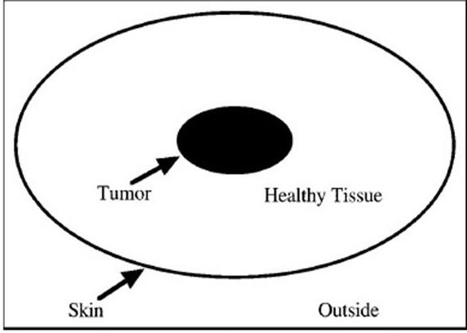
Рисунок 2. Схема Дункеровской задачи на облучение. Подписи на схеме не предъявлялись, а давались испытуемым в словесном описании задачи.

В результате сравнительного анализа было показано, что на начальном этапе нет значимых различий во времени просмотра указанных зон диаграммы, а вот на конечном этапе обнаружены значимые различия во времени просмотра района кожи. Средняя продолжительность просмотра этого участка у успешных решателей значимо выше. Из этого результата авторы заключили, что данный участок диаграммы является критически важным для решения данной задачи. Цель второго эксперимента была в том, чтобы использовать полученную информацию для проверки чувствительности решателя к изменению в структуре визуальной репрезентации и возможности использовать эту чувствительность, управляя фокусом внимания на диаграмме для фасилитации верного решения.
В данном эксперименте решение задач происходило при одном из трех условий: 1) предъявлялась статическая диаграмма из эксперимента 1; 2) предъявлялась анимированная диаграмма с пульсирующей критической областью (район кожи); 3) предъявлялась анимированная диаграмма с пульсирующей некритической областью (район опухоли). Авторы предположили, что, привлекая внимание к области кожи за счет увеличения перцептивной значимости (за счет пульсации), можно увеличить вероятность генерации правильного ответа. Было обнаружено, что испытуемые, решавшие задачу при втором условии, были в два раза успешнее по сравнению с остальными. Последующий качественный анализ исходных данных движений глаз показал, что время просмотра, потраченное на область кожи, фактически является следствием пересечения саккад, которых у успешных решателей больше. Эти саккады триангулировали из точек вне кожи, направляясь к опухоли внутрь и снова наружу, таким образом, подражая идее множественного схождения лазерных лучей. Предполагается, что паттерн движения глаз успешных решателей может служить в качестве физического воплощения идеи решения.
Вслед за этим исследованием Л.Томас и А.Льерас исследовали, можно ли индуцировать успешное решение задачи через направление движений глаз по паттерну, воплощающему решение (Thomas, Lieras, 2009). Для этого они добавили к основной задаче про опухоль несвязанное с ней задание – отслеживание на определение цифры среди букв, представленных в разных местах задачной диаграммы (рис.3). Для первой группы испытуемых 8 знаков были представлены в разных точках как внутри, так и за пределами границы кожи, что провоцировало пересечение саккад в районе кожи и воплощало модель множественной конвергенции лучей на опухоли. Для второй группы испытуемых провоцировалось меньшее количество пересечений саккад, однако паттерн движений оставался таким же. В третьей группе пересечения саккад провоцировались между двумя областями, ослабляя паттерн множественной конвергенции лучей на опухоли. И, наконец, в четвертой группе, при выполнении задания на отслеживание испытуемые фиксировали взор в области опухоли.
После эксперимента с испытуемыми проводилось постэкспериментальное интервью, чтобы выяснить, как воспринимается отношение между основной задачей на облучение и заданием на отслеживание цифры.
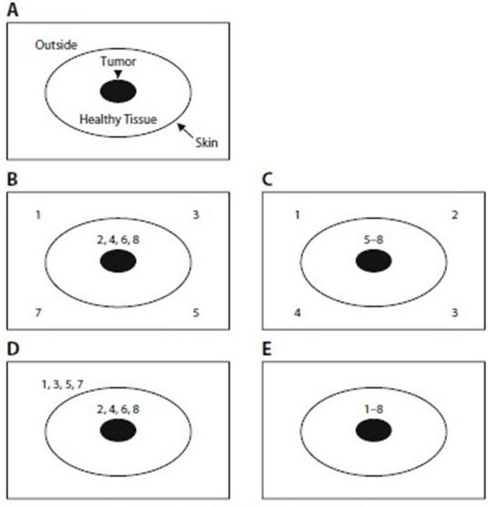
Рисунок 3. Стимульный материал к эксперименту Л. Томас и А. Льерас (2007). Схема Дункеровской задачи на облучение (1945). Вариант B- расположение цифр, воплощающих решение задачи; вариант С- показывает возможные зоны интереса, вариант D- показывает паттерн пересечения области кожи; вариант E-показывает паттерн фиксации в области опухоли (стр.664)

Постэкспериментальный опросник установил имплицитный характер связи между движением глаз и когнитивными процессами. Испытуемые не воспринимали вторичное задание как подсказку, а оценивали его скорее, как дистрактор, отвлекающий от решения задачи на облучение. В результате было установлено, что испытуемые первой группы воплощенного решения более чем в два раза успешнее решали задачу. Это подтверждает предположение о том, что паттерн движения глаз может влиять на ход мышления, по крайней мере, при решении пространственных задач, таких как задача К.Дункера на облучение.
Еще одним исследованием в этой серии является эксперимент Д.Литчфилда и Л.Бол, в котором исследовалось, насколько паттерн движения глаз другого человека может способствовать перераспределению внимания и последующему инсайтному решению (Litchfield, Ball, 2011). Для этого испытуемым предлагалось решать задачу на облучение, представленную на диаграмме из эксперимента Гранта и Спайвей. Затем предъявлялся паттерн траектории движения глаз другого решателя. Причем эти траектории могли быть следующего типа: 1) движения глаз сосредотачивались исключительно на опухоли, без выхода за пределы кожи; 2) «естественный» паттерн пересечения саккад между внешним участком и центральным – опухолью из нескольких направлений; 3) «дидактический» паттерн, в котором умышленно наглядно демонстрировалось пересечение саккад между внешним районом и центральным – опухолью из нескольких направлений. Время, отведенное на решение задачи, составляло 10 минут. Фиксировались движения глаз испытуемых в начале решения и снова, спустя 5 минут.
В результате были получены значимые различия продуктивности решения задачи на облучение в зависимости от типа предъявляемого глазодвигательного паттерна другого решателя. При предъявлении глазодвигательного паттерна, сосредоточившегося исключительно в области опухоли, результаты решения задачи были значимо ниже (количество саккад, пересекающихся в области кожи, время решения), нежели в ситуации предъявления воплощенного решения. Таким образом, данное исследование представляет еще один методологический прием использования технологии регистрации движения глаз при изучении инсайтного решения.
Интересующее нас исследование самой Дж.Эллис было направлено на изучение динамики инсайта в контексте проверки мгновенности или постепенного накопления знания перед инсайтом (Ellis, 2012). Эллис полемизирует в частности с результатами эксперимента Дж.Меткалф и Д.Вибе (Metcalfe, Wiebe, 1987.). Испытуемым предлагалось решать инсайтные и алгоритмические задачи, и при этом каждый 15 сек. оценивать насколько они близки к решению (здесь мы видим нетрекерный способ оценки динамики мыслительного процесса решения задач). Соответственно за 15 сек. до того, как испытуемые решали задачу, они были уверены в близости к ответу, однако такая картина наблюдалась только для неинсайтных алгоритмизированных задач (рис. 4). При решении же задач инсайтного типа испытуемые не имели представления о близости к ответу даже за 15 сек. до того, как они фактически решили задачу.
Рисунок 4.Результаты эксперимента Дж. Меткалф и Д. Вибе (1987). На графике представлена динамика оценки чувства близости к решению при решении инсайтных и алгоритмических (неинсайтных) задач.

Результаты этого эксперимента свидетельствуют вроде бы в пользу дискретного внезапного обнаружения инсайтного решения. Однако под сомнением остается то, насколько точно метакогниции (а в данном случае оценивается именно этот компонент) отражают кумуляцию собственно когниций (знаний, необходимых для решения задачи), т.к. субъективные отчеты могут быть не чувствительны к накоплению знаний и может казаться дискретным даже постепенное его нарастание. Дж.Эллис использует методологию айтрекинга для объективации мыслительного процесса и проверки гипотезы о постепенном накоплении частичного знания перед инсайтом.
Для этого участникам эксперимента предлагалось решать анаграммы. Им предъявлялось 5 разделенных букв, расположенных по кругу. Из них 4 буквы (3 согл,1 гл.) образовывали некоторое слово, а пятая буква (1 согл.) была дистракторной (рис.5). Фиксировалось количество фиксаций и время просмотра на каждой букве.
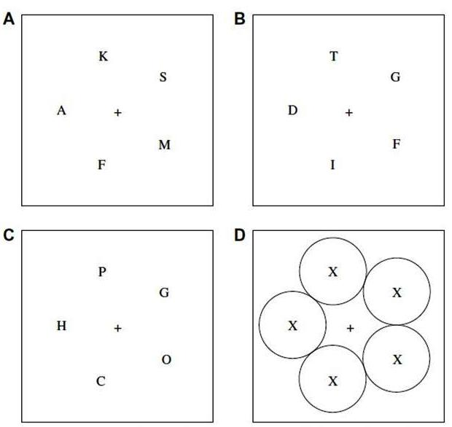
Рисунок 5. Стимульный материал из эксперимента Дж.Эллис (2012). На рисунке представлены по кругу расположенные 5 букв, 4 из которых составляют слово. Панель А ответ: MASK; панель В ответ: GIFT; панель С ответ: CHOP.

Итак, если инсайт внезапен и дискретен, то время просмотра дистракторной буквы резко и внезапно упадет непосредственно перед ответом. Если же инсайт – результат постепенной кумуляции частичного знания, то время просмотра дистракторной буквы будет уменьшаться более медленно, и этот тренд наметится задолго до ответа. Кроме того, после решения анаграмм с участниками проводилось постэкспериментальное интервью, позволяющее классифицировать и квалифицировать решение каждой анаграммы как инсайтное, либо неинсайтное. Весь ход решения был разделен на две половины для анализа. Было показано постепенное снижение доли времени просмотра буквы-дистрактора. Время просмотра целевых букв и буквы-дистрактора не различается значимо в первой половине процесса решения, однако, за несколько секунд до ответа время просмотра дистракторной буквы значимо уменьшалось. Кроме того, для решения анаграмм, квалифицированных как инсайтные, наблюдалось более короткое время ответа, меньшее количество пребываний и их длительность (Ellis, 2012).
Очень остроумным и методически находчивым является исследование Гарри Джонса (Jones, 2003). В своей работе он сопоставляет две альтернативные современные теории, объясняющие инсайт. Первая теория изменения репрезентации (Knoblich, Ohlsson, Raney, 2001), уже разбираемая нами в данной работе, предполагает, что инсайт происходит через ослабление самоналоженных ограничений в задаче и декомпозиции чанка. Вторая теория – контроль продвижения к цели (The progress monitoring theory). Согласно этому подходу решатель ищет, как свести к минимуму разрыв между текущим состоянием задачи и целевым. Тупик возникает, когда эвристика восхождения от простого к сложному (Hill-climbing) не приводит к решению и начинают рассматриваться альтернативные решения. Инсайт в данной теории определяется оценкой дистанции между актуальным состоянием задачи и целевым (или даже субцелевым, Subgoal state), и сравнением с количеством ходов, необходимым для решения. Кроме того, важную роль в успешности инсайтного решения играют индивидуальные особенности (в частности, способность Look ahead).
Особенности данного исследования в том, что, во-первых, используются задачи с неограниченным количеством ходов. Далее, проверяются предсказания двух теорий на одном и том же стимульном материале. Операционализируется понятие «Тупик». Дается более строгое его определение, нежели просто как длинная пауза. Фиксируются движения глаз.
В качестве стимульного материала использовалась компьютерная версия игры «Парковка».
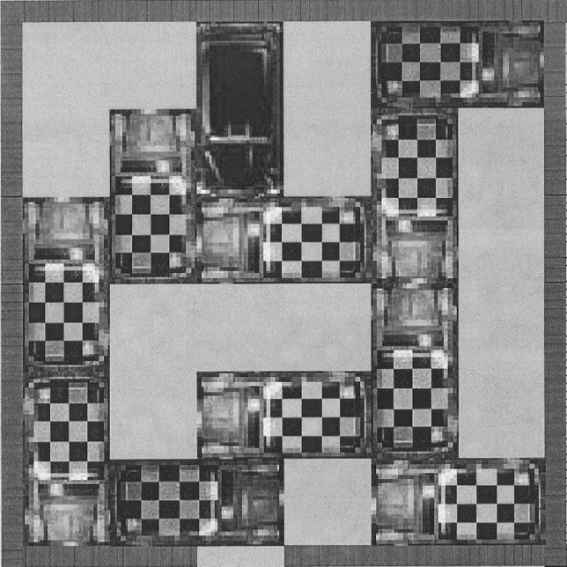
Рисунок 6.Пример экспериментального экрана из работы Г.Джонса

Цель игры - вывести такси со стоянки. Инструкция для испытуемого: «Как эти машины могут быть переставлены от выхода так, чтобы такси могло покинуть стоянку?». Автомобили перемещаются кликом мышки по передней или задней части машины. Движение ограничено расположением машин (горизонтальные машины перемещаются влево-вправо, вертикальные – вперед-назад). В данной задаче такси должно рассматриваться наравне с другими автомобилями, а не в качестве специального объекта. Изменение репрезентации включает в себя перемещение от одной репрезентации задачи (где рассматривается объект, ограниченный в использовании «Такси перемещать нельзя!») к другой, где эти ограничения ослабляются, что и приводит к успешному инсайтному решению.
В качестве независимой переменной в данном эксперименте использовался сценарий предъявляемых задач. Сценарий мог быть следующим:
- Нормальный – четыре усложняющиеся задачи, с предъявлением пятой – инсайтной.
- Ротированный – те же задачи, что и в нормальных условиях, но инсайтная задача повернута на 90˚, так что выход находится справа.
- Облегченный – все 4 задачи простые.
Фиксировалось время, затраченное на каждый ход, перемещаемая машина, траектория перемещения, показатели движения глаз (количество фиксаций, длительность фиксаций), количество ошибочных кликов.
Тупик операционализируется автором как ситуация, когда время фиксации для текущего хода было больше или равно среднему времени фиксации испытуемого плюс два стандартных отклонения. Согласно этому определению, тупик чувствителен к индивидуальным различиям во времени фиксации всех участников.
Теория изменения репрезентации предсказывает, как минимум, 1 тупик до непосредственного перемещения такси. Это предположение подтвердилось. Обнаружился четкий тренд: совершение хода «Такси» длиннее по сравнению с другими, а также длительность фиксаций при решении задачи была больше для хода «Такси» по сравнению с другими предшествующими и последующими ходами.
Также предполагалось, что задача будет легче решаться в ситуации облегченного и ротированного варианта предъявления по сравнению с нормальным.
Согласно теории контроля продвижения к цели существуют 3 автомобиля, которые блокируют выход. Соответственно, достижение цели включает в себя перемещение этих трех машин. Эта теория использует способность Look-ahead, которая определяет, как много ходов вперед может просчитать решатель (сколько ходов он способен предвосхитить). В инсайтной задаче передвижение двух из трех автомобилей весьма просто, но после них решатель осознает, что третью машину очень сложно передвинуть. Решатели с Look-ahead 2 или меньше (способность предвосхищать 2 и менее хода) не осознают этого, пока не сделают 2 хода. Исходя из теории МакГрегора, эмпирическое распределение решателей, будет следующее:32% будут иметь look-ahead 1, 32% – look-ahead 2, 36% – look-ahead 3 (MacGregor, Ormerod, Chronicle, 2001). Следовательно, примерно 64% испытуемых столкнуться с тупиком между передвижением второй и третьей машины от выхода, оставшиеся 36% – перед перемещением одного автомобиля от выхода. Решатели с look-ahead 3 более вероятно и быстрее решат предлагаемую задачу, независимо от сценария предъявления.
По итогу получилось, что примерно 30% испытуемых имели look-ahead 3, 54% – look-ahead 1, 2. Успешность решения решателей с look-ahead 3 значимо выше: задачи решались быстрее и за меньшее количество ходов.
И еще одним интересным исследованием является работа с использованием методологии айтрекинга для исследования механизмов, лежащих в основе Einstellung Effect (эффекта установки) (Sheridan, Reingold, 2013). По сути, преодоление установки напоминает преодоление тупика при нахождении инсайтного решения.
В результате эксперимента Г.Шэридан и коллег было показано, что эксперты первоначально обнаруживали знакомое, но более длинное решение (то есть, шах и мат в пять ходов), но не могли найти кратчайшее решение (то есть, шах и мат в три хода) (Sheridan, Reingold, 2013). Они продолжали смотреть на шахматные квадраты, связанные со знакомым решения, хотя сообщали, что ищут альтернативные решения. Контрольная же группа шахматных экспертов успешно обнаружила оптимальное решение, работая с задачей, не содержащей знакомого решения. Что касается грубо ошибочных ходов, эксперты и новички смогли лучше противостоять эффекту Einstellung, о чем свидетельствует отвлечение их внимания от целевой области и тот факт, что все эксперты и большинство новичков избежали выбора этого хода.
Эффект Einstellung проявляется в смещении фокуса внимания к элементам задачи, которые связаны с уже известным решением, тем самым, предотвращая открытие новых решений. Относительно показателей движения глаз авторы отмечают, что времени просмотра как единственного показателя не достаточно. Необходимо использовать анализ dwells (пребываний). Поскольку анализ только лишь доли времени просмотра не может определить были ли фиксации в целевой области из-за неспособности отвлечь внимание от установочного хода, либо же из-за долгосрочной разработки стратегии относительно того, как оптимальный ход может повлиять на части целевой области. (Reingold, Sheridan, 2011; Sheridan, Reingold, 2013).
Ярким примером магистрального направления исследований фиксации активности сопутствующих процессов является исследование Д.Канемана, который эмпирически установил один из показателей расхода умственного усилия – изменение диаметра зрачка (Канеман, 2006). В его эксперименте от испытуемых требовалось выполнять одновременно две задачи. Первичная задача включала в себя преобразование цифрового ряда: испытуемый прослушивал последовательность из четырех цифр (например, 3916) с частотой одна цифра в секунду, затем, по инструкции, он должен был сделать паузу в одну секунду, после чего отчитаться преобразованным рядом (4027), прибавив к каждой цифре первоначального ряда 1. Кроме того, испытуемые решали вторичную задачу. В одном эксперименте (Kahneman, Beatty, Pollack, 1967) это был ряд букв, быстро последовательно вспыхивающих и исчезающих, и испытуемые отслеживали появление на мониторе буквы «К». В другом эксперименте (Kahneman, 1970) испытуемым на короткое время предъявлялась одна-единственная буква, о которой испытуемый должен был отчитаться по окончании выполнения задачи преобразования цифрового ряда. Платежная матрица для этих экспериментов была составлена так, чтобы обеспечить приоритет задачи преобразования цифр: за зрительную задачу испытуемому платили только в том случае, если он правильно решал задачу преобразования. В качестве результатов фиксировались: 1) типичная реакция зрачка в задаче преобразования цифр; 2) средний процент пропусков буквы «К» в зависимости от времени ее предъявления; 3) средний процент неправильно названных букв в зависимости от времени их предъявления; 4) средний процент сбоев в задаче преобразования чисел в зависимости от времени зрительного предъявления буквы. Результаты подтверждают три центральные мысли: 1) существует ограничение на усилие, которое может быть распределено на разные задачи; 2) намерения субъекта осуществляют гибкое управление распределением этих ресурсов; 3) физиологические переменные, такие как размер зрачка, обеспечивают удобные показатели текущего уровня напряжения (усилия) .
Еще одной важной с методической точки зрения работой является исследование Дж.Вонга (Wong, 2009). В качестве параметров для анализа автор использовал такие показатели движения глаз как ответ зрачка и мигания.
Участникам предлагалось решать инсайтные и неинсайтные задачи (в качестве стимульного материала использовались задачи со спичками, аналогичные задачам С.Олльсона). После каждой пробы проводились ретроспективные опросники, позволяющие оценить опыт решения (внезапность, неосведомленность, дискретность и т.п.) задачи, а также собственное настроение (счастье, фрустрированность, возбужденность и т.п.). Фиксировалось количество и частота миганий и диаметр зрачка.
Соответственно анализ проводился по трем направлениям. Во-первых, предполагалось, что показатели движения глаз будут различаться в зависимости от типа решаемой задачи. При решении инсайтной задачи будет наблюдаться некий пик (скачок) в уровне когнитивной загрузки и уровне возбуждения в инкубационный период (перед вспышкой инсайта). Во время нахождения решения будет наблюдаться падение к среднему уровню загрузки. Это будет выражаться в расширении зрачка, а конец данного периода повышенной частотой мигания. Для рутинных задач, если и есть такие колебания, они будут значимо меньше, чем для инсайтного решения. Во-вторых, автора интересовало, есть ли связь между физиологическими показателями (параметры движения глаз) и субъективными оценками эмоционального состояния при решении задач. В-третьих, субъективные оценки эмоционального состояния также должны быть различны в зависимости от типа решаемой задачи.
Результаты эксперимента показали, что для решения инсайтных задач наблюдается меньшая частота миганий и больший зрачковый ответ по сравнению с решением рутинных задач. Это объясняется тем, что когда испытуемый решает задачу-головоломку, когнитивная нагрузка выше, что приводит к более низкой частоте моргания. Спонтанные мигания кортикально контролируются и отражают когнитивные состояния, связанные с ресурсами внимания: задержки мигания связаны с важностью информации, полученной в течение определенного единичного взгляда. Данные зрачкового ответа согласуются с данными об увеличении ширины зрачка при увеличении внимания (например, диаметр зрачка возрастает пропорционально количеству цифр, которые необходимо запомнить) (Wong, 2009). Установлены значимые положительные связи для ширины зрачка и такими субъективными оценками как дискретность, счастье и возбуждение при решении задач-головоломок. Для показателя миганий не установлено значимых связей. Оценки опыта решения и эмоционального состояния значимо различались по всем шкалам при решении инсайтных и рутинных задач.
Таким образом, в данной главе были рассмотрены некоторые эксперименты с применением методологии регистрации движения глаз при исследовании инсайтного решения. Было показано, что этот метод может применяться как для мониторинга когнитивных процессов, так и для их фасилитации.
Кроме того, можно сказать, что основными на данный момент времени являются две парадигмы использование айтрекинга при исследовании мышления. Назовем их условно парадигмой содержательного анализа (анализ изменения динамики интереса к различным AOI) и анализа ресурса (анализ динамики ширины зрачка, частота миганий). Первая является несравнимо более часто используемой. Резюмируя, отметим, что использование данных ай-трекинга (количество и длинна фиксаций, распределение их по AOI, диаметр зрачка и динамика миганий) пригодны для исследования динамики решения задач и инсайтных задач в частности. Они имеют существенный выигрыш по сравнению с классическими методиками, прежде всего, в отсутствии избирательности объективации и применимостью для работы с микродинамикой и могут использоваться как уточняющие и дополняющие содержательный анализ мыслительного процесса.

Глава3. Эмпирическое исследование роли подчиненных и управляющих подсистем рабочей памяти в поиске инсайтного решения.

3.1.Теоретическое обоснование и описание методического аппарата исследования роли рабочей памяти в решении инсайтных задач.
Итак, проведя теоретический обзор исследований специфики инсайтного решения, остановимся на эмпирическом исследовании роли подчиненных систем рабочей памяти в нахождении инсайтного решения.
Цель работы - определение роли подчиненных систем рабочей памяти в процессе инсайтного решения.
Для достижения поставленной цели, были решены следующие задачи:
- Провести теоретический анализ современных исследований по проблеме специфики процесса инсайтного решения. Изучить позиции специфического и неспецифического подходов по данной проблеме, рассмотреть экспериментальные доказательства каждого подхода. А также проанализировать возможные механизмы нахождения инсайтного решения.
- Экспериментально рассмотреть роль изменения репрезентации задачи как механизма нахождения инсайтного решения.
- Эмпирически выявить особенности функционирования различных систем рабочей памяти в процессе решения задач, как структуры, ответственной за оперирование различными форматами репрезентации.
- Построить теоретическую модель, описывающую процесс инсайтного решения, механизм его нахождения, а также роль подчиненных систем рабочей памяти в механизме инсайтного решения.
Объект исследования: процесс нахождения инсайтного решения.
Предмет исследования: роль подчиненных и управляющих систем рабочей памяти в нахождении инсайтного решения.
Исследовательские гипотезы:
- Процессы инсайтного и неинсайтного решения мыслительных задач протекают различно.
- Изменение формата репрезентации является ключевым механизмом инсайтного решения, в отличие от неинсайтного процесса решения задач;
- Уровень загрузки систем рабочей памяти отражает динамику процесса решения мыслительной задачи. На различных этапах решения мыслительной задачи будет наблюдаться изменение загрузки различных подсистем рабочей памяти.
- Существует блоковая специфичность обработки информации в процессе решения инсайтных задач. Подсистемы рабочей памяти играют ведущую роль в процессе изменения репрезентации при решении инсайтных задач.
- Работа центрального исполнителя играет меньшую роль в специфических процессах инсайтного решения по сравнению с алгоритмическими процессами неинсайтного решения.
Структура эмпирического исследования.
Данное исследование включает в себя две серии, направленные на проверку конкретных теоретических гипотез. Эти серии объединены общей исследовательской целью, однако имеют свою специфику.
Структура самого исследования и результатов проведенного эмпирического исследования роли подчиненных систем рабочей памяти в механизмах поиска инсайтного решения будет представлена в соответствии с данными экспериментальными сериями.
Итак, приведем данную структуру исследования.
I серия. Исследование роли подчиненных и управляющих систем рабочей памяти в процессе инсайтного решения.
II серия. Исследование особенностей работы с репрезентацией в инсайтном и неинсайтном решении на материале визуальных задач на симметрию. Остановимся подробнее на каждой из серий.

3.2. Экспериментальная серия 1. Исследование роли подчиненных и управляющих подсистем рабочей памяти в процессе инсайтного решения
Данная экспериментальная серия направлена на проверку гипотез о специфичности инсайтного решения относительно неинсайтного и выявление специфики модальной обработки информации в процессе решения инсайтных задач. Эксперимент осуществлялся в парадигме двойного задания-зонда. В эксперименте, проводимом в рамках данной серии, испытуемому необходимо было одновременно выполнять два задания: решать основную мыслительную задачу (инсайтную, либо неинсайтную) и параллельно выполнять вторичное задание-зонд на всем протяжении процесса решения основной задачи. Предполагается, что по динамике выполнения задания-зонда можно судить о загруженности рабочей памяти в процессе решения основной мыслительной задачи. Для исследования роли различных систем рабочей памяти в решении инсайтных и неинсайтных задач варьировался ведущий формат репрезентации как основной задачи (зрительный - вербальный), так и вторичного задания-зонда (зрительный - вербальный). Предполагается, что визуальный тип информации загружает преимущественно оптико-пространственный блокнот рабочей памяти, а вербальный – блок фонологической петли. При этом при совпадении форматов основного и вторичного задания нагрузка на соответствующий блок рабочей памяти максимальна. Загрузка блока центрального исполнителя определятся самой ситуацией условия двойного задания, а, кроме того, вторичное задание-зонд устроено как необходимость совершения выбора из двух альтернатив и соответствующий моторный ответ (нажатие на определенную клавишу, в зависимости от совершенного выбора). Таким образом, в результате данного эксперимента сравнивалась роль различных систем рабочей памяти при инсайтном и неинсайтном решении.
Независимая и зависимая переменные, а также их операционализация приведены в таблице ниже.
Таблица 1. Операционализация независимых и зависимых переменных в экспериментальной серии 1.
 | переменная | операционализация
независимая | - тип основной задачи задачи  - Загрузка подчиненных систем рабочей памяти  2.а.фонологической петли  2.б.оптико-пространтсвенного блокнота  - загруженность центрального исполнителя рабочей памяти | - инсайтная / неинсайтная  - совпадение ведущего формата репрезентации основной и вторичной задачи :  2.а.вербальная-вербальная  2.б.визуальная-визуальная  3.наличие двойной задачи; вторичная задача устроена по принципу выбора из двух альтернатив
зависимая | Регистрация конфликта за ресурс различных систем рабочей памяти в процессе выполнения задания-зонда  Особенности работы с задачей | Успешность и темп выполнения задания-зонда  - ВР  - Количество ошибок  - Ширина зрачка  - Длина фиксаций

Гипотезы:
- Уровень загрузки рабочей памяти является динамической характеристикой процесса решения мыслительной задачи;
- Процесс протекания решения инсайтных задач специфичны по сравнению с неинсайтными;
- Существует блоковая специфичность обработки информации в процессе решения инсайтных задач: характер динамики инсайтного решения может отражаться в динамике функционирования подчиненных систем рабочей памяти.
Операциональные гипотезы:
1.1. Средние показатели ВР и количества ошибок в тренировочной серии меньше (т.е. при отсутствии второй задачи), нежели при параллельном решении мыслительных задач.
1.2. Наблюдается выраженная динамика ВР и количества ошибок в условиях решения двойной задачи. Таковая отсутствует в тренировочной серии.
2.1. Средние показатели ВР и количества ошибок при выполнении вторичного задания-зонда при параллельном решении инсайтной задачи отличается от параллельного решения неинсайтной задачи.
2.2. Наблюдаются различия в динамике ВР и количестве ошибок при выполнении вторичного задания-зонда в инсайтных и неинсайтных задачах.
2.3. Наблюдаются различия в динамике показателей ширины зрачка и длины фиксации взора в инсайтных и неинсайтных задачах.
3.1. Средние показатели ВР и количества ошибок при выполнении одноформатного задания-зонда будут различаться в зависимости от типа параллельно решаемой мыслительной задачи.
3.2. Динамика ВР и количества ошибок при выполнении одноформатного задания - зонда будет различаться в зависимости от типа параллельно решаемой мыслительной задачи.
3.3. Показатели ширины зрачка и длины фиксации взора будут различны в зависимости от типа монитора: при одноформатном задании-зонде показатели будут больше как в инсайтном, так и в неинсайтном типе задач.
Если предлагаемая нами модель специфической роли подчиненным систем рабочей памяти в инсайтном решении неверна, то не будет наблюдаться значимых различий в выполнении вторичного задания-зонда в зависимости от типа основной мыслительной задачи (инсайтной-неинсайтной). При этом экспериментальное условие конфликта форматов ведущей репрезентации основной мыслительной задачи и вторичного задания-зонда также не должно влиять на продуктивность выполнения вторичного задания-зонда в зависимости от типа основной мыслительной задачи (инсайтно-неинсайтной). Кроме того, динамика в выполнении задания-зонда при решении основной мыслительной задачи не будет наблюдаться в том случае, если рабочая память не является динамической характеристикой процессы решения задачи.
Выборка: всего в исследовании приняло участие 65 человек возраст от 17 до 55 лет (M= 24,2 , σ = 6,9). Им предлагалось решить 8 задач, прежде выполнив два тренировочных задания. Однако при первичном анализе 7 испытуемых были исключены, поскольку количество решенных ими задач составляло меньше половины. Таким образом, статистической обработке подверглись результаты 58 человек, т.е. 580 первичных экспериментальных ситуаций.
Также из общей выборки случайным образом была сформирована выборка, в которой процесс решения задач записывался на айтрекер. Выборка составила 17 испытуемых. Анализировались показатели ширины зрачка (Dp), длины фиксации (Df), а также выявлялись зоны интереса в задачном пространстве. Все испытуемые на момент эксперимента имели нормальное или скорректированное зрение.

3.2.1.Процедура и методы исследования
Методика исследования: Эксперимент выполнен в методической парадигме использования методики вторичного задания - зонда.
Выделяется два типа вторичных задач. Задача - дистрактор и задача-зонд. Первый тип задач необходим для определения блоковой специфичности: предполагается, что если выполнение вторичной задачи значимо ухудшает выполнение основной, то наличествует борьба за один и тот же тип ресурса, следовательно, удовлетворяется гипотеза о специфичности переработки информации.
Задача - зонд позволяет отследить собственно динамику решения основной задачи по динамике вторичной. Сбои и ошибки в процессе его выполнения будут свидетельствовать о максимальной загрузке рабочей памяти решением основной задачи. Задача должна удовлетворять ряду требований:
- равная сложность вторичных зондовых заданий между собой,
- одинаковая процедура предъявления,
- дихотомический выбор,
- равная вероятность появления альтернатив (50/50)
Эти требования необходимы для того, чтобы максимально уравнять экспериментальные условия предъявления зондового задания и исключить возможные влияния побочных переменных.
Именно данный тип вторичного задания необходим в данном исследовании: по графику выполнения задания - выбора (задание-зонд) отслеживается динамика решения основной задачи (инсайтной, либо неинсайтной).
Итак, испытуемым предлагалось решать задачи, предварительно отобранные по равной степени трудности. В пилотажной серии испытуемым предлагалось решать 19 задач разного типа. Далее из них было отобрано 8 задач (4 инсайтные и 4 неинсайтные), равных по времени решения.
Задачи были неинсайтного и инсайтного типа, представленные в вербальном формате и визуальном. Например, в качестве вербальной неинсайтной задачи использовалась следующая задача « Марина— сестра дочери мужа тёти дочери Татьяны. Кем приходится Марина Татьяне?»
В качестве инсайтной визуальной, использовалась, например, следующая задача. «Необходимо организовать 6 одинаковых карандашей, таким образом, чтобы получилось 4 одинаковых треугольника, стороны которого равны». Полный список экспериментальных задач представлен в Приложении А. Параллельно требовалась выполнять задание - выбор: определять тип предложенного на экране слога (открытый - закрытый) и угла (тупой - острый) (Пример инструкции и экспериментальной ситуации см. в Приложение В). Время экспозиции задания-зонда было не фиксировано, оно предъявлялось до тех пор, пока испытуемый не квалифицирует конкретный объект (например, не отнесет предъявленный слог к открытому слогу), и не нажмет соответствующую клавишу. После нажатия клавиши, определяющего тип конкретного объекта, испытуемому предъявлялся следующий объект и так далее, до окончания процесса решения основной мыслительной задачи.
Предварительно испытуемый выполнял тренировочную серию, которая необходима, во-первых, для того, чтобы у испытуемого выработался навык выполнения этого задания (чтобы оно было действительно заданием-зондом, а не дистрактором). Во-вторых, выполнение тренировочной серии оценивалось как контрольное измерение и сравнивалось с результатами выполнения основной серии (см. экспериментальный дизайн).
Предполагается, что совпадение ведущего формата репрезентации основной задачи с форматом вторичного задания предъявляет максимальные требования к загруженности рабочей памяти. Например, решение вербальной задачи должно оказаться труднее в условиях параллельного определения типа слога, нежели определения типа угла, поскольку оба задания предъявляют требования к загруженности блока фонологической петли.
Характеристика процедуры регистрации движения глаз. Помимо показателей выполнения вторичного задания – зонда (время реакции, ошибки) анализировались показатели движения глаз в поле задачи в процессе ее решения. Так вся рабочая область была размечена на следующие зоны интереса (AOI) «выбросы» – взгляд на клавиатуре или область, выходящая за пределы непосредственно поля задания; «монитор» – область предъявления задания-зонда (слоги, углы); «задача» – область предъявления основной мыслительной задачи (см. Приложение Г.). Каждая фиксация в результате ручной разметки была отнесена к той или иной зоне. Впоследствии, проводился сравнительный анализ распределения показателей движения глаз по указанным зонам интереса.
Оборудование. Исследование выполнено с помощью ай-трекера SMI ETG (SMI Eyetracking glasses) на основе очков (частота опроса 30 Гц). Использование данного оборудования объяснялась тем, что в первоначальной модели исследования предполагался анализ AOI «выбросы», которая расположена за пределами экрана, а также тем, что предполагается сравнение дальнейшее данной серии с сериями, предполагающими анализ движения глаз при решении задач в наглядно-действенном плане. Решение таких задач требует использования мобильных систем трекинга взора. Алгоритм детекции фиксаций встроен в програмное обеспечение айтрекера и осуществляется автоматически. Согласно обзору В.А.Барабанщикова и А.В.Жегалло в подобных случаях (при обработке данных, записанных с низкой частотой), вероятно, используется алгоритм детекции, основанный на пороговой дисперсии (Dispersion Thershlod Identification, I-DT), применяемый при обработке данных, записанных с низкой частотой. Алгоритм имеет два настроечных параметра: минимальную продолжительность фиксации и пороговую дисперсию. Фиксациями считаются фрагменты данных, продолжительность которых не меньше минимально заданной, а дисперсия не больше максимального порога. (В.А.Барабанщикова и А.В.Жегалло,2013). Экспозиция стимульного материала осуществлялась на мониторе ПК, диагональю 17 дюймов, на расстоянии около 60 см.
Стимульный материал был подготовлен с помощью программы PsyсhoPy v1.80.04 (софт, написанный на языке Python и использующий OpenGL для генерации различных раздражителей на ПК) (Peirce, 2007) Скрипты, используемые в эксперименте (программирование сценария эксперимента), являются авторской разработкой и имеют свидетельство о государственной регистрации программ для ЭВМ.
Экспериментальный дизайн.
Для проведения эмпирической части данной работы нами был составлен экспериментальный план, позволяющий нивелировать возможное влияние побочных переменных и обеспечить варьирование независимых переменных. В латинском квадрате каждый уровень оказывается в каждой позиции последовательности, поэтому требуется, столько групп испытуемых, сколько уровней независимой переменной (Наследов, 2008; Сидоренко, 2010). В данном исследовании мы имеем дело с двумя уровнями двух типов НП (вербальный и визуальный тип репрезентации, инсайтный и неинсайтный тип задач).

Таблица 2. Экспериментальный план (цифры- номера задач).
Тип задачи | Визуальный зонд | Вербальный зонд
Инсайтная-визуальная | 1 | 2
Инсайтная-вербальная | 3 | 4
Неинсайтная-визуальная | 5 | 6
Неинсайтная-вербальная | 7 | 8

Поскольку в данном эксперименте две независимых переменных двух типов, мы получаем 8 различных типов задач. Все задачи делились на четыре группы по комбинации признаков инсайтности (инсайтная/неинсайтная) и ведущему формату репрезентации модальности (вербальная/визуальная). Испытуемый решал все 8 в различном порядке, а также выполнял два тренировочных задания. Всего было сформировано четыре группы испытуемых.

Статистический аппарат:
Для проверки гипотез, полученные в ходе эмпирического исследования результаты, подверглись статистической обработке.
Сначала сырые данные обрабатывались следующим образом:
- весь массив данных ВР на вторичное задание по одной задаче разбивался на 10 равных временных отрезков (сумма общего времени решения делилась на 10), и в интервале полученного числа распределялись временные отрезки.
- вычислялось среднее время каждого выделенного ранее отрезка.
- вычислялось количество ошибок каждого временного отрезка.
Таким образом, статистическому анализу подвергалось 10 временных значений по каждой задаче и 10 значений по ошибкам (пример разбиения на участки и подсчета времени реакции и количества ошибок представлен в Приложении Д)
Из анализа исключались данные, при которых общее ВР меньше 30 с (такое время решение задачи указывает по всей вероятности на знакомость решателя с ней, и не позволяет анализировать динамику мыслительного процесса), и отдельное ВР больше 5 сек, либо отдельное ВР превышает целый этап (1/10 от общего времени). Такая задержка в ответе при квалификации вторичного задания-зонда снижает его частотность и не позволяет отражать актуалгенез мыслительного процесса решения задачи. Исключались испытуемые, у которых больше половины задач не было решено, либо ВР на вторичное задание-зонд не удовлетворяло описанным выше условиям анализа.
Также анализу подверглись данные записи айтрекинга. В поле зрения решателя были выделены зоны интереса: область основной задачи, область монитора и область «белого пространства» - зона так называемых выбросов движения глаз. Далее вручную осуществлялась разметка, отмечалась каждая точка фиксации и параметры ширины зрачка.
В качестве основной статистической процедуры использовался дисперсионный анализ, поскольку эмпирическое распределение полученных данных было нормальным, либо было нормализовано. Таким образом, в настоящем исследовании мы можем проследить динамику протекания решения инсайтных задач, и определить существует ли модальная специфика обработки информации в процессе решения задач.

3.2.2. Результаты и интерпретация экспериментальной серии 1
Данный раздел структурно включает в себя две части: анализ исследования роли управляющих систем рабочей памяти – центрального исполнителя и анализ специфики модальной обработки информации при решении мыслительных задач. Для анализа использовались показатели времени реакции на задание-зонд, количество ошибок в выполнении задания-зонда и показатели движения глаз (данные айтрекинга). Соответственно структура результатов будет представлена в двух блоках анализа по данным показателям.

Результаты исследования роли центрального исполнителя в инсайтном и неинсайтном решении (на материале данных ВР, ошибок и показателей движений глаз)
Данный блок посвящен обсуждению результатов проверки первой и второй теоретических гипотез относительно уровня загрузки рабочей памяти как динамической характеристики процесса решения мыслительных задач; а также установления специфичности механизмов протекания решения инсайтных задач по сравнению с неинсайтными.
Предполагается, что профили динамики времени реакции и количества ошибок на вторичное задание – зонд, а также показатели движения глаз при решении разных типов задач различны. При анализе данных ВР и ошибок на вторичное задание-зонд в данном блоке анализа данных не учитывается формат ведущей репрезентации вторичного задания - зонда и основной мыслительной задачи. Мы суммируем все данные, поскольку центральный исполнитель участвует в удержании программы действия, выборе из альтернатив, сличении объектов с эталоном и других модально-неспецифических операциях, и именно такая когнитивная нагрузка осуществляется при параллельном выполнении любого вторичного задания-зонда вне учета его содержательной специфики.
Рассмотрим данные показателей времени реакции на выполнение вторичного задания-зонда при различных условиях.
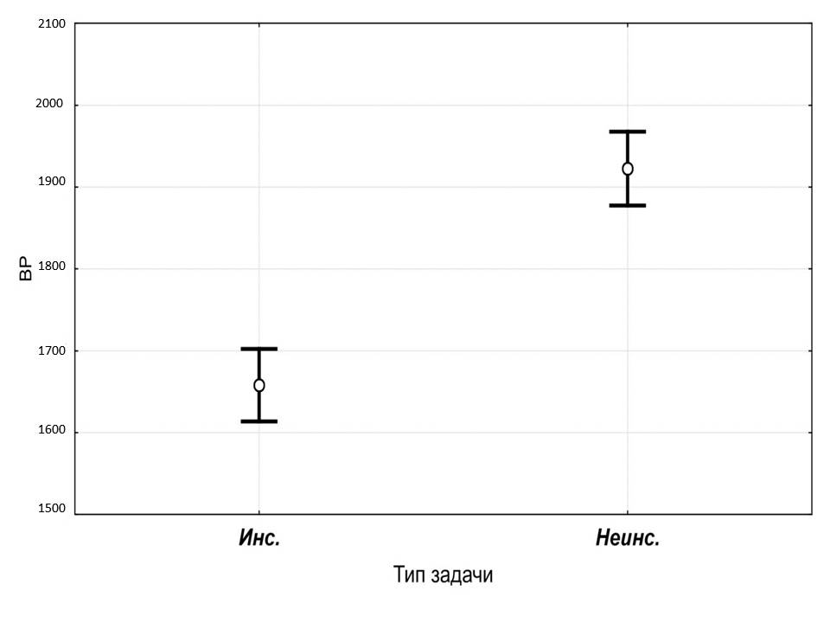
Рисунок 7. График зависимости времени реакции на вторичное задание-зонд в зависимости от типа параллельно решаемой мыслительной задачи (инсайтной/неинсайтной)

С помощью однофакторного дисперсионного анализа (ANOVA) были выявлены значимые различия в среднем времени реакции на вторичное задание-зонд в зависимости от типа параллельно решаемой мыслительной задачи. При параллельном решении инсайтной задачи ВР значимо меньше (F (1, 3026) =56,49, p <0,001, η_{p}²=0,02)
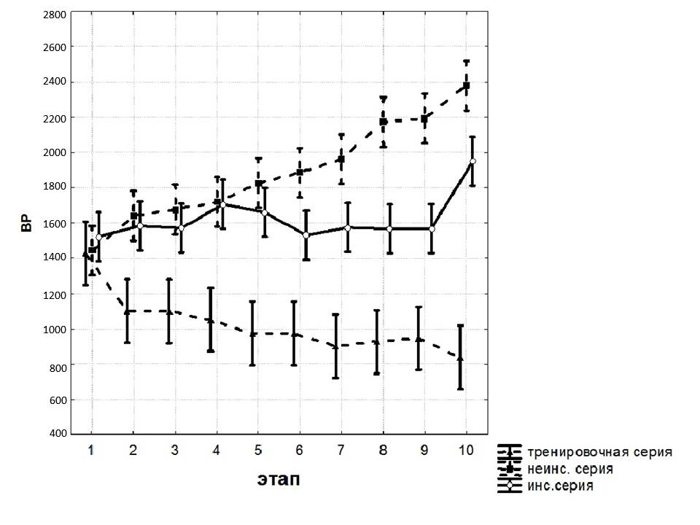
Рисунок 8. График зависимости времени реакции на вторичное задание-зонд от наличия параллельно решаемой мыслительной задачи (инсайтная/неинсайтная/отсутствие параллельно решаемой задачи)

Рассмотрим динамические характеристики процесса решения. Выше на графике (рис.8.) представлены кривые, показывающие время реакции на вторичное задание-зонд в трех различных условиях. Из графика видно, что при отсутствии основной мыслительной задачи (тренировочная серия) ВР значимо меньше (F(18, 3908)=8,95, p <0,001, η_{p}² = 0,04). Однако в отличие от данных аналогичного исследования (Коровкин, Владимиров, Савинова, 2012) в полученных данных наблюдается динамика и в выполнении тренировочной серии (F(9, 900)=9, p <0,001, η_{p}² = 0,08). При этом при неинсайтном решении ВР на вторичное задание-зонд значимо больше по сравнению с инсайтным, начиная с 5 этапа (F (1,2148) = 66,21, p<0,001, η_{p}² = 0,03).
Ниже представлены данные по ошибкам при выполнении вторичного задания-зонда при различных условиях.
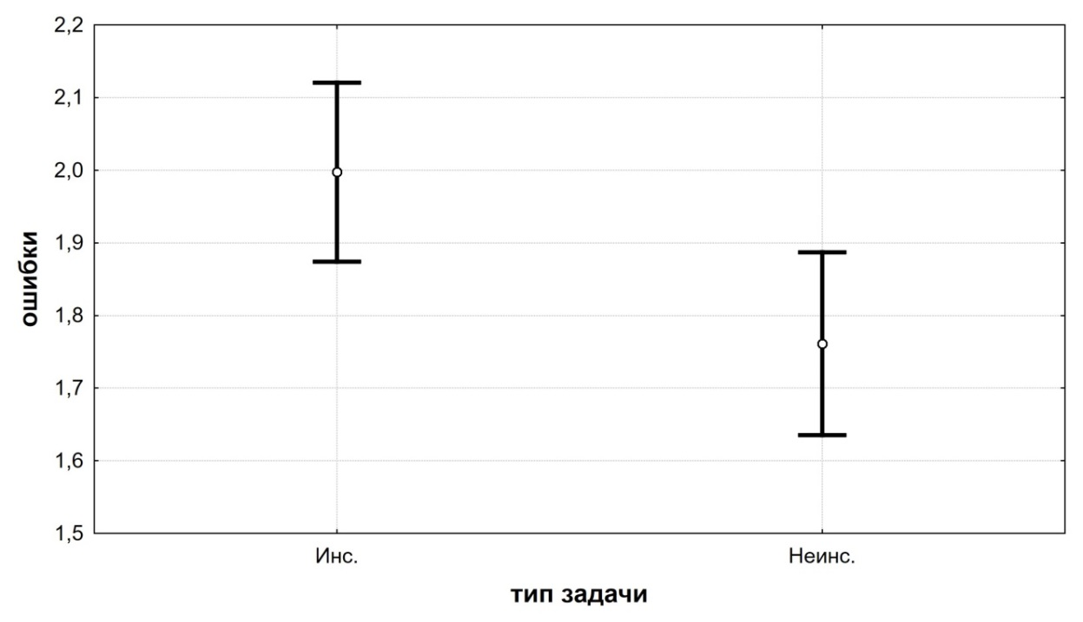
Рисунок 9. График зависимости количества ошибок при выполнении вторичного задания-зонда в зависимости от наличия параллельно решаемой мыслительной задачи (инсайтная/неинсайтная).

С помощью однофакторного дисперсионного анализа (ANOVA) были выявлены значимые различия в количестве ошибок при выполнении вторичного задания-зонда в зависимости от типа параллельно решаемой мыслительной задачи (рис.9). При параллельном решении инсайтной задачи количество ошибок значимо больше (F(1, 3657) =6,9, p=0,009, η_{p}² < 0,001).
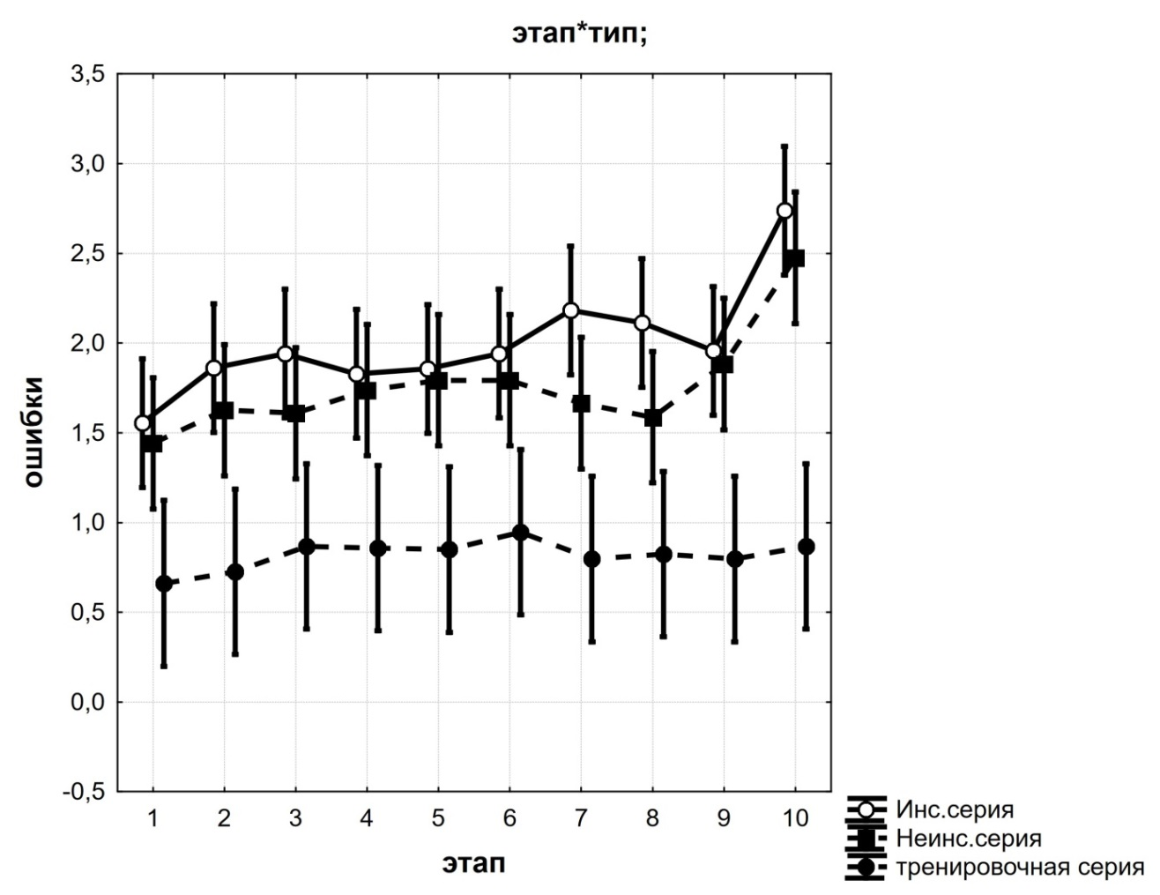
Рисунок 10.График зависимости количества ошибок при выполнении вторичного задания-зонда в зависимости от наличия параллельно решаемой мыслительной задачи (инсайтная/неинсайтная/отсутствие параллельно решаемой задачи).

Представленный график (рис.10) иллюстрирует динамику ошибок при выполнении вторичного задания-зонда в зависимости от наличия параллельно решаемой мыслительной задачи. Не выявлено значимых различий (F (18, 4758) = 0,68, p = 0,84, η_{p}² < 0,001), однако, тенденция динамики наглядно прослеживается на графике в заданиях при сопутствующем решении основной мыслительной задачи.
Рассмотрим данные показателей регистрации движений глаз (длительность фиксаций и ширина зрачка). Ниже на графике (рис.11) представлены данные динамики средней величины раскрытия зрачка при инсайтном и неинсайтном решении. Поскольку показатель величины раскрытия зрачка обладает относительно высокой инертностью, а в процессе решения задачи взор испытуемого флуктуировал из области задания-зонда в область основной мыслительной задачи, мы анализировали общие данные по величине раскрытия зрачка без учета зоны пребывания взора. Не обнаружено значимых различий(F (2, 96)=0,26, p = 0,77, η_{p}²= 0,005) в средних показателях раскрытия величины зрачка при инсайтном и неинсайтном решении.

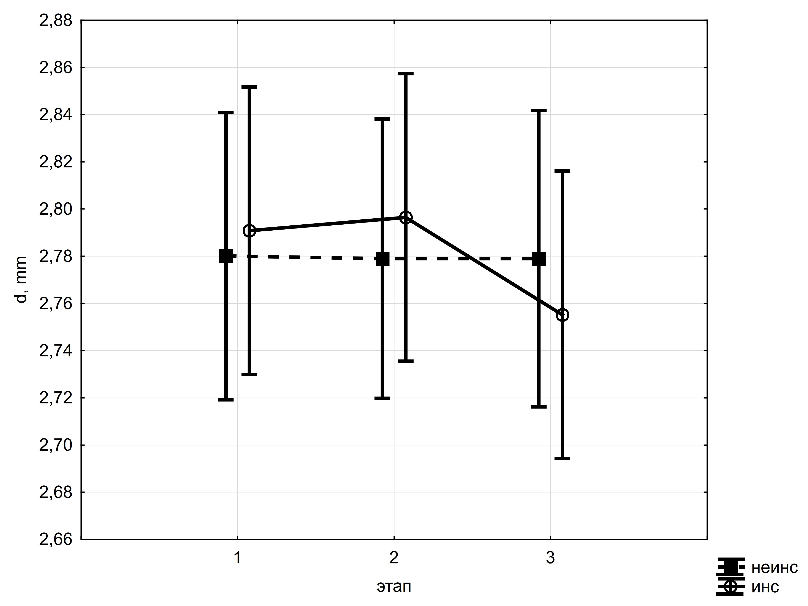
Рисунок 11. График динамики средней величины раскрытия зрачка при инсайтном и неинсайтном решении задач.

Рассмотрим данные по длительности фиксаций. В целом при решении инсайтных задач средняя длительность фиксаций больше по сравнению с решением неинсайтных задач (F(1, 65533)=41,88, p < 0,0001, ηp² < 0,001)
Далее, в качестве AOI при анализе данных регистрации движений глаз мы выделяли область, где располагалась основная мыслительная задача и область расположения вторичного задания-зонда. Приведем данные средней длительности фиксаций взора в соответствующих областях. Первой рассмотрим данные по области основной мыслительной задачи.
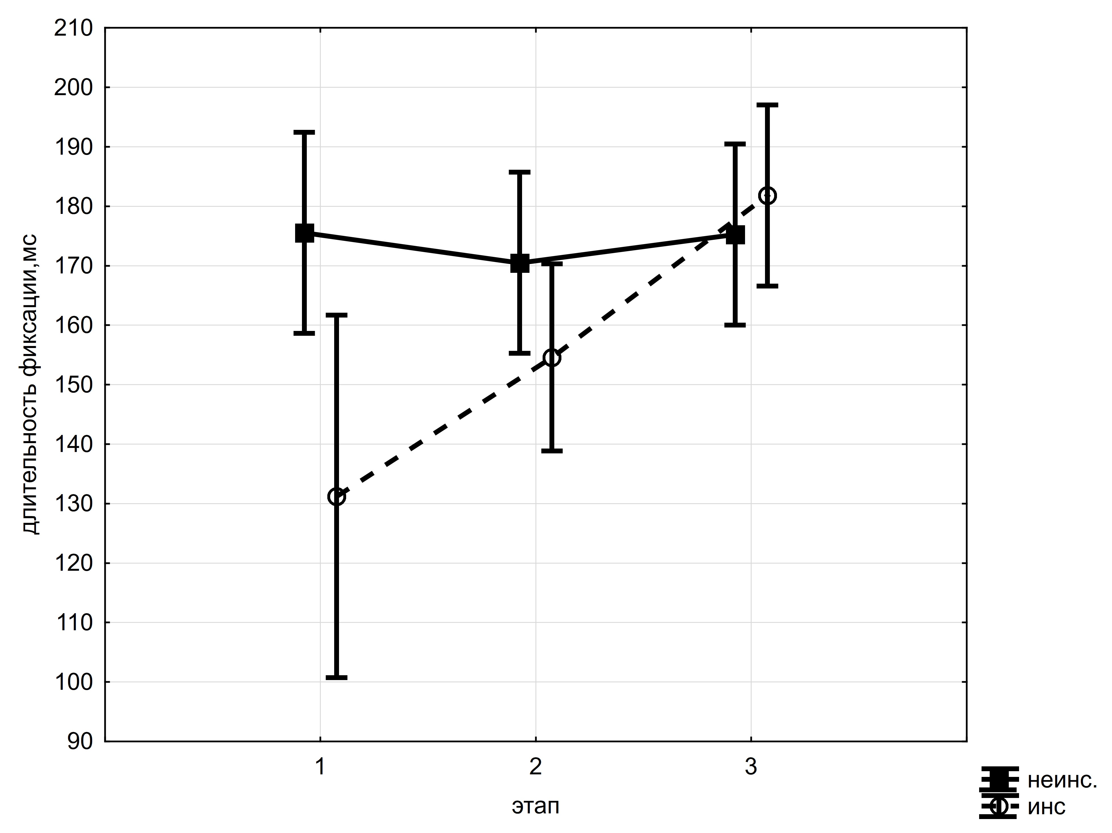
Рисунок 12. График динамики средней длительности фиксаций в AOI «задача» при инсайтном и неинсайтном решении задач.

На графике (рис.12) показана динамика средней длительности фиксаций в области основной мыслительной задачи при инсайтном и неинсайтном решении. Наблюдается значимое различие F(2, 74)= 3,24, p=0,04, ηp² = 0,08) в динамике длительности фиксаций при инсайтном и неинсайтном решении на области основной мыслительной задачи.
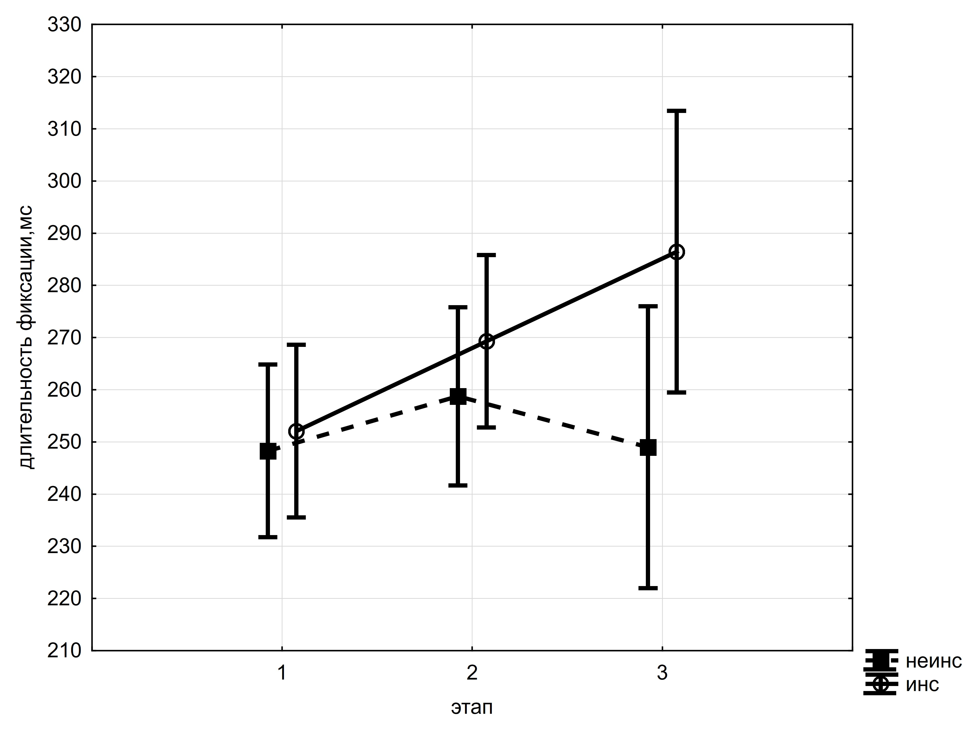
Рисунок 13. График динамики средней длительности фиксаций в AOI «задание-зонд» при инсайтном и неинсайтном решении задач.

На графике (рис.13) показана динамика средней длительности фиксаций в области вторичного задания-зонда при инсайтном и неинсайтном решении. Не наблюдается значимых различий в динамике длительности фиксаций при инсайтном и неинсайтном решении на области вторичного задания-зонда (F (2, 69)= 1,14, p = 0,33, ηp² = 0,03).
Ниже в таблице 3 приведены показатели выраженности динамики длительности фиксаций в области основной задачи и задания-зонда. Графически эти показатели отражены на рисунках 12 и 13. Наблюдается значимое возрастание длительности фиксаций в области основной мыслительной задачи при инсайтном решении.

Таблица 3. Различия в средних показателях длительности фиксаций в области расположения вторичного задания-зонда и основной задачи при инсайтном и неинсайтном решении.
 | зонд |  |  | задача
 | F | p | η_{p}² | F | p | η_{p}²
Неинс. | 0,47 | 0,63 | 0,03 | 0,09 | 0,91 | 0,004
Инс. | 2,39 | 0,11 | 0,12 | 9,05 | 0,001 | 0,35

Рассмотрим различия в изменениях длительности фиксаций в зоне интереса основной мыслительной задачи и задания-зонда на различных этапах решения инсайтных и неинсайтных задач. Данные приведены в таблице 4.

Таблица 4. Различия в динамике средней длительности фиксаций в области расположения вторичного задания-зонда и основной задачи при инсайтном и неинсайтном решении.
 | зонд |  |  | задача
 | F | p | η_{p}² | F | p | η_{p}²
1 этап | 0,20 | 0,66 | 0,01 | 1,22 | 0,29 | 0,07
2 этап | 0,83 | 0,37 | 0,03 | 5,36 | 0,03 | 0,16
3 этап | 1,47 | 0,25 | 0,13 | 2,18 | 0,15 | 0,07
По таблице 4 видно, что на втором этапе решения наблюдаются значимые различия по длительности фиксаций на области основной мыслительной задачи (длительность фиксаций для неинсайтных задач больше). На рис.12 видно, что при неинсайтном решении длительность фиксаций в целом больше в области основной мыслительной задачи, чем при инсайтном. Кроме того, на графике видно, что и на первом этапе решения присутствует такая тенденция. Однако при статистической обработке данных, различия на первом этапе оказываются незначимыми (таб.4). Вероятно, это может быть связано с большой дисперсией в данных по длительности фиксаций при инсайтном решении на первом этапе.

Анализ и интерпретация результатов исследования роли центрального исполнителя в инсайтном и неинсайтном решении
Как было показано выше при параллельном решении инсайтной задачи ВР на вторичное задание-зонд значимо меньше. Вероятно, процесс решения неинсайтной задачи в большей степени задействует ресурс блока центрального исполнителя. Это согласуется с ранее полученными данными (Коровкин, Владимиров, Савинова, 2012) и является аргументом в пользу гипотезы о специфичности протекания инсайтного решения относительно неинсайтного. Альтернативным объяснением, возможно, было бы предположение о повышенной сложности алгоритмических (неинсайтных) задач относительно инсайтных, однако возможность наличия этого артефакта нивелируется результатами предварительного этапа, в котором специально для настоящей экспериментальной серии были отобраны задачи, уравненные по степени сложности. Сравнивалось время правильного решения (H (7, 61) = 11,7 , p = 0,11). Среднее время решения задач на этапе отбора составляло 156, 7 сек. Кроме того, как показано на рис.11, не обнаружено значимых различий по показателю величины раскрытия зрачка при инсайтном и неинсайтном решении. Это также свидетельствует о равной степени требований задач инсайтного и неинсайтного типа к когнитивному ресурсу решателя. Отсутствие значимых различий в длительности фиксаций в области задания-зонда также косвенно свидетельствует о равной сложности вторичного задания-зонда при инсайтном и неинсайтном решении.
При отсутствии основной мыслительной задачи (тренировочная серия) ВР на задание-зонд значимо меньше. Однако в отличие от данных аналогичного исследования (Коровкин, Владимиров, Савинова, 2012) в полученных данных наблюдается динамика и в выполнении тренировочной серии. Это может объясняться различным экспериментальным материалом. В цитируемом эксперименте для анализа использовались данные вторичной тренировочной серии, где выбор совершался из двух альтернатив, в то время как в нашем исследовании, тренировочная серия проводилась единожды, и всего предлагалось 24 объекта для категоризации. Таким образом, вероятно, вторичное задание – зонд нашего исследования является более трудным; на графике представлена кривая активного процесса научения, ярко прослеживающаяся на начальных этапах. Дальнейшее ее выравнивание дает нам право говорить о равномерности выполнения вторичного задания в условиях единственной задачи и использовать данную серию как контрольное условие.
При параллельном решении инсайтной задачи количество ошибок значимо больше. Это также согласуется с ранее полученными данными и является свидетельством в пользу гипотезы о специфичности протекания инсайтного решения относительно неинсайтного. Это вероятно объясняется различными стилями выполнения вторичного задания: быстрое решение с большим количеством ошибок в решении инсайтных задач и более медленное решение с меньшим количеством ошибок в решении неинсайтных алгоритмических задач. Это напоминает стратегии быстрого, но не точного и медленного, но более точного поиска, выделенные Фитцем (Fitts, 1954). Описанные выше особенности распределения когнитивного ресурса при инсайтном и неинсайтном решении напоминает также импульсивный и рефлективный когнитивные стили, которые характеризует индивидуальные различия в склонности принимать решения быстро, либо медленно (Холодная, 2004). Вероятно, инсайтный процесс решения актуализирует стили реагирования импульсивного типа, в то время как неинсайтный процесс решения – рефлективный стиль. При импульсивном стиле гипотезы выдвигаются без анализа всех возможных альтернатив. В то время как при рефлективном реагировании гипотезы перепроверяются, уточняются, решение принимается на основе тщательного предварительного анализа признаков альтернативных объектов (Холодная, 2004). Это может быть обусловлено особенностями организации инсайтных и неинсайтных задач. При решении инсайтной задачи решатель не может сразу учесть все возможные варианты, фокусируясь, как правило, на одной (ошибочной) гипотезе. Об этом свидетельствуют данные по динамике длительности фиксаций в области основной мыслительной задачи. При инсайтном решении наблюдается динамика увеличения длительности фиксаций на области задачи. Вероятно, решатель выстраивает первичную репрезентацию и оперирует ею, поэтому изначально не обращает внимания на условия задачи. Далее, поскольку эта репрезентация оказывается неадекватной решению, он вынужден вновь обращаться к условиям задачи, что проявляется в увеличении длительности фиксаций на области задачи. При решении неинсайтной задачи у решателя имеется очерченное дерево решения, по которому он перемещается, удерживая всю совокупность признаков искомого задачи (потребность к обращению материала задачи высока и постоянна). Это хорошо согласуется с данными о наибольшей загрузке центрального исполнителя при решении неинсайтных задач относительно инсайтных. Также это проявляется и в отсутствии динамики длительности фиксаций в области задачи. У решателя имеется адекватная решению репрезентация задачи, его внимание с первого этапа решения связано с условиями задачи, поскольку осуществляется оперирование элементами условия и планомерная перепроверка полученных результатов. Этими особенностями процесса неинсайтного решения объясняется также наличие значимых различий на втором этапе (и как тенденция на первом этапе) в длительности фиксаций на области задачи. При инсайтном решении меньше длительность фиксаций на области задачи по сравнению с неинсайтным до третьего этапа решения. Вероятно, это также объясняется оперированием внутри первичной ошибочной репрезентации, без обращения к условиям задачи при инсайтном решении на начальных этапах решения. Однако после переструктурирования и построения адекватной репрезентации процесс инсайтного решения совпадает с неинсайтным и происходит сверка с условиями задачи и проверка решения.
Кроме того, вероятно, в инсайтном типе задач в виду отсутствия четкого алгоритма решения и очерченности задачного пространства, вектора движения по дереву решения не заданы параметры поиска существенных элементов. В то время как в неинсайтных задачах наблюдаются процессы переключения внимания между двумя явными зонами интереса (последовательное движение в поле задачи и выполнение задания двойного выбора), в инсайтных нет явной области фиксации внимания. Осуществляется ненаправленный поиск в поле задачи (что может подтверждаться результатами, представленными ниже), это сказывается на процессах внимания (переключаемость, распределенность). Вероятно, на это тратится основной когнитивный ресурс, и выполнение задания-монитора осуществляется за счет периферического зрения и автоматизированных процессов, что и приводит к увеличению количества ошибок.
Не выявлено значимых различий в количестве ошибок при выполнении задания-зонда при инсайтном и неинсайтном решении, однако, тенденция динамики наглядно прослеживаются в заданиях при сопутствующем решении основной мыслительной задачи. Это может объясняться тем, что именно тип задачи определяет специфику распределения ресурсов центрального исполнителя, и отсутствие сопутствующего решения мыслительной задачи позволяет равномерно распределять этот ресурс на выполнение задания-зонда.
При этом значимое расхождение в количестве ошибок наблюдается с 7 по 9 этап (F(1, 1073) = 4,05, p=0,04, η_{p}² =0,001). Вероятно, в этот период происходит активное оперирование элементами и выполнение центральных операций в неинсайтных задачах, и поиск и раскрытие функциональных отношений в инсайтных задачах.

Резюме по исследованию роли центрального исполнителя в инсайтном и неинсайтном решении
Таким образом, суммируя выше изложенное можно заключить следующее:
- Получены аргументы в пользу гипотезы о специфичности протекания инсайтного решения относительно неинсайтного:
  - Не обнаружено значимых различий в средних показателях раскрытия величины зрачка при инсайтном и неинсайтном решении (F (2, 96)=0,26, p = 0,77, ηp²= 0,005). Это говорит о равной степени требований задач инсайтного и неинсайтного типа к когнитивному ресурсу решателя.
  - среднее ВР на вторичное задание-зонд меньше при сопутствующем решении инсайтных задач (F (1, 3026) =56,49, p <0,001, ηp²=0,02)
  - количество ошибок при выполнении задания-зонда больше при сопутствующем решении инсайтных задач (F(1, 3657) =6,9, p=0,009, ηp² < 0,001);
  - средние показатели времени фиксации взора больше при решении инсайтных задач (F(1, 65533)=41,88, p <0 ,0001, η p² < 0,001);
- Описаны предполагаемые стили решения инсайтных и неинсайтных задач.
- при решении неинсайтных задач наблюдается большее ВР на задание-зонд при меньшем количестве ошибок (рефлективный стиль);
  - при решении инсайтных задач наблюдается меньшее ВР на задание-зонд при большем количестве ошибок (импульсивный стиль).
- В динамике протекания процесса наблюдаются тенденции различия в решении инсайтных и неинсайтных задач
  - При неинсайтном решении ВР на вторичное задание-зонд значимо больше по сравнению с инсайтным, начиная с 5 этапа (F (1,2148) = 66,21, p<0,001, ηp² = 0,03).
  - В начале решения большая длительность фиксаций наблюдается при неинсайтном решении. В частности, на втором этапе наблюдаются значимые различия по длительности фиксаций на области основной мыслительной задачи. Длительность фиксаций для неинсайтных значимо задач больше (F (1, 29) = 5,36, p = 0,03, ηp² = 0,16). К концу решения длительность фиксации на инсайтной задаче сравнивается с длительностью фиксации при неинсайтном решении. При инсайтном решении наблюдается значимая динамика (F(2, 32)=11,91, p< 0,001, ηp² = 0,43). При этом при решении неинсайтных задач динамика в длительности фиксаций на основной мыслительной задаче отсутствует.
- Значимые различия в величине раскрытия зрачка при решении инсайтной и неинсайтной задачи отсутствуют. Это говорит о равной сложности данных задач и одинаковым требованиям к когнитивному ресурсу. Значимые различия в длительности фиксаций в области задания-монитора при инсайтном и неинсайтном решении отсутствуют, это косвенно говорит о равной степени трудности выполнения данного задания.

Результаты исследования специфики модальной обработки информации при решении мыслительных задач (на материале данных ВР, ошибок и показателей движений глаз)
В данном блоке обсуждаются результаты проверки третьей теоретической гипотезы о существовании блоковой специфичности обработки информации в процессе решения инсайтных задач.
В неоднократно цитируемом нами исследовании рабочая память загружалась лишь через загрузку блока центрального исполнителя, без учета формата обрабатываемой информации. В итоге, одним из результатов оказалась нулевая динамика в решении инсайтных задач по сравнению с неинсайтными в пилотажной серии. Авторы объясняют полученный результат тем, что для решения инсайтных и комбинаторных задач могут использоваться различные ресурсы рабочей памяти. Различные блоки рабочей памяти могут различаться по типу уровней процессов, либо по типу использования различных форматов репрезентаций (Владимиров и др., 2016).
Кроме того, существуют работы, показывающие связь успешности решения инсайтных задач с функционированием модально-специфических блоков (Chein et al., 2010; Wiley, 1998). В частности, в работе Дж.Чейн и Р.Вайсберг показана связь успешности решения задачи «9 точек» и объемом оптико-пространственного блокнота (Chein et al., 2010). Все это послужило предпосылками для исследования загрузки подчиненных модально специфических блоков рабочей памяти как возможного локуса переработки информации в процессе инсайтного решения.
Рассмотрим результаты выполнения вторичного задания-зонда в условиях совпадения ведущего формата репрезентации основной мыслительной задачи и вторичного задания-зонда.
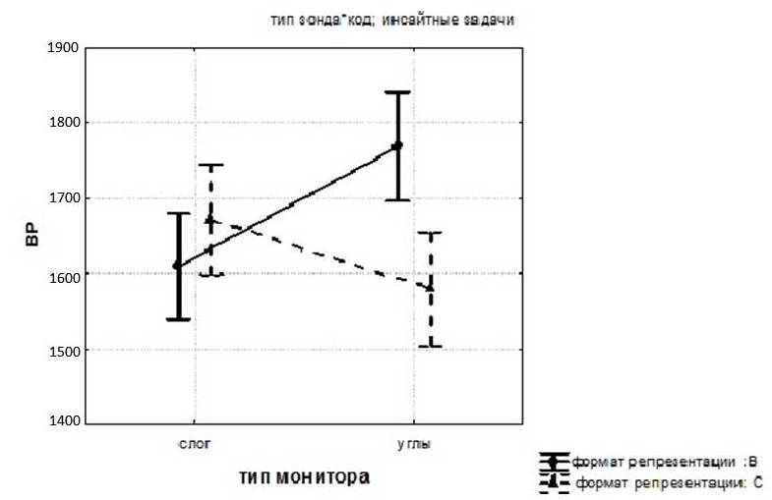

Рисунок 14. График зависимости среднего ВР на вторичное задание-зонд от наличия конкуренции за ресурс (совпадение модальности основной задачи и вторичного задания-зонда) в инсайтном типе

задач.

На графике (рис.14) представлен эффект взаимодействия кода основной мыслительной задачи (вербальный - визуальный) и типа задания-зонда на среднее время выполнения вторичного задания в инсайтном типе задач. Совпадение модальностей (визуальный код - углы, вербальный код - слоги) предполагает наличие конкуренции за когнитивный ресурс. На графике наблюдается выраженный перекрестный эффект ведущего типа репрезентации основной задачи и задания-зонда. (F (1, 1786) = 11,429, p <0,001, η_{p}² < 0,001), т.е. в решении инсайтных задач подчиненные системы оказывают влияние, особенно при работе с визуальным типом информации.
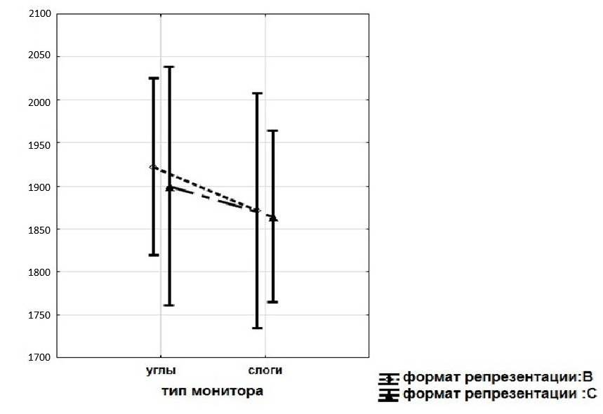
Рисунок 15. График зависимости среднего ВР на вторичное задание-зонд от наличия конкуренции за ресурс (совпадение модальности основной задачи и вторичного задания-зонда) в неинсайтном типе задач

На рисунке 15 представлен совместный эффект взаимодействия кода основной мыслительной задачи (вербальный - визуальный) и типа задания-зонда на среднее время выполнения вторичного задания в неинсайтном типе задач. Совпадение модальностей (визуальный код - углы, вербальный код - слоги) предполагает наличие конкуренции за когнитивный ресурс. Как видно из графика в неинсайтном типе задач отсутствует выраженный перекрестный эффект ведущего типа репрезентации основной задачи и задания-зонда. ( F(1, 1786) = 0,37, p < 0,05, η_{p}² <0,001) в отличие от инсайтного.

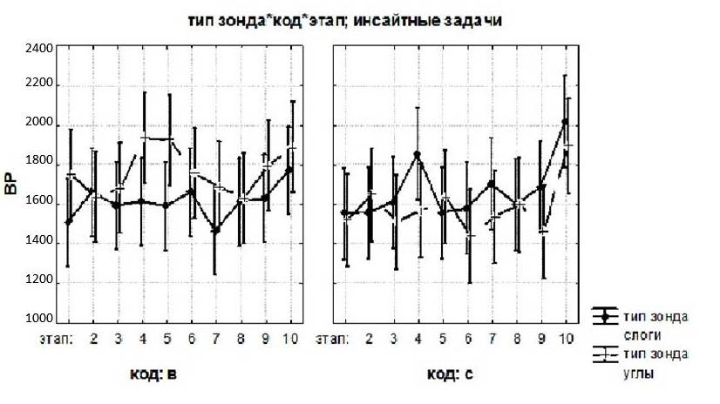

Рис.16. График динамики ВР на вторичное задание-зонд в зависимости от наличия конкуренции за ресурс (совпадение модальности основной задачи и вторичного задания-зонда) в инсайтном типе задач

На данном рисунке (рис.16) представлен график, иллюстрирующий динамику протекания инсайтного решения с учетом модальности основной задачи и вторичного задания (F (9, 1829) = 0,3, p =0,98 , η_{p}² < 0,01) Из графика наглядно видно, что наибольшая конкуренция за ресурс наличествует с 3 по 5 этап (пики ВР при сочетании визуальный тип задач - углы и вербальный тип задач - слоги).
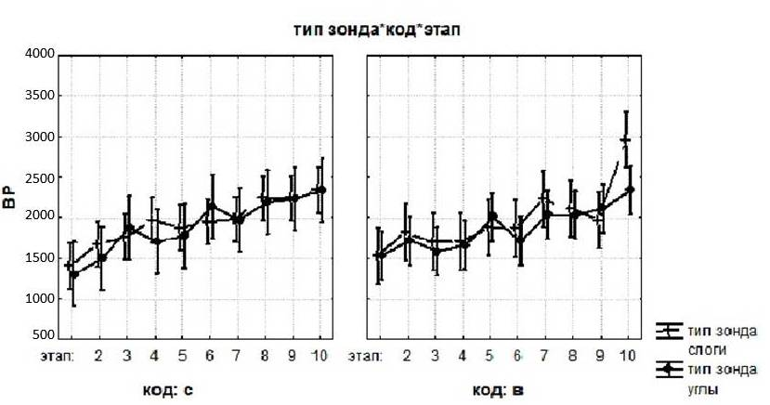
Рисунок 17. График динамики ВР на вторичное задание-зонд в зависимости от наличия конкуренции за ресурс (совпадение модальности основной задачи и вторичного задания-зонда) в неинсайтном типе задач.

На данном рисунке (рис.17) представлен график, иллюстрирующий динамику решения неинсайтного типа задач с учетом модальности основной задачи и вторичного задания. Не наблюдается выраженного преобладания загрузки того или иного подчиненного блока (F(9, 1750)=,67533, p=0,73, η_{p}² < 0,01).
Ниже представлены данные количества ошибок при выполнении вторичного задания-зонда при конкуренции за ресурс в различных условиях.

Рисунок 18. График зависимости среднего количества ошибок при выполнении вторичного задания-зонда от наличия конкуренции за ресурс (совпадение модальности основной задачи и вторичного задания-зонда) в неинсайтном типе задач.

На данном рисунке (рис.18) представлен график зависимости среднего количества ошибок при выполнении вторичного задания-зонда от наличия конкуренции за ресурс в неинсайтном алгоритмическом типе задач. Не наблюдается значимого эффекта взаимодействия (F(1, 1786)=1,7730, p=0,18, η_{p}² < 0,01), однако, можно наблюдать тенденцию увеличения ошибок при совпадении модальности основной задачи и задания-зонда.

Рисунок 19. График зависимости количества ошибок при выполнении вторичного задания-зонда от наличия конкуренции за ресурс (совпадение модальности основной задачи и вторичного задания-зонда) в инсайтном типе задач.

На рисунке (рис.19) представлен график зависимости количества ошибок при выполнении вторичного задания-зонда от наличия конкуренции за ресурс при решении инсайтных задач. Наблюдается значимо большее число ошибок, особенно при конкуренции за визуальный ресурс (F(1, 1865) =18,409, p <0,001, η_{p}² = 0,01).

Рисунок 20. График динамики ошибок при выполнении вторичного задания-зонда в зависимости от наличия конкуренции за ресурс (совпадение модальности основной задачи и вторичного задания-зонда) в неинсайтном типе задач

На данном рисунке (рис.20) представлен график динамики количества ошибок при выполнении вторичного задания-зонда в зависимости от наличия конкуренции за ресурс в неинсайтном типе задач. Из графика можно наблюдать тенденции наличия конкуренции за ресурс в визуальном типе задач при сопутствующем визуальном задании-зонде (F (9, 1750) = 0,67, p = 0,74, η_{p}² < 0,01).

Рисунок 21. График динамики ошибок при выполнении вторичного задания-зонда в зависимости от наличия конкуренции за ресурс (совпадение модальности основной задачи и вторичного задания-зонда) в инсайтном типе задач.

Из данного графика мы можем видеть большую трудность выполнения визуального задания-зонда при параллельном решении инсайтной задачи (F (9, 1829) = 0,26, p=0,98, η_{p}² < 0,01).

Анализ и интерпретация результатов исследования специфики модальной обработки информации при решении мыслительных задач
По результатам дисперсионного анализа наблюдается выраженный перекрестный эффект ведущего типа репрезентации основной задачи и задания-зонда при параллельном решении инсайтной задачи, т.е. в решении инсайтных задач подчиненные системы оказывают влияние, особенно при работе с визуальным типом информации. Это согласуется с цитируемым ранее исследованием (Chein et al., 2010). Причем наибольший эффект наблюдается для образной репрезентации, которая является лучшей, чем словесная моделью модально-специфической репрезентации. В экспериментах Я.А.Пономарева также была показана важная роль пространственной репрезентации при решении творческих задач (Пономарёв, 1999). Кроме того, в случае выполнения задания зонда-слога и решения вербальной инсайтной задачи конкуренция за ресурс меньше, нежели в ситуации выполнения задания зонда - углы и решения визуальных задач. Вероятно, это объясняется тем, что уровни семантической переработки при решении задачи и зонда различны. Определение типа слога более низкоуровневое задание. Следует отметить, что сам монитор визуального типа является, вероятно, более трудным заданием, поскольку в данном случае категоризация двух объектов «тупо-острый угол» происходит относительно третьего - «прямой угол». Также вероятно, мог иметь место эффект аффорданса. Направление угла могло быть сопряжено со стрелкой, на которую необходимо нажимать, чтобы квалифицировать тип угла. Проще говоря, решатель мог нажимать ту кнопку, куда был направлен угол, не оперируя категориями «тупой - острый».
В неинсайтном же типе задач отсутствует выраженный перекрестный эффект ведущего типа репрезентации основной задачи и задания-зонда. Вероятно, полученные данные могут быть объяснены тем, что в решении инсайтных задач в большей степени важна работа с первичной репрезентацией задачи, особенно для «визуальных» задач, где важными являются пространственные характеристики и перемещение в поле задачи, в виду высокой неопределенности задачного пространства. В неинсайтном же типе задач, по всей видимости, важнее оказывается именно блок центрального исполнителя, поскольку основная ресурсная нагрузка приходится на поэтапное переключение программы решения, что не требует учета модальной специфики, а наоборот скорее усложняет переключение между разно модальными задачами. Эти данные могут быть косвенно подтверждены при сопоставлении результатов, полученных при анализе данных айтрекинга в выявлении так называемых «зон интереса» в поле решаемой задачи.
При анализе динамики протекания инсайтного решения с учетом модальности основной задачи и вторичного задания видно, что наибольшая конкуренция за ресурс наличествует с 3 по 5 этап (пики ВР при сочетании визуальный тип задач - углы и вербальный тип задач - слоги). Однако конкуренции за «визуальный» ресурс проявляется ярче, что также согласуется с вышеизложенными особенностями протекания инсайтного решения (дезориентировка в задачном пространстве, распределенность внимания) и свидетельствует о важной роли визуального формата репрезентации в решении инсайтных задач.
По результатам, приведенным выше не наблюдается выраженной динамики преобладания загрузки того или иного подчиненного блока рабочей памяти при неинсайтном решении. Это согласуется с вышеизложенными данными (рис. 16) и свидетельствует о том, что тенденция трудности переключения этапов программы решения задачи не связана с этапом решения, а определяется особенностями неинсайтной задачи, а именно необходимостью отслеживать программу выполнения, сами операции и анализ промежуточных результатов, что может вызывать трудности переключения и требует ресурса. Говоря, в общем, в неинсайтном типе задач, более важную роль играет блок центрального исполнителя, нежели модально - специфические подчиненные блоки рабочей памяти.
Не наблюдается влияния совпадения форматов репрезентации вторичного задания-зонда и основной мыслительной задачи на среднее количество ошибок при выполнении вторичного задания-зонда в неинсайтном типе задач. В то время как при инсайтном решении наблюдается значимо большее число ошибок в условиях совпадения форматов репрезентации основной задачи и вторичного задания-зонда, особенно при конкуренции за визуальный ресурс, что также показывает особую роль блока оптико-пространственной переработки информации в инсайтном решении. Еще раз отметим, что при решении инсайтных задач, вероятно существенное значение принимает пространственная репрезентация: наиболее важным является оперирование образами. Поэтому визуальная инсайтная задача максимально связана с загрузкой рабочей памяти и как следствие требует больше когнитивного ресурса, что проявляется в продуктивности выполнении заданий-мониторов обоих типов. В инсайтном типе задач загруженность оптико-пространственного блокнота наглядно проявляется как при наличии совпадения форматов репрезентаций, так и при разномодальных типах основной и вторичной задач. Это является весомым аргументом в пользу предположения о большей роли подчиненных блоков рабочей памяти и особенно оптико-пространственного блокнота в процессе решения инсайтных задач.
Альтернативным объяснением полученных результатов относительно снижения продуктивности выполнения вторичного задания-зонда в условиях совпадения форматов репрезентации основной мыслительной задачи и вторичного задания-зонда при инсайтном решении может служить явление ресурсной интерференции. Феномен интерференции рассматривается изначально Д.Канеманом как ухудшение деятельности, которое связано с превышением суммарного требования задач над уровнем доступной мощности или умственного усилия (Дормашев, Романов, 1995).Однако, зачастую одновременное выполнение нескольких видов деятельности не оказывает интерферирующего воздействия друг на друга (например, мы можем слушать музыку и рисовать одновременно). Интерференция будет незначительной, если задачи совершенно несходны, и потому требуют для своего выполнения разных структур переработки. И наоборот, сильный интерферирующий эффект будет проявляться при задействовании одних и тех же структур переработки информации (подчиненных систем рабочей памяти, в нашем случае). Явление интерференции ставит под сомнение теории единого ресурса переработки информации и оказывается тесно связано с модально-специфическими структурами переработки информации. Таким образом, модель рабочей памяти, на основе которой осуществляется построение эксперимента и интерпретация результатов оказывается достаточно перспективной, и не только противоречит интерпретации полученных данных через феномен интерференции, а напротив, включает его, являясь теми самыми структурами переработки информации, где она осуществляется. Еще одной важной особенностью является тот факт, что при учете одинаковой сложности инсайтных и неинсайтных задач, феномен интерференции (сам по себе, без учета участия модально-специфических подсистем рабочей памяти) должен был бы наблюдаться как при инсайтном, так и при неинсайтном решении в условии совпадения форматов репрезентации основного и вторичного заданий. Однако этого не происходит, как мы показали выше. Феномен интерференции наблюдается только при решении инсайтных задач, что еще раз указывает на то, что при решении инсайтных задач задействуется преимущественно модально-специфические блоки рабочей памяти (перегрузка которых и вызывает собственно феномен интерференции), а при решении неинсайтных задействуется центральный исполнитель.

Резюме по результатам исследования специфики модальной обработки информации при решении мыслительных задач
Таким образом, резюмируя можно отметить следующее:
- Наличествует конкуренция за ресурс при совпадении модальностей задания-зонда и сопутствующей мыслительной задачи при инсайтном решении. Таковая отсутствует в неинсайтном типе задач.
  - средние показатели ВР на задание-монитор значимо больше при совпадении формата репрезентации с основной задачей
  - количество ошибок при выполнении задания-монитора значимо больше при совпадении формата репрезентации с основной задачей.
- В решении инсайтных задач подчиненные системы оказывают большее влияние, особенно при работе с визуальным типом информации.
- При решении неинсайтныхх задач не наблюдается преобладания загрузки того или иного подчиненного блока, из чего следует что, в неинсайтном типе задач, более важную роль играет блок центрального исполнителя, нежели модально - специфические блоки.
- Наблюдается специфичность визуального задания-монитора. В целом, временные показатели при его выполнении ниже, что может объясняться работой периферической системы зрения, однако количество ошибок больше, что, вероятно, объясняется не дихотомическим выбором из двух альтернатив (тупой - острый), а оперирование тремя элементами категоризации, ввиду сличения с эталоном и степени отклонения от него (тупой - прямой - острый).
- В динамике протекания процесса наблюдаются тенденции различия в решении инсайтных и неинсайтных задач при наличии конкуренции за ресурс (совпадении формата репрезентации задачи и задания-монитора) практически на всех этапах – этапы построения репрезентации, этапы оперирования элементами, совершение основных мыслительных операций по показателям ВР, количестве ошибок, длины фиксации взора, а также ширины зрачка. Что показывает динамику работы различных блоков РП при решении инсайтных и неинсайтных задач. В отмеченных нами этапах наблюдается эффект, описанный в пункте три (активность подчиненных систем при решении инсайтных задач и блока центрального исполнителя при решении неинсайтных задач) максимален.

3.3. Экспериментальная серия 2. Исследование особенностей работы с репрезентацией задачи в инсайтном и неинсайтном решении на материале визуальных задач на симметрию
По результатам экспериментальной серии 1 возможно говорить о выраженном участии модально-специфических подсистем рабочей памяти, и ведущей роли формата обрабатываемой информации в инсайтном решении. В то время как при неинсайтном решении формат репрезентации оказывается незначим, ведущую роль играет амодальный блок центрального исполнителя.
В данном эксперименте в качестве стимульного материала мы используем задачи, решение которых в силу их наглядно-визуального характера, осуществляется преимущественно в модально-специфической подсистеме рабочей памяти – оптико-пространственном блокноте. Это специально разработанный класс визуальных задач на симметрию. В основе решения этих задач лежит необходимость переструктурировать задачу, изменив формат ее репрезентации (из образного в символьный). Мы предполагаем, что изменение формата репрезентации лежит в основе переструктурирования задачи. Этот центральный процесс инсайтного решения осуществляется в подчиненных системах рабочей памяти. При этом при неинсайтном решении этот процесс не наблюдается. Именно на это предположение и направлена данная экспериментальная серия.
Регистрация движений глаз в соответствующих зонах интереса позволит выявить особенности работы c репрезентацией задачи при инсайтном и неинсайтном решении.
Итак, нами была поставлена частная цель: исследовать особенности работы c репрезентацией задачи при инсайтном и неинсайтном решении.
Для исследования динамики переструктурирования репрезентации задачи и распределения внимания в поле решаемой задачи оптимальным кажется использование регистрации движений глаз с помощью технологии айтрекинга. Выделение определенных зон интереса (AOI) и анализ показателей движения глаз в этих зонах на различных этапах решения задачи позволят определить динамику переструктурирования репрезентации задачи. Этот метод представляется оптимальным для объективации работы когнитивных процессов и достижения поставленной цели.
Задачи исследования:
- разработать класс мыслительных задач, позволяющих моделировать как инсайтное, так и неинсайтное решение;
- разработать экспериментальную процедуру исследования особенностей переструктурирования репрезентации при инсайтном решении;
- разработать параметры анализа движения глаз в зрительном поле задачи, исследовать особенности работы c репрезентацией задачи при инсайтном и неинсайтном решении;
- исследовать динамику переструктурирования репрезентации на различных этапах инсайтного решения.
Общая гипотеза:
- Изменение формата репрезентации задачи является ключевым механизмом инсайтного решения, в отличие от неинсайтного процесса решения задач;
Частные гипотезы:
- Рассматриваемый класс задач решается с помощью переструктурирования задачного поля за счет изменения формата репрезентации. Происходит переход из образного в символьный формат репрезентации задачи.
- Впервые предъявляемая решателю задача на переструктурирование будет индуцировать инсайтное решение, последующие же – неинсайтное решение.
- Особенности с репрезентацией задачи при инсайтном и неинсайтном решении будет различны.
Операциональные гипотезы:
- На начальном этапе решения задачи будут решаться в первично заданном - образном формате репрезентации. Элементы последовательности будут видеться как образы, а не числа.
- Время решения первой задачи будет значимо больше по сравнению со временем решения второй задачи.
- Субъективные оценки «инсайтности» при решении первой задачи будут значимо выше по сравнению с оценками решения второй задачи.
- Количество сопутствующих «ага - реакций» при решении первой задачи будет значимо больше, чем при решении второй задачи.
- Распределение движений глаз (количество пребываний «dwells») в задачном пространстве при инсайтном и неинсайтном решении будет различно.
Независимая и зависимые переменные представлены ниже.
Таблица 5. Операционализация независимых и зависимых переменных в экспериментальной серии 2.
 | переменная | операционализация
независимая | Тип задачи  - инсайтная  - неинсайтная | Порядок предъявления задачи  - первая  - вторая
зависимая | - Инсайтность решения  2.особенности работы с репрезентацией задачи | - время решения задачи  - количество «ага - реакций» в процессе решения задачи  - субъективные оценки «инсайтности» решения задачи (пост- экспериментальное интервью).  - показатели движения глаз (количество пребываний в соответствующих зонах интереса (AOI))

Выборка: в исследовании приняло участие 20 человек в возрасте от 17 до 21 года (М = 18,6; σ = 0,76).

3.3.1. Процедура и методы исследования.
Для исследования особенностей переструктурирования репрезентации при решении инсайтных задач с помощью регистрации движения глаз нами была разработана специальная процедура. Как уже отмечалось ранее, основная трудность в построении критического эксперимента по исследованию специфичности инсайтного решения относительно неинсайтного носит отчасти методический характер и связана с сопоставлением данных, полученных на различном стимульном материале (например, в качестве инсайтных задач используются «данетки», а в качестве неинсайтных – арифметические примеры). Таким образом, для того чтобы это нивелировать мы поставили задачу разработать такой гомогенный стимульный материал, который позволил бы корректно сравнивать и сопоставлять данные процесса решения, а также предоставил возможность построения критического эксперимента.
Далее, разработанный нами класс задач (описание этих задач дано ниже) предъявлялся испытуемым. Каждый испытуемый решал всего две задачи, в порядке, соответствующем экспериментальному дизайну. Задачи предъявлялись на белой бумаге размером 30 × 60 см. Предполагалось, что первая задача предлагаемого типа решается инсайтно, вторая неинсайтно. Процесс решения фиксировался с помощью прибора регистрации движения глаз – айтрекера (подробное описание характеристик применяемого оборудования см. в описании экспериментальной серии 1). После решения каждой задачи испытуемым предлагалось ответить на вопросы структурированного пост-экспериментального интервью (см.Приложение Ж) для оценки субъективного переживания инсайтности только что решенной задачи. Для анализа особенностей стили работы с задачей при инсайтном и неинсайтном решении мы оценивали распределение показателей движения глаз (количество пребываний) в следующих зонах интереса: релевантная (соответствует решению задачи), нерелевантная (зеркально отраженные элементы, не соответствует решению задачи), центр (центральная вертикальная линия, задающая ось симметрии). Кроме того, фиксировались поведенческие проявлений инсайта (вокализованные «ага» - реакции).
Описание стимульного материала. Экспериментальные задачи. Прежде чем перейти к изложению результатов и их интерпретации остановимся подробнее на классе задач, применяемых в данном исследовании. Данные задачи представляют собой последовательность из трех фигур, которую необходимо разгадать, чтобы нарисовать четвертую фигуру. Критическим для решения данных задач
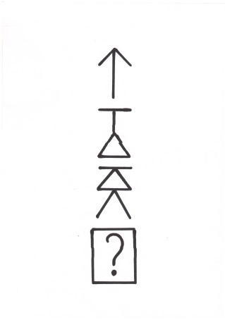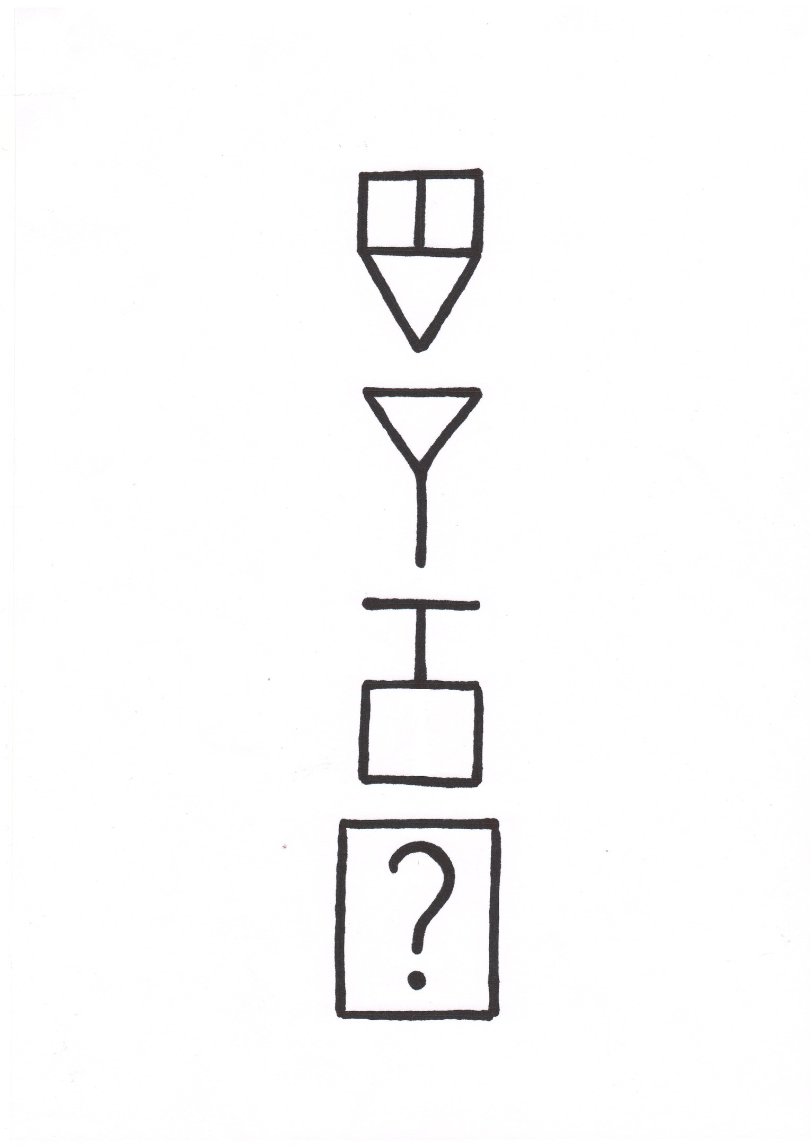
Рисунок 22. Пример экспериментальной задачи на симметрию

является вскрытие принципа симметричности представленных фигур, и как следствие переструктурирование задачного поля за счет перехода из образного формата репрезентации в символьный. Так в представленных на рисунке задачах слева симметрично отражены цифры 1,2,3; справа: 9,7,5 (символьный формат). Однако первично заданная репрезентация провоцирует квалифицировать эти объекты в образном формате (стрелка, домик, весы и т.д.). Соответственно необходимость изменения формата первично заданной репрезентации и переструктурирования поля задачи и должно создавать инсайтность решения данных задач. Помимо содержательной уникальности данные задачи являются наглядными в силу визуального характера и дают возможность объективации хода их решения в сочетании с технологией айтрекинга. В этих задачах четко выделяются зоны интереса, и прослеживается траектория движения глаз.
Предполагается, однако, что последующие задачи, устроенные по такой схеме, будут являться неинсайтными, поскольку решением будет не переход на принципиально иной уровень репрезентации (поиск функционального решения), а поиск закономерности внутри одного формата условий (поиск реализуемого решения).
Особенности работы с репрезентацией задачи. Проверка гомогенности стимульного материала.
Помимо исследования индукции инсайтного решения, необходимо проанализировать стратегии работы в задачном пространстве для более глубокого понимания процессов нахождения инсайтного решения. А, кроме того, важным представляется проверка гомогенности применяемых в данном исследовании задач на симметрию, для того, чтобы исключить возможность влияния разного рода побочных переменных. Одной из возможной переменной мог оказаться тип симметрии (подробнее см.ниже). Анализ информации слева направо является культурно-специфической чертой для наших испытуемых, поскольку процесс чтения и сложения осуществляется именно таким образом. В связи с этим левосторонний тип симметрии мог оказаться более «простым». Для того чтобы нивелировать данное условие осуществлялась проверка гомогенности всех задач.
Как было отмечено выше, каждый испытуемый решал две задачи. При этом первая задача могла быть по типу левосторонней симметрии, либо по типу правосторонней симметрии. Вторая задача предъявлялась обратно симметрично первой (т.е. если первая задача была правосторонней, то вторая была левосторонней). Всего в эксперименте в качестве стимульного материала использовалось 4 задачи. В данном случае серии названы условно - по типу симметрии первой предъявляемой задачи (Рис.23 и Рис.24). Левосторонняя симметрия в нашем исследовании означает, что правильный ответ располагается слева (т.е. закрыв правую часть изображения, мы увидим искомые цифры:1,2,3 на рис 23. и 9,7,5 на рис 24.). Соответственно, правосторонняя симметрия означает, что правильный ответ располагается справа, т.е. закрыв левую часть изображения, мы увидим необходимые цифры. Эти области расположения верно отраженных цифр (например, справа при правосторонней симметрии) отмечались как релевантные при анализе показателей движения глаз, а области зеркально отраженных цифр (например, справа при левосторонней симметрии) как нерелевантные. Помимо показателей движений глаз фиксировалось время решения задач, и проводились пробы на определения правшества – левшества. Анализ латеральности ведущей руки и глаза обусловлен наглядно - пространственным характером экспериментальной задачи. В исследовании Дж.Квин (Quin, Ralston, 1986) было показано, что движения рук имеют определенное значение в пространственном кодировании и конкретно, что движения рук, которые несовместимы с представлением пространственного материала, могут привести к нарушению его репрезентации. Поскольку в наших задачах принципиальным является латерализация релевантной области задачи (верно отраженных цифр), представляется необходимым фиксация латерализации ведущей руки и глаза решателя, как совпадающие, либо не совпадающие с релевантной областью решаемой задачи.
Осуществлялись следующие пробы: «поза Наполеона», скрещивание рук, проба «аплодисменты», проба Розенбаха на определение ведущего глаза (см. Приложение З) Кроме этого, предлагалось оценить процесс решения задачи по рядам пунктов (пост-экспериментальное структурированное интервью на определение степени инсайтности процесса решения задач).

Рисунок 23. Экспериментальные задачи серии 1 (условно, левосторонняя симметрия в первой задаче)

Рисунок 24. Экспериментальные задачи серии 2 (условно, правосторонняя симметрия в первой задаче)

Итак, осуществлялась проверка предположения, согласно которому, тип симметрии задачи (правая/левая) не оказывает влияния на характеристики процесса решения задачи. Однако особенности процесса решения рассматриваемых задач могут быть связаны с латерализацией ведущей руки и глаза решателя.

3.3.2. Результаты и интерпретация экспериментальной серии 2.
Рассмотрим результаты эксперимента 2 основной целью, которого являлось исследование особенностей переструктурирования репрезентации в процессе решения инсайтных задач. По сути, содержательно все результаты данной экспериментальной серии можно отнести к двум классам: 1) особенности индукции инсайтного решения на материале визуальных задач на симметрию; 2) стили работы с задачей в процессе ее переструктурирования.
Полученные нами эмпирические данные были следующие:
- время решения задач;
- степень инсайтности решения задачи (количество «ага-реакций» в процессе решения задач и субъективные оценки «инсайтности» решения задачи (пост - экспериментальное интервью);
- показатели движения глаз (количество пребываний в соответствующих зонах интереса (AOI)).
При анализе динамики процесса решения рассматривались временные отрезки по 15 секунд из трех временных точек решения (начало решения, середина решения, конец решения), т.е. первый этап включал для анализа данные по первым 15 секундам решения задачи, второй этап включал 15 секунд хронологического процесса решения задачи, третий этап - последние 15 секунд решения задачи.
Итак, структура изложения эксперимента будет приведена в соответствии с данными направлениями анализа данных.

Результаты проверки стимульного материала на гомогенность
Проверка экспериментальных задач на гомогенность осуществлялась по ряду параметров, таких как: время решения задач различного типа симметрии, оценки степени инсайтности решения задач различного типа симметрии, показатели движения глаз - количество пребываний в релевантной и нерелевантной зонах интереса (dwells), динамика распределения пребываний в релевантной и нерелевантной области задачи.
Рассмотрим подробнее полученные данные.
Во-первых, сравнивалось время решения инсайтных (т.е. решаемых первыми) и неинсайтных (т.е. решаемых вторыми) задач. Ниже на графике (Рис.25) представлено время решения обоих типов задач в зависимости от типа симметрии (левосторонняя-правосторонняя) и латеральности ведущей руки и глаза (правшество-левшество). Из графика наглядно видно, что значимых различий во времени решения задач в зависимости от типа симметрии задачи и ведущей руки решателя не наблюдается. Наблюдаются различия во времени решения задач только в зависимости от типа задачи: инсайтная, либо неинсайтная. Это согласуется с выдвинутой гипотезой относительно гомологичности применяемых нами задач на симметрию.
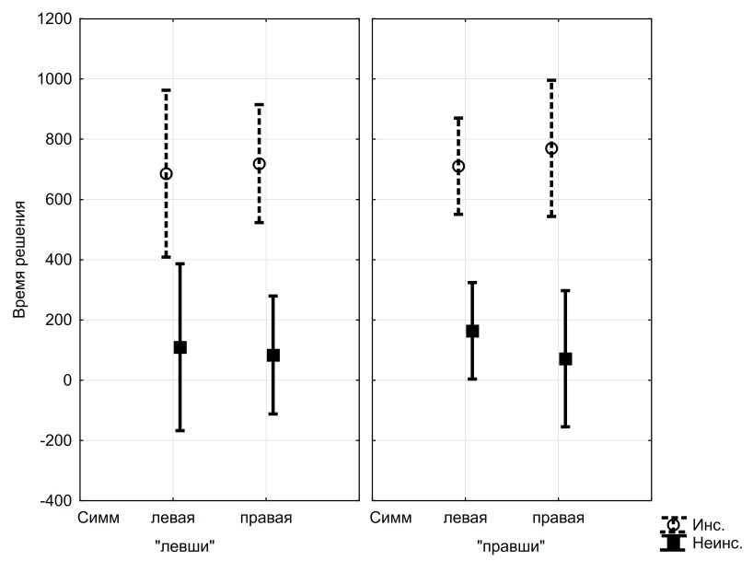
Рисунок 25. График времени решения инсайтных и неинсайтных задач с левой и правой симметрией в группах левшей и правшей.

Во-вторых, оценивалась степень инсайтности процесса решения. Испытуемым необходимо было оценить, насколько ответ найден внезапно, сопряжен с эмоциональным всплеском и т.д. Данный опросник составлен на основе опросника из диссертационной работы Дж.Эллис, приводимого выше (Ellis, 2012). Рисунок, приводимый ниже показывает, что значимых различий в оценке степени инсайтности процесса решения в зависимости от типа симметрии задачи не наблюдается. Наблюдаются значимые различия в оценке степени инсайтности процесса решения только в зависимости от вида задачи: впервые предъявляемая решателю – инсайтная, либо вторая – неинсайтная. Эти данные также согласуются с нашим предположением о гомогенности предлагаемых для решения задач на симметрию.
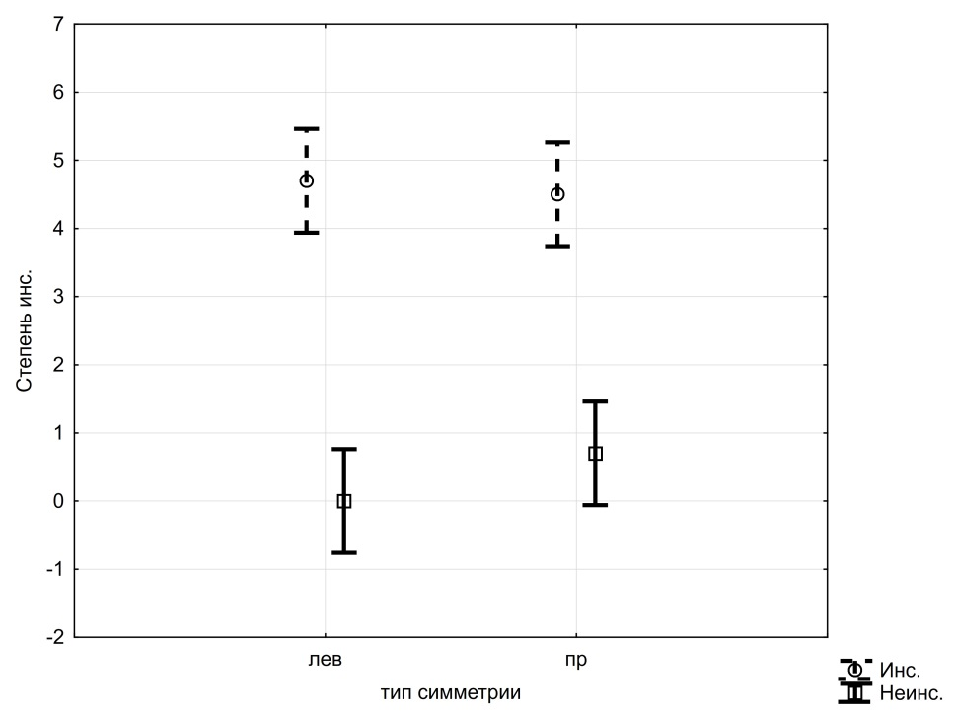
Рисунок 26. Оценка инсайтности процесса решения задач по результатам пост-экспериментального структурированного интервью для инсайтных (решаемых первыми) и неинсайтных – (решаемых вторыми) задач левостороннего и правостороннего типов симметрии.

Как видно из данных результатов, формально внешне задачи с различным типом симметрии решаются одинаково.

Результаты исследования индукции инсайтного решения на материале визуальных задач на симметрию

В ходе нашего исследования анализировалось общее время решения задач, описанного выше типа. Были получены значимые результаты во времени решении задачи в зависимости от порядка ее предъявления. Данные представлены на графике (рис.27).
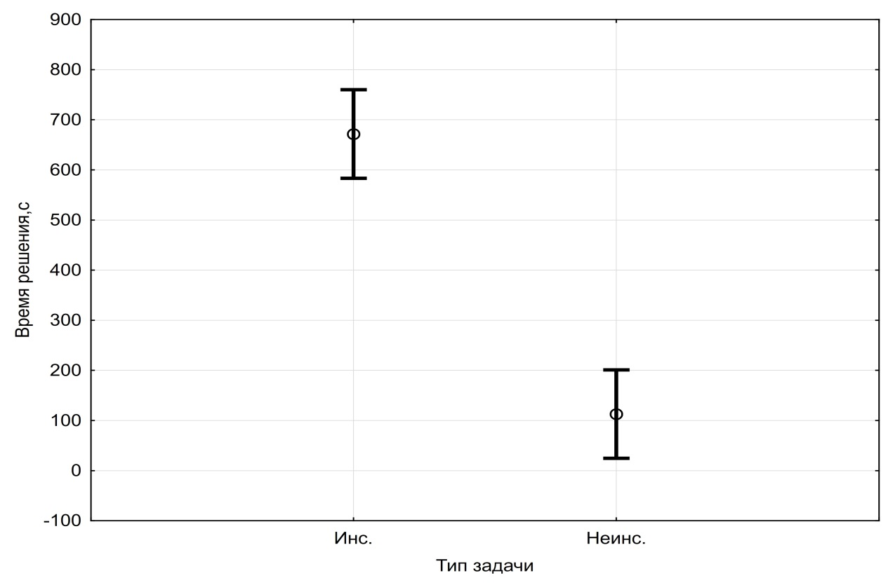
Рисунок 27. График времени решения задачи в зависимости от порядка ее предъявления (Инс-1 предъявление; Неинс-2 предъявление).

На рисунке показано, что задачи, которые предъявлялись для решения первыми («инсайтные») решались значимо дольше, нежели задачи, предъявляющиеся вторыми («неинсайтные»). (F (1,38) = 81,99, p< 0,001, η_{p}² = 0,68).
Были получены значимые результаты в оценках инсайтности решения первой и второй задач на симметрию.
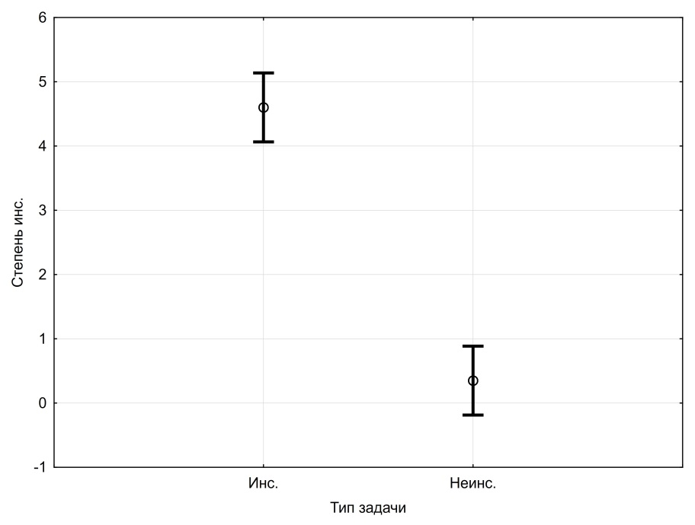
Рисунок 28. Оценки степени инсайтности решения первой (Инс.) и второй (Неинс.) задач на симметрию.

Как видно из графика, решение задачи на симметрию, предъявляемой первой для решения, оценивается испытуемыми как более инсайтное (F (1, 38) =128,66, p <0,001, η_{p}² = 0,77).
Количество «ага-реакций» при решении задач на симметрию впервые также значимо больше (χ² =22,56, p<0,001).
Ниже на графике (рис.29) представлены основные результаты по динамике распределения количества пребываний (dwells) в релевантной и нерелавнтной решению зонах интереса.
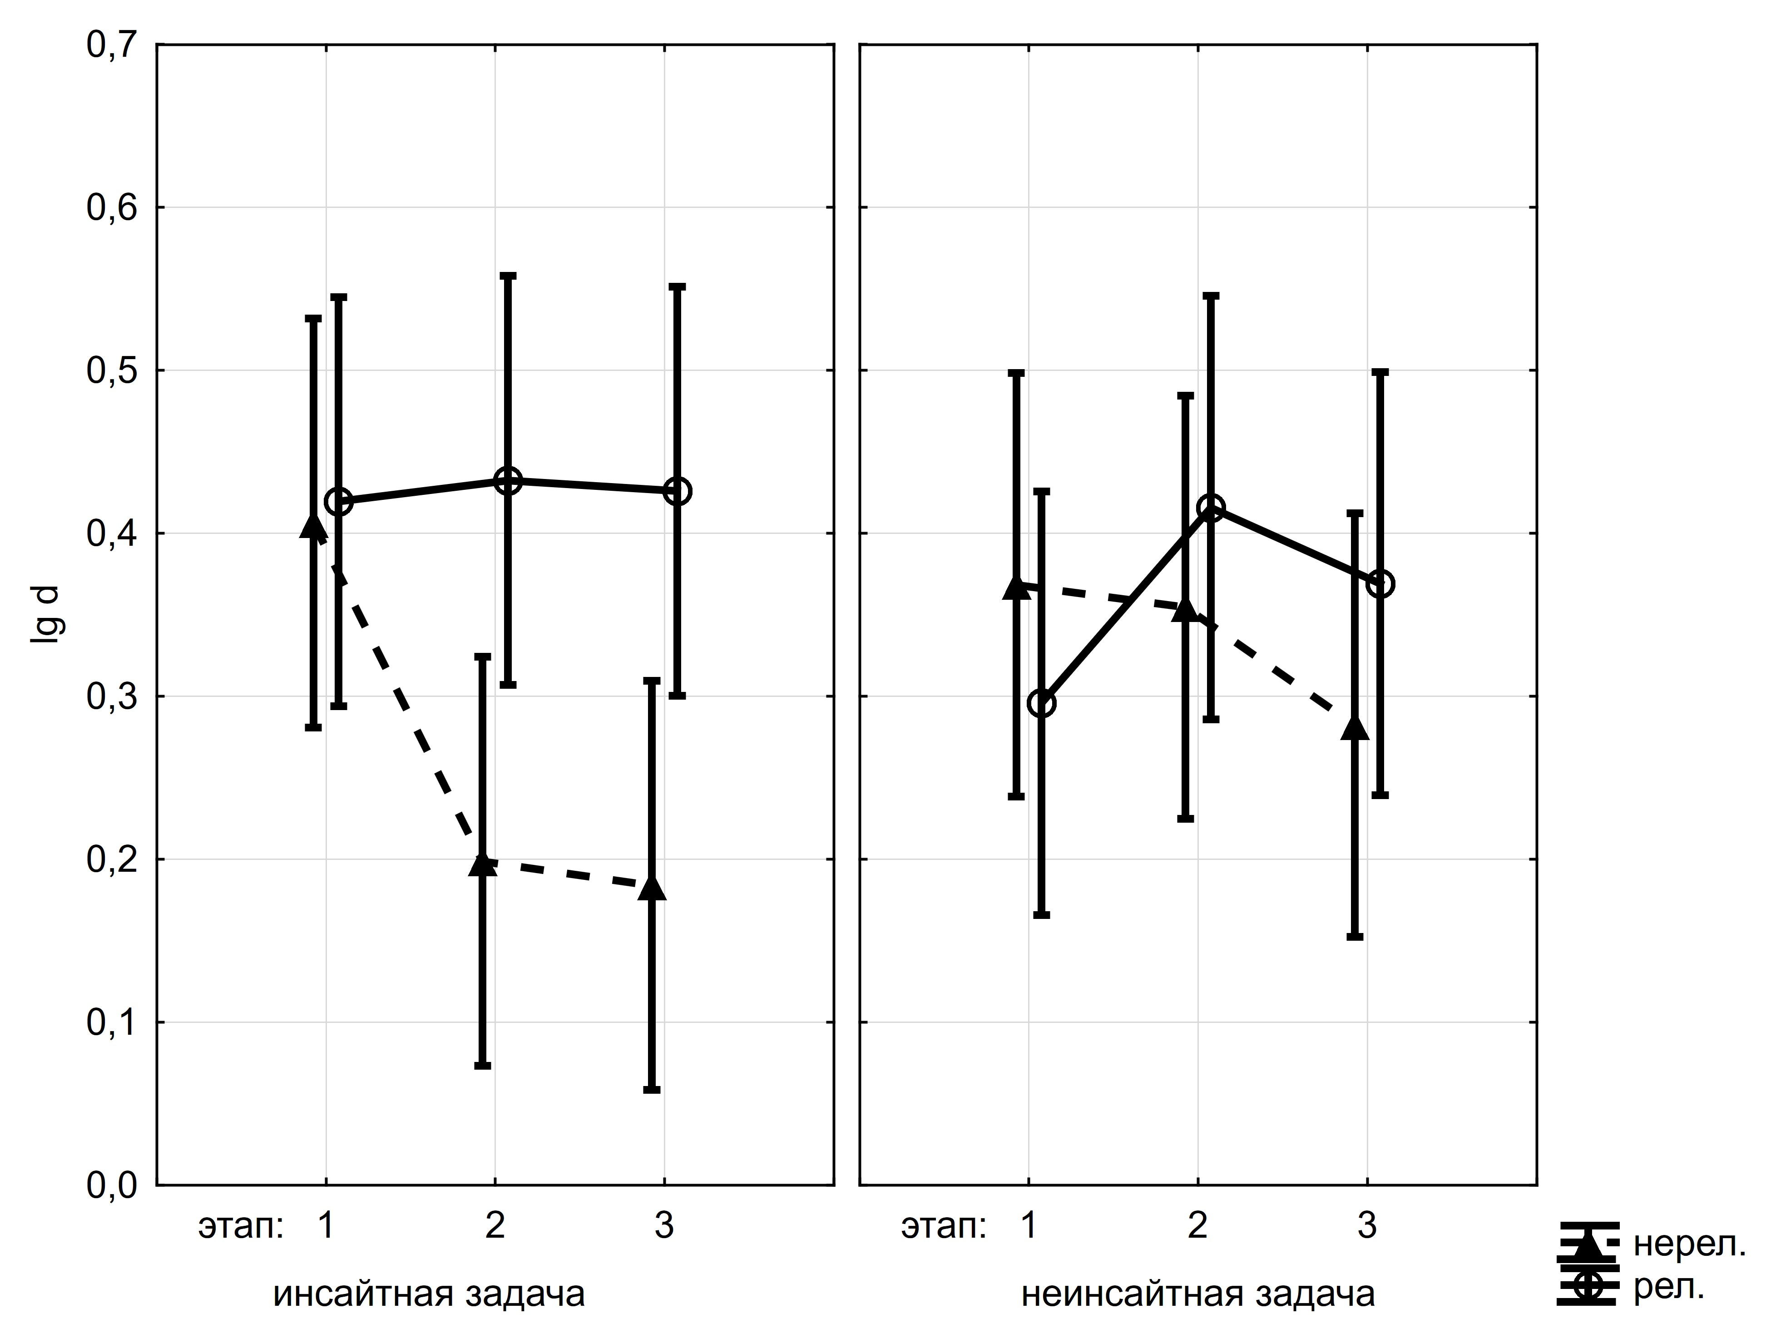
Рисунок 29. График динамики количества пребываний d (dwells+1) в релевантной и нерелевантной зонах интереса при инсайтном и неинсайтном решении.

Из графика видно, что при инсайтном решении наблюдается выраженная динамика смещения количества пребываний (dwells) в области задачи, релевантной нахождению решения на 2 и 3 этапе решения. При решении второй – неинсайтной задачи такая динамика отсутствует на протяжении всего процесса решения. На первом этапе при инсайтном решении, так же, как и при неинсайтном, отсутствуют значимые различия в количестве пребываний (dwells) по зонам интереса. Все данные приведены в таблице 6.

Таблица 6. Изменение количества пребываний (dwells) в релевантной/нерелевантной зоне на каждом из этапов решения в инсайтной и неинсайтной задачах.
 | инсайтные |  |  | неинсайтные
 | F | p | η_{p}² | F | p | η_{p}²
1 этап | 0,03 | 0,86 | 0,001 | 0,52 | 0,48 | 0,02
2 этап | 5,73 | 0,02 | 0,17 | 0,49 | 0,49 | 0,02
3 этап | 7,36 | 0,01 | 0,21 | 0,80 | 0,38 | 0,03

Кроме того при инсайтном решении наблюдается значимая динамика уменьшения количества пребываний в нерелевантной зоне решения задачи. В то время как при неинсайтном решении выраженной динамики смещения пребываний от нерелевантной к релевантной зоне решения задачи не наблюдается. Данные приведены в таблице 7.

Таблица 7. Общая динамика смещения количества пребываний (dwells) в релевантной/нерелевантной зоне при инсайтном и неинсайтном решении задач.
 | инсайтные |  |  | неинсайтные
 | F | p | η_{p}² | F | p | η_{p}²
нерелевантаная AOI | 3,76 | 0,03 | 0,15 | 0,38 | 0,69 | 0,02
релевантаная AOI | 0,01 | 0,99 | 0,001 | 1,08 | 0,35 | 0,05

Анализ и интерпретация исследования индукции инсайтного решения на материале визуальных задач на симметрию

Как показано на рис. 27 первая по порядку предъявления задача на симметрию решается значимо дольше по сравнению со второй. Вероятно, это может объясняться тем, что при решении первой задачи на симметрию у решателя имеется неадекватная решению репрезентация задачи. Это приводит к ряду неудачных попыток решения внутри этой репрезентации (решатель пытается связать между собой различные образы: елку, весы, стрелочку). Для нахождения правильного решения испытуемому необходимо перейти на иной уровень оперирования элементами задачи. Это осуществляется путем переструктурирования поля задачи за счет смены формата репрезентации (переход из образного формата в символьный, в данном случае). При решении же второй задачи испытуемый оперирует элементами задачи в одном формате репрезентации, адекватном решению. Соответственно, попытки решить задачу в первично заданной неадекватной репрезентации задачи, а также поиск репрезентации, адекватной решению требует значимо большего временного ресурса при решении задачи на симметрию впервые. Из рис.28 видно, что решение задачи на симметрию, предъявляемой первой для решения, оценивается испытуемыми как более инсайтное. Это согласуется с результатами по времени решения данных задач. Переструктурированию задачи и переходу из одного формата репрезентации в другой предшествует ряд «ошибочных проб» решения, которые сопровождаются состоянием фрустрации вследствие переживания неудачи и ментального тупика (по субъективному впечатлению экспериментатора при наблюдении за испытуемым во время экспериментальной ситуации). Соответственно, преодоление данного состояния тупика внезапно, неалгоритмизированно (иначе оно не возникало бы) и сопровождается эмоциональной реакцией. Количество «ага-реакций» при решении задач на симметрию впервые также значимо больше.
Итак, впервые предъявляемая решателю задача на симметрию решается дольше, процесс ее решения оценивается решателем субъективно как инсайтный, и сопровождается вокализованными ага-реакциями. При решении второй задачи на симметрию результаты обратные. Эти результаты свидетельствуют об инсайтном характере решения впервые предъявляемой задачи на симметрию.
Далее проанализируем особенности переструктурирования задачи в процессе ее решения. По сути, о работе испытуемого с репрезентацией, о переструктурировании задачи свидетельствуют движения его глаз. В качестве показателей движения глаз нами рассматривалось количество пребываний (две и более фиксации на одном элементе подряд) в различных зонах интереса (AOI). В качестве зон интереса для анализа были выбраны две области задачного поля: релевантная нахождению решения и нерелевантная. Предполагалось, что если у испытуемого после хаотичного просмотра элементов задачи появляется смещение глазодвигательной активности в область, релевантную нахождению решения, то вероятно, происходит процесс переструктурирования поля задачи вследствие изменения формата репрезентации задачи (на материале наших задач – это переход из образного формата оперирования элементами в символьный).
Итак, мы получили, что при инсайтном решении наблюдается выраженная динамика смещения количества пребываний (dwells) в области задачи, релевантной нахождению решения уже на 2 этапе решения. Происходит значимое снижение пребываний в нерелевантной зоне решения задачи. При решении второй – неинсайтной задачи такая динамика отсутствует на протяжении всего процесса решения. Отсутствие динамики пребывания в релевантной зоне, и отсутствие разницы пребываний в релевантной и нерелевантной зонах может объясняться особенностями предъявления задач. Выше было отмечено, что испытуемый решал две задачи с разным типом симметрии. Если первая предъявленная задача была правосторонней, то последующая – левосторонней. Поскольку решатель не был осведомлен о различных типах симметрии в предъявляемых ему задачах, он, вероятно, начинал исследовать задачу с ранее релевантной, но в новом условии нерелевантной области. Кроме того, при неинсайтном решении (условие решения второй задачи на симметрию) выделение цифры как половины фигуры не является когнитивно затратной операцией, решатель, по всей видимости, ориентируется на периферические признаки, при этом фокусировка в релевантной зоне, которую показывают пребывания, не требуется. Отчасти, эти данные согласуются с результатами первой экспериментальной серии, в которой было показано, что неинсайтное решение провоцирует рефлективный стиль работы с заданием-зондом, позволяющий совершать значимо меньшее количество ошибок при его выполнении по сравнению с инсайтным решением. Это может объясняться также тем, что неинсайтное решение относительно независимо от первичной репрезентации задачи (или релевантной области, как в данном случае) и не требует постоянного к нему обращения.
На первом этапе при инсайтном решении, так же, как и при неинсайтном, отсутствуют значимые различия в количестве пребываний (dwells) по зонам интереса (рис.29). Это вероятно объясняется тем, что на первом этапе решения происходит знакомство с условиями задачи, построение первичной репрезентации задачи – ориентировочно – исследовательская гностическая деятельность
На втором и третьем этапе, как уже отмечалось, наблюдаются значимые различия и преобладание количества пребываний (dwells) в релевантной решению области интереса (таб.6). Эти результаты свидетельствуют, во-первых, о постепенном (кумулятивном) нахождении инсайтного решения, и, во-вторых, об обнаружении инсайтного решения до его вербализации. В целом такая картина динамики движения глаз при инсайтном решении совпадает с результатами уже упоминаемого ранее исследования Дж. Эллис (2012). По результатам этого исследования наблюдалось постепенное снижение времени просмотра дистракторной буквы при решении задач на составление анаграмм. Однако, в рассматриваемом исследовании процесс решения задач достаточно быстротечен, поэтому автор отмечает, что переструктурирование происходит в последние 2,4 сек. перед нахождением ответа. В процессе решения наших задач, которые требует большего времени, нежели составление анаграмм обнаруживается, что изменение глазодвигательной активности существенно смещается к середине решения и может опережать его на 1-2 минуты. Кроме того, в работе Г.Кноблиха и коллег (2001) было показано возрастание доли времени просмотра элементов задачи, критичных для нахождения ответа при решении математических неравенств со спичками.

Результаты анализа особенностей работы с репрезентацией при решении визуальных задач на симметрию
Итак, мы показали, что впервые предъявляемая решателю задача на симметрию индуцирует инсайтное решение, последующие - неинсайтное. Кроме того, мы показали, что задачи с левосторонним и правосторонним типом симметрии формально решаются одинаково. Однако стоит посмотреть, есть ли какая-либо специфика, особенности работы с репрезентацией задачей и динамика в зависимости от типа симметрии задачи и латеральности ведущей руки и глаза. Для этого рассмотрим данные движения глаз как показателя специфики работы с репрезентацией задачи для анализа применяемых стилей. В данном случае, будет анализироваться только процесс решения инсайтных задач, поскольку ранее было зафиксировано отсутствии динамики при процессе решения неинсайтных задач. (Владимиров, Секурцева, Чистопольская, 2015). Рассмотрим, существует ли специфика процесса решения задачи в зависимости от типа симметрии задачи и расположения релевантной AOI (т.е. области поля задачи, где расположен ответ) при правом и левом профиле ведущей руки и глаза. Отдельное влияние описанных выше переменных не установлено. Специфических стратегий работы в поле задачи у «правшей» и «левшей» нет. Однако наблюдается выраженный эффект взаимодействия AOI, типа симметрии и латеральности ведущей руки и глаза на количество пребываний в зоне интереса.
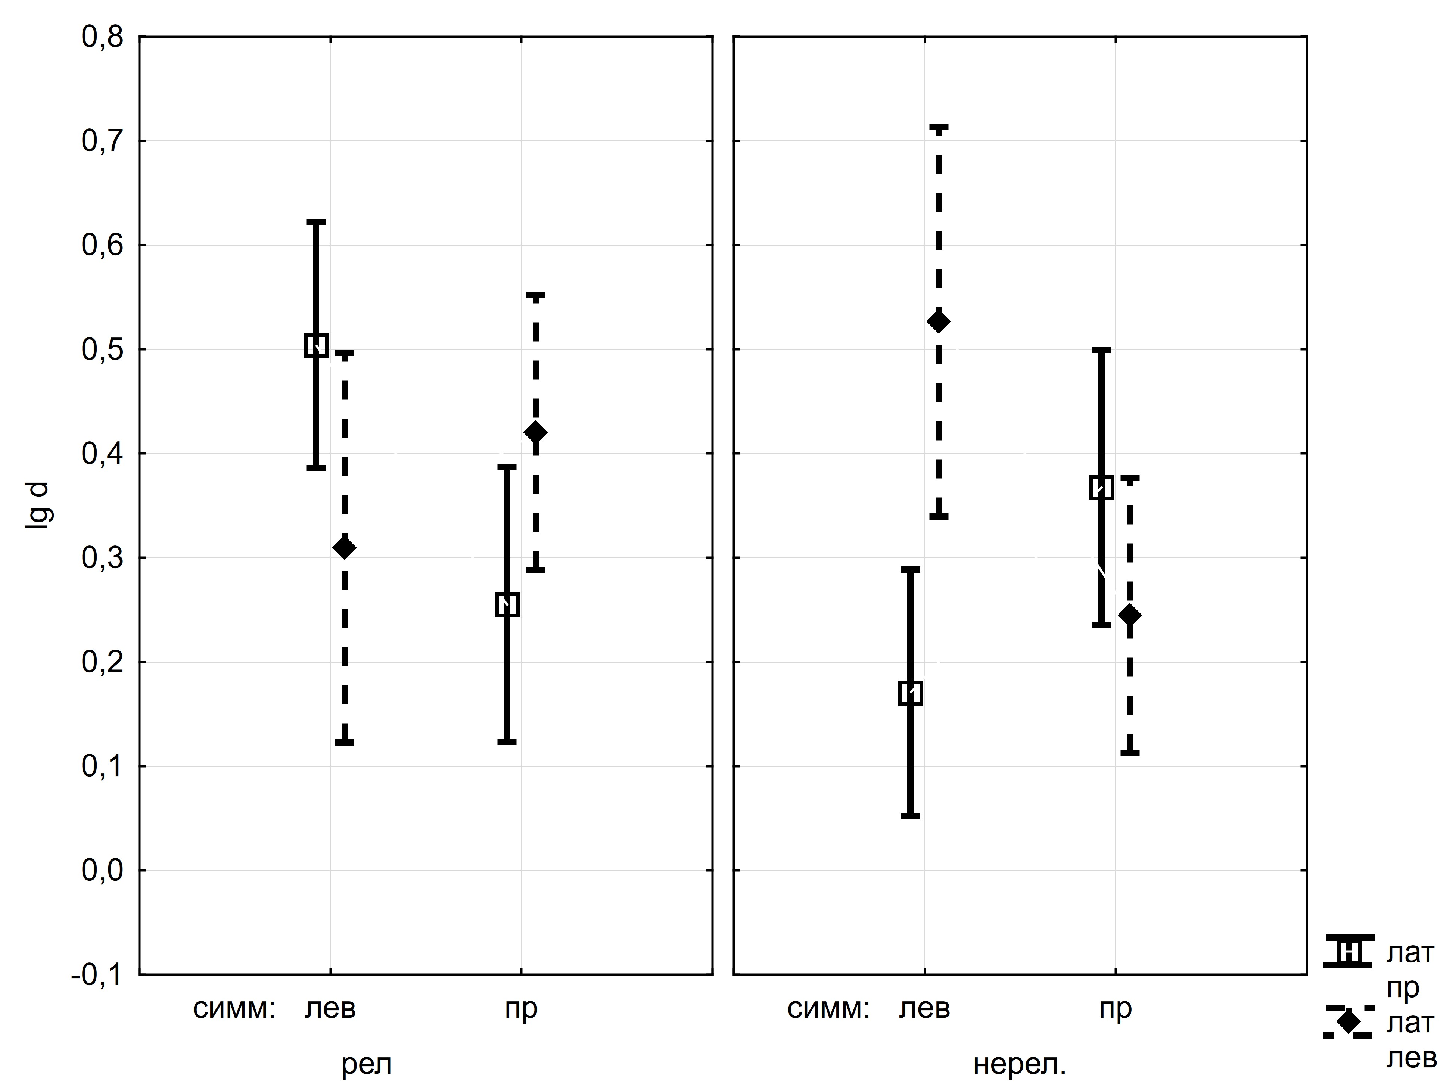
Рисунок 33. Зависимость количества пребываний (dwells) от типа симметрии задачи в релевантной и нерелевантной области поля задачи в группе с правой и левой латерализацией ведущей руки и глаза.

Рассмотрим динамику изменения распределения количества глазодвигательных пребываний в релевантной и нерелевантной области задачи при условиях конгруэнтности, т.е. совпадения латерализации ведущей руки и глаза со стимульным полуполем релевантного AOI, и неконгруэности.
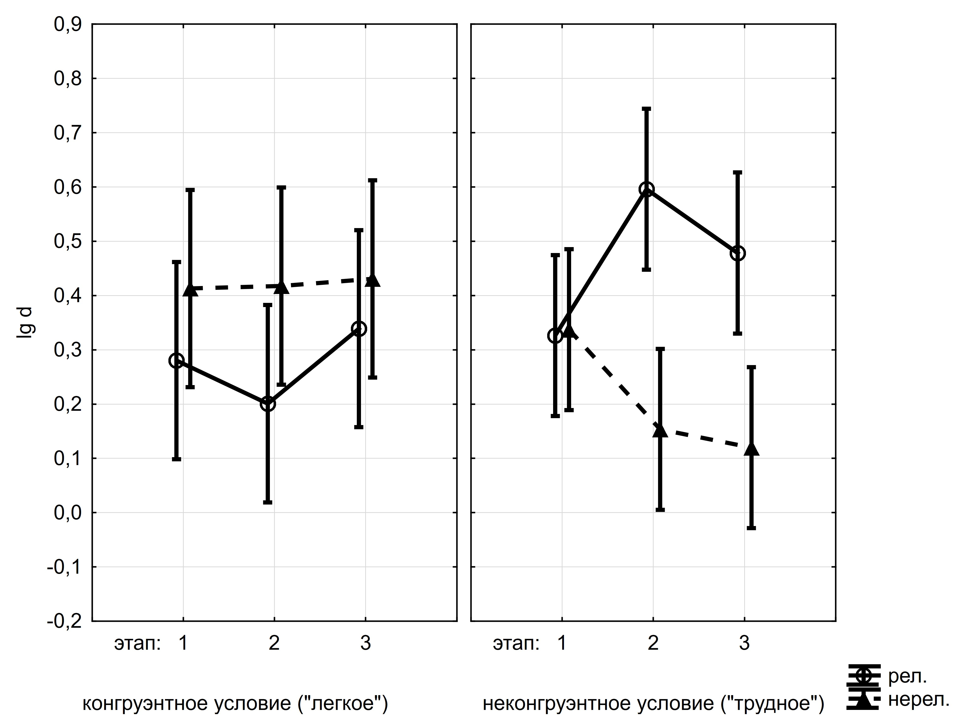
Рисунок 34. Динамика распределения пребываний d (dwells+1 )в релевантной и нерелевантной области задачи в условиях конгруэнтности и неконгруэнтности.

Под конгруэнтным условием подразумевалось такое экспериментальное условие, при котором релевантная область задачи находится в том же стимульном полуполе, что и латерализация ведущей руки и глаза решателя. Неконгруэтным условием соответственно называлось такое условие, при котором релевантная область задачи находится в стимульном полуполе, противоположном латерализации ведущей руки и глаза решателя. Из графика видно, что при неконгруэнтном условии происходит увеличение пребываний в релевантной области решения задачи уже на втором этапе решения, а при конгруэтном условии значимых изменеений не наблюдается. Данные представлены в таблице 8.
Таблица 8. Изменение количества пребываний (dwells) в релевантной/нерелевантной зоне в условиях конгруэтности-неконргруэнтности на каждом из этапов решения в инсайтной задаче.
 | конгруэнтная |  |  | неконгруэнтная
 | F | p | η_{p}² | F | p | η_{p}²
1 этап | 0,80 | 0,39 | 0,07 | 0,01 | 0,92 | 0,001
2 этап | 3,00 | 0,11 | 0,23 | 22,56 | <0,001 | 0,59
3 этап | 0,39 | 0,55 | 0,04 | 15,32 | 0,001 | 0,49

Кроме того при неконгруэнтном условии наблюдается значимая динамика увеличения количества пребываний в релевантной зоне решения задачи в процессе инсайтного решения. В то время как при условии конгруэнтности выраженной динамики смещения пребываний от нерелевантной к релевантной зоне решения задачи не наблюдается. Данные приведены в таблице 9.

Таблица 9. Общая динамика смещения количества пребываний (dwells) в релевантной/нерелевантной зоне в условиях конгруэтности-неконргруэнтности на каждом из этапов решения в инсайтной задаче

 | конгруэнтная |  |  | неконгруэнтная
 | F | p | η_{p}² | F | p | η_{p}²
нерелевантаная AOI | 0,56 | 0,58 | 0,07 | 2,03 | 0,15 | 0,14
релевантаная AOI | 0,01 | 0,99 | 0,001 | 6,00 | 0,01 | 0,33

Интерпретация результатов анализа стилей работы при решении визуальных задач на симметрию
По результатам, представленным выше, значимых различий во времени решения задач в зависимости от типа симметрии задачи и латерализации ведущей руки и глаза решателя не наблюдается (т.е. нельзя сделать вывод о том, что, например, левши более удачны при решении инсайтных задач). Наблюдаются различия во времени решения задач только в зависимости от типа задачи: инсайтная, либо неинсайтная. Это согласуется с выдвинутой гипотезой относительно гомологичности применяемых нами задач на симметрию.
Однако наблюдаются интересные особенности при работе с инсайтной задачей в «трудных» -неконгруэнтных и «легких»-конгруэнтных условиях. Данные особенности будут обозначены нами условно как стили работы с репрезентацией задачи. Из графика на рис.34 видно, что важным является совпадение (конгруэнтность) латеральности ведущей руки и глаза с расположением AOI (т.е. ситуация, когда ответ располагается в левом стимульном полуполе задачи и у решателя ведущий глаз и рука являются левыми - конгруэтное, «легкое» условие). Наблюдается большее количество пребываний в релевантной зоне при несовпадении латеральности ведущей руки и глаза, и типа симметрии задачи (правосторонняя – левосторонняя). Т.е. испытуемому для того, чтобы усмотреть решение в неспецифической для него области задачи (стимульном полуполе) приходится долго находиться в ней. Также в нерелевантной решению, но специфичной для него области задачи (неконгруэнтное, «трудное» условие) испытуемый будет долго пребывать, поскольку ему сложно абстрагироваться от первично заданной латерализацией ведущей руки и глаза начальной репрезентации.
Рассмотрим динамику изменения распределения количества глазодвигательных пребываний в релевантной и нерелевантной области задачи при условиях конгруэнтности, т.е. совпадения латерализации ведущей руки и глаза с полуполем релевантного AOI, и неконгруэности. Наблюдается значимый эффект взаимодействия. Из результатов, представленных на рис.34 видно, что динамика изменения количества пребываний в поле задачи наблюдается в основном при условии неконгруэнтности: для релевантной области задачи динамика возрастает. Это происходит в середине процесса решения задачи, т.е. до того, как решатель осознает и сообщит ответ. Для нерелевантной области задачи динамика пребывания постепенно снижается (что может свидетельствовать о постепенном освобождении от фиксированности на стимульном полуполе). Это соотносимо с результатами экспериментов Дж.Эллис, в которых постепенно снижалась доля просмотра дистракторной буквы, нерелевантной решению, при составлении анаграмм (Ellis, 2012). Таким образом, наблюдается значимое опережение нахождения решения его экспликации (осознания и вербализации). В целом данные также согласуются с представлениями Я.А. Пономарева о двух механизмах творческого решения: интуитивном и логическом. Именно в полюсе интуиции, на этапах, существенно опережающих осознание ответа, происходят процессы, приводящие к творческому решению (Пономарёв, 1976; Bilalic, 2008; Валуева, 2015). Вероятно, одним из этих процессов является переструктурирование репрезентации задачи, связанное с перераспределением внимания на элементах задачи. Также эти данные свидетельствуют в пользу концепции немгновенного инсайта А.В.Брушлинского (Брушлинский, 1999), показывая, что значимые этапы нахождения решения (переструктурирование поля задачи, нахождение решения, экспликация решения задачи) разведены во времени (одни важные этапы решения значимо опережают другие).
Результаты данного исследования отражены в публикациях (Владимиров, Секурцева, Чистопольская, 2015; Vladimirov, Chistopolskaya, Korovkin, 2015; Vladimirov, Chistopolskaya, 2016)

Резюме по результатам экспериментальной серии 2
Таким образом, на основании представленных выше результатов резюмируя, можно отметить следующее:
- Рассматриваемый класс задач решается с помощью переструктурирования задачного поля за счет изменения формата репрезентации. Происходит переход из образного в символьный формат репрезентации задачи.
- Рассматриваемые в данном исследовании задачи на симметричность являются гомогенными. Время решения и оценка степени инсайтности процесса решения задач не различается в зависимости от типа симметрии (правосторонней и левосторонней).
- Рассматриваемые в данном исследовании задачи на симметричность могут использоваться для исследования индукции как инсайтного, так и неисайтного решения. Так впервые предъявляемая решателю задача на переструктурирование будет индуцировать инсайтное решение, последующие же – решение по алгоритму.
  - время решения впервые предъявляемой задачи на симметрию значимо больше по сравнению с решением последующих задач;
  - количество сопутствующих «ага-реакций» при решении впервые предъявляемой задачи на симметрию значимо больше по сравнению с решением последующих задач
  - субъективные оценки степени инсайтности решения задачи значимо выше при первом решении задачи на симметрию по сравнению с решением последующих задач.
  - при решении первой (инсайтной) задачи наблюдается выраженная динамика смещения количества пребываний (dwells) в область задачи, релевантной нахождению решения уже на 2 этапе решения. Наблюдается динамика снижения пребываний в нерелевантной области задачи. При решении второй – неинсайтной задачи такая динамика отсутствует на протяжении всего процесса решения.
- Показатели движения глаз являются маркером, отражающим стили когнитивной работы с репрезентацией задачи.
- Установлены совместные эффекты влияния типа латеральности ведущей руки и глаза, релевантной и нерелевантной области задачи и типа симметрии задачи (правосторонняя-левосторонняя) на динамику распределения количества глазодвигательных пребываний (dwells). По всей видимости, наиболее сложной для решения выступает такая задача, в которой релевантная область задачи расположена в неспецифическом стимульном полуполе (например, слева для правшей). Для решения такой задачи испытуемому необходимо ослабить фиксированность специфического стимульного полуполя (уменьшить количество пребываний) и сконцентрироваться на релевантном решению, но неспецифическом для испытуемого стимульном полуполе.
- Изменение работы с репрезентацией задачи происходит постепенно и осуществляется до осознания и вербализации ответа.

Итоговое обсуждение
Целью данной работы было исследование роли подчиненных систем рабочей памяти в процессе инсайтного решения.
Первый эксперимент был направлен на определение модальной специфики обработки информации в процессе решения инсайтных и неинсайтных задач.
Для достижения этого мы использовали методику вторичного задания – зонда, позволяющую отслеживать загруженность рабочей памяти на протяжении всего процесса решения мыслительных задач. Для этого испытуемым необходимо было параллельно с решением основной мыслительной задачи (инсайтной / неинсайтной) выполнять вторичное задание на определение типа угла (тупой - острый) или слога (открытый-закрытый). Задачи могли быть визуального формата репрезентации и текстового, задание – зонд также было визуального формата (определение типа углов) и текстового (определение типа слога). Кроме того, фиксировались показатели движения глаз при решении задач.
Были получены следующие основные результаты:
Во-первых, использование методики вторичного задания – зонда является валидной для мониторинга загруженности рабочей памяти при решении мыслительных задач. Показатели движения глаз являются маркером, отражающим стили когнитивной работы в зрительном поле задачи.
Во-вторых, уровень загрузки рабочей памяти является динамической характеристикой процесса решения мыслительной задачи:
- средние показатели времени реакции и количества ошибок в тренировочной серии выполнения задания-зонда меньше, нежели при параллельном решении мыслительных задач;
- наблюдается выраженная динамика времени реакции и количества ошибок в условиях решения двойной задачи;
В-третьих, наблюдается специфика протекания инсайтного решения относительно неинсайтного:
  - средние показатели времени реакции и количества ошибок при выполнении вторичного задания-зонда при параллельном решении инсайтной задачи отличаются от параллельного решения неинсайтной. При решении инсайтного типа задач наблюдаются меньшие показатели времени реакции на выполнение задания-зонда при большем количестве ошибок (импульсивный стиль реагирования). В неинсайтном типе задач наоборот (рефлективный стиль реагирования). При инсайтном решении средняя длительность фиксаций значимо выше, чем при неинсайтном;
  - наблюдаются различия в динамике времени реакции и количестве ошибок при выполнении вторичного задания-зонда в инсайтных и неинсайтных задачах;
  - наблюдаются различия в динамике длительности фиксации взора при решении инсайтных и неинсайтных задач в области основной мыслительной задачи;
В-четвертых, существует блоковая специфичность обработки информации в процессе решения инсайтных задач.
- Средние показатели времени реакции и количества ошибок при выполнении одноформатного задания-зонда различаются в зависимости от типа параллельно решаемой мыслительной задачи. При решении инсайтного типа задач модальная конкуренция выше, особенно для визуального формата репрезентации.
- Динамика времени реакции и количества ошибок при выполнении одноформатного задания-зонда различается в зависимости от типа параллельно решаемой мыслительной задачи.
В-пятых, было показано, что блока центрального исполнителя рабочей памяти загружается значимо сильнее при неинсайтном решении по сравнению с инсайтным.
Второй эксперимент был направлен на исследование особенностей переструктурирования задачного пространства в процессе решения мыслительных задач. Для этого нами был специально разработан класс визуальных мыслительных задач на симметрию. Испытуемым предлагалось решать две задачи данного типа. В процессе решения данных задач регистрировались показатели движения глаз. Принципиальной особенностью данного класса задач является необходимость смены формата первичной репрезентации задачи (переход из образного формата оперирования элементами в символьный) для нахождения решения. Нами предполагалось, что решение первой задачи данного типа будет инсайтным, решение второй задачи данного типа будет неинсайтным, алгоритмизированным.
Наше предположение подтвердилось.
Во-первых, рассматриваемые в данном исследовании задачи на симметричность могут использоваться для исследования индукции как инсайтного, так и неисайтного решения. Так впервые предъявляемая решателю задача на переструктурирование будет индуцировать инсайтное решение, последующие же – решение по алгоритму.
  - время решения впервые предъявляемой задачи на симметрию значимо больше по сравнению с решением последующих задач;
  - количество сопутствующих «ага-реакций» при решении впервые предъявляемой задачи на симметрию значимо больше по сравнению с решением последующих задач;
  - субъективные оценки степени инсайтности решения задачи значимо выше при первом решении задачи на симметрию по сравнению с решением последующих задач;
  - при решении первой (инсайтной) задачи наблюдается выраженная динамика смещения количества пребываний (dwells) в область задачи, релевантной нахождению решения уже на 2 этапе решения. При решении второй – неинсайтной задачи такая динамика отсутствует на протяжении всего процесса решения.
Во-вторых, рассматриваемый класс задач решается инсайтно с помощью переструктурирования задачного поля за счет изменения формата репрезентации. Происходит переход из образного в символьный формат репрезентации задачи.
В-третьих, изменение работы с репрезентацией задачи в зрительном поле происходит постепенно и осуществляется до осознания и вербализации ответа. Наблюдается временнáя диссоциация между важнейшими этапами нахождения решения, такими как обнаружение решения и экспликация ответа.
В-четвертых, установлены эффекты взаимодействия типа латеральности ведущей руки и глаза, релевантной и нерелевантной области задачи и типа симметрии задачи (правосторонняя-левосторонняя) на динамику распределения количества глазодвигательных пребываний (dwells). По всей видимости, наиболее сложной для решения выступает такая задача, в которой релевантная область задачи расположена в неспецифическом стимульном полуполе (например, слева для правшей). Для решения такой задачи испытуемому необходимо ослабить фиксированность специфического стимульного полуполя (уменьшить количество пребываний) и сконцентрироваться на релевантном решению, но неспецифическом для испытуемого стимульном полуполе.
Таким образом, в результате данной работы была показа важная роль подчиненных систем рабочей памяти (особенно оптико-пространственного блокнота) в нахождении инсайтного решения (эксперимент 1). Был рассмотрен центральный механизм нахождения инсайтного решения - переструктурирование задачи. Установлен феномен временной диссоциации нахождения ответа и его экспликации, что согласуется с данными других авторов (Knoblich , 2001; Ellis, 2012).

Выводы
- Процесс инсайтного нахождения решения специфичен относительно неинсайтного, Специфичность инсайтного процесса заключается в особой роли модально-специфической обработки информации.
- Сравнительный анализ инсайтного и неисайтного решения возможен с помощью фиксации динамики сопутствующих когнитивных процессов. Исследование динамики сопутствующих когнитивных процессов (загруженность рабочей памяти) является адекватным способом объективации динамики процесса решения задач.
- Методика вторичного задания-зонда позволяет оценить динамику загруженности управляющих и подчиненных систем рабочей памяти в процессе решения мыслительных задач.
- Методика регистрации движений глаз (айтрекинг) позволяет исследовать распределение внимания в процессе переструктурирования поля задачи.
- Установлена значимая роль подчиненных систем рабочей памяти в нахождении инсайтного решения, а также установлена значимая роль блока центрального исполнителя в решении неинсайтных, задач. При решении неинсайтных задач блок центрального исполнителя загружается значимо сильнее по сравнению с решением инсайтных задач. При инсайтном решении подчиненные системы рабочей памяти участвуют в изменении формата первичной репрезентации задачи, что является центральным механизмом нахождения инсайтного решения.
- Изменение репрезентации задачи, нахождение решения, а также вербализация ответа – три важнейших этапа решения инсайтной задачи, которые наблюдаются не одновременно. Вербализация ответа существенно отстает по времени от его нахождения вследствие переструктурирования поля задачи.

Заключение
Данная работа направлена на то, чтобы разобраться в природе феномена инсайта. Действительно ли инсайт является уникальным человеческим феноменом, и не сводим к алгоритмизированному пошаговому перебору вариантов и комбинаций, доступному для вычислительной машины? По всей видимости, инсайтное решение отличается от вычислительного, алгоритмизированного, неинсайтного. Это проявляется как на субъективном уровне: сопровождение инсайтного решения эмоциональной «ага-реакцией», ощущение внезапности нахождения решения, его непредсказуемость и невозможность оценить степень приближения к ответу и др. К объективным показателям можно отнести, например, физиологические показатели (ЭЭГ, показатели P300, показатели движения глаз и др.). Мы в данной работе попробовали совместить субъективные оценки процесса решения с объективными (показатели движения глаз), дополнив объективный уровень методикой вторичного задания-зонда. На наш, взгляд исследование мыслительного процесса через фиксацию и оценку сопутствующих психических процессов (внимание, рабочая память) является очень перспективным и представляет собой методическую находку. Данный подход, в отличие от классических подходов психологии мышления, неинвазивен, что позволяет изучить микродинамику мыслительного процесса без вмешательства в этот процесс (не вызывая интерференции и искажения хода решения). Это является крайне важным для получения объективной картины протекания процесса решения задачи и вскрытия глубинных механизмов инсайтного решения.
Содержательно нами анализировалась роль подчиненных систем рабочей памяти в механизмах поиска инсайтного решения. По результатам данного исследования нами была построена теоретическая модель процесса инсайтного решения, которая представлена в разделе «Выводы». Оказывается, что в переструктурировании репрезентации задачи как механизме нахождения инсайтного решения главную роль играют подчиненные системы рабочей памяти, в то время как мониторинг управляющих функций не является значимым для инсайтного решения.
Еще одной методической находкой является разработанный нами класс мыслительных задач, позволяющий на одном и том же стимульном материале индуцировать у решателя инсайтное и неинсайтное решение. В сочетании с технологией объективации мыслительного процесса айтрекинг это позволило нам исследовать процесс изменения репрезентации поля задачи. Нами установлена временная диссоциация (гетерохронность, неодновременность) ключевых процессов нахождения инсайтного решения (переструктурирование поля задачи, нахождение ответа, вербализация решения).
Таким образом, данная работа весьма результативна как на методологическом (апробирован способ индукции инсайтного и неинсайтного решения, предлагается способ оценки микродинамики мыслительного процесса, разработана процедура анализа движения решателя в поле задачи), так и на фундаментально – теоретическом уровне (показана специфичность инсайтного решения относительно вычислительного, роль рабочей памяти в процессе решения, в частности соотношение блоков исполнительского контроля и подчиненных систем в решении инсайтных и неинсайтных задач, собран некоторый феноменологический материал относительно этапов решения задач, показана роль влияния латеральности ведущей руки и глаза и области расположения ответа в эффективности решения, показано временное опережение имплицитного нахождения ответа его экспликации).

Список литературы
- Андерсон Дж.Р. Когнитивная психология. 5-е изд. СПб: Питер, 2002. – 496 с.
- Баланёв Д.Ю. Возможности визуализации результатов экспериментального исследования компромисса скорость-точность // Экспериментальная психология в России: традиции и перспективы / под. ред. В.А. Барабанщикова. – М.: Изд-во ИП РАН, 2010 – С. 77-80
- Барабанщиков В.А., Жегалло А.В. Методы регистрации движений глаз в психологии: основы учебно-методического комплекса // Экспериментальная психология. 2014. Т.7. № 1. – С. 132—137.
- Барабанщиков В.А., Жегалло А.В. Регистрация и анализ направленности взора человека. – М.: Изд-во «Институт психологии РАН», 2013. – 316 с.
- Брушлинский А. В., Поликарпов В. А. Мышление и общение. - Самара: Самарский дом печати, 1999. – 128 с.
- Бэддели А. Ваша память. Руководство по тренировке и развитию. – М.: Изд-во ЭКСМО-ПРЕСС, 2001. –320 с.
- Бэддели А.Д. Работает ли еще рабочая память? // Когнитивная психология: история и современность. Хрестоматия / под ред. М.В. Фаликман и В.Ф. Спиридонова. – М.: Ломоносовъ, 2011. – С.312-322.
- Валуева Е. А., Лаптева Е. М. Феномен подсказки при решении задач: взгляд со стороны психологии творчества. Часть 2. Эффекты подсказки в решении сложных когнитивных задач // Психология. Журнал Высшей школы экономики. 2012, Т. 9. № 3. – С. 140-162.
- Валуева Е.А. Мосинян А.Е., Лаптева Е.М. Эмоциональная подсказка и успешность решения задач // Экспериментальная психология. 2013, Т. 6. № 3. – С. 5–15.
- Валуева Е.А. Сигнальная модель инсайта: основные положения и соотношение с научными взглядами Я.А. Пономарёва // Психологический журнал. 2015. Т 36. №6. – С.35-44.
- Величковский Б.Б. Рабочая память человека. Структура и механизмы. М.: Когито-центр, 2015.-247 с.
- Величковский Б.М. Современная когнитивная психология. М.: Изд-во Моск ун-та. 1982. – 336 с.
- Вертгеймер М. Продуктивное мышление. / пер. с англ./Общ. ред. С. Ф. Горбова и В. П. Зинченко. Вступ. ст. В. П. Зинченко. — М.: Прогресс, 1987. — 336 с.
- Владимиров И.Ю. Загруженность рабочей памяти как индикатор динамики мыслительного процесса // Теоретические и прикладные проблемы психологии мышления: Материалы Третьей конференции молодых ученых памяти К. Дункера / РГГУ, Конф. молодых ученых (Подмосковье, 31 авг.-4 сент. 2011 г.); Сост., вступ.ст. В.Ф.Спиридонов; науч. ред. В.Ф.Спиридонов.- М.:РГГУ, 2012. –– С. 5-12.
- Владимиров И.Ю., Коровкин С.Ю. Рабочая память как система, обслуживающая мыслительный процесс // Когнитивная психология: Феномены и проблемы. М.: Ленанд, 2014. – С.8-21.
- Владимиров И.Ю., Коровкин С.Ю., Чистопольская А.В., Савинова А.Д. Мониторинг загрузки исполнительского контроля как метод фиксации микродинамики мыслительного процесса // Психология когнитивных процессов. Смоленск: Универсум, 2013. – C.18-22.
- Владимиров И.Ю., Секурцева Ю.Г., Чистопольская А.В. Исследование индукции инсайтного решения на примере мыслительных задач перехода из образного формата репрезентации в символьный// Когнитивная наука в Москве: новые исследования. М.: ООО «Буки Веди», ИППиП.2015. – С.69-74.
- Владимиров И.Ю., Чистопольская А.В. Динамика распределения внимания при решении инсайтной задачи // Шестая международная конференция по когнитивной науке: тезисы докладов; Калининград, 23.06.14-27.06.14. Калининград: Изд-во БФУ им. И. Канта, 2014. – С.213-215.
- Владимиров И.Ю., Чистопольская А.В. Анализ гностических действий с помощью технологии регистрации движения глаз как метод изучения процесса инсайтного решения //Культурно-историческая психология. М.: МГППУ, 2016. Т. 12. №1. – С.24-34
- Вудвортс Р. Экспериментальные методы изучения процесса решения проблем человеком. // Психология мышления под ред. Ю.Б.Гиппенрейтер, В.А.Спиридонова, М.В.Фаликман, В.В.Петухова. – М.:АСТ: Астрель, 2008. – С.354-356.
- Гарднер М.Сэм Лойд: величайший американский головоломщик. // Гексафлексагоны и Другие Математические Развлечения (Hexaflexagons and Other Mathematical Diversions). — М.: Мир, 1971. – 511 с.
- Гельмгольц Г. Как приходят новые идеи. // Психология мышления под ред. Ю.Б.Гиппенрейтер, В.А.Спиридонова, М.В.Фаликман, В.В.Петухова – М.:АСТ: Астрель, 2008. – С.627-629.
- Гнездицкий В. В. Обратная задача ЭЭГ и клиническая электроэнцефалография (картирование и локализация источников электрической активности мозга). – М.: МЕДпресс - информ, 2004. – 624 с.
- Дормашев Ю.Б., Романов В.Я. Психология внимания. - М.: Тривола, 1995. – 347 с.:
- Дункер К. Психология продуктивного (творческого) мышления // Психология мышления.- М.: Прогресс, 1965. – С. 86-234.
- Зельц О. Законы продуктивной и репродуктивной духовной деятельности // Психология мышления под ред. Ю.Б.Гиппенрейтер, В.А.Спиридонова, М.В.Фаликман, В.В.Петухова. – М.:АСТ: Астрель, 2008. – С.44-67.
- Зинченко Т.П. Когнитивная и прикладная психология — М.: Московский психолого-социальный институт; Воронеж: Издательство НПО «МОДЭК», 2000. — 608 с.
- Канеман Д. Внимание и усилие / пер. с англ. И. С. Уточкина. — М.: Смысл, 2006. — 288 с.
- Кедров Б.М. Микроанатомия великого открытия. М.: Изд-во «Наука». 1970 г. — 248 с.
- Кёлер В. Исследование интеллекта человекоподобных обезьян. // Психология мышления под ред. Ю.Б.Гиппенрейтер, В.А.Спиридонова, М.В.Фаликман, В.В.Петухова.– М.: АСТ: Астрель, 2008. С.341-352.
- Клацки Р. Память человека: структуры и процессы. — М.: Мир, 1978.
- Кноблих Г., Олссон С., Рэни Г.И. Исследование решения «инсайтных» задач с использованием регистрации движений глаз // Когнитивная психология: история и современность. Хрестоматия под ред. М.В. Фаликман и В.Ф. Спиридонова. – М.: Ломоносов, 2011. – С. 361-367
- Когнитивная психология. Учебник для вузов / Под ред. В. Н.Дружинина, Д. В. Ушакова — М.: ПЕР СЭ, 2002 — 480 с.
- Корнилов Ю.К. Психология практического мышления. Монография. — Ярославль: ДИА – Пресс, 2000. — 212 с.
- Коровкин С.Ю. Экспериментальные подходы к изучению инсайта// Теоретические и прикладные проблемы психологии мышления: Материалы Третьей конференции молодых ученых памяти К. Дункера / РГГУ, Конф. молодых ученых (Подмосковье, 31 авг.-4 сент. 2011 г.); Сост., вступ.ст. В.Ф.Спиридонов; науч. ред. В.Ф.Спиридонов. – М., РГГУ, 2012. — С.12-19.
- Коровкин С.Ю., Владимиров И.Ю., Савинова А.Д. Задание-зонд как монитор динамики мыслительных процессов // Экспериментальный метод в структуре психологического знания / отв. ред. В.А. Барабанщиков. – М.: Изд-во ИП РАН, 2012. — C.255-259.
- Коровкин С.Ю., Савинова А.Д., Владимиров И.Ю. Мониторинг динамики загрузки рабочей памяти на этапе инкубации инсайтного решения// Вопросы психологии. – М.: «ООО Вопросы психологии». 2016 № 2. – C.148-161.
- Косслин С.М. Мысленные образы// Когнитивная психология: история и современность. Хрестоматия. – . М.: Ломоносовъ. 2011. – С. 97-110.
- Крогиус А.А. Вюрцбургская школа экспериментального исследования мышления. // Психология мышления под ред. Ю.Б.Гиппенрейтер, В.А.Спиридонова, М.В.Фаликман, В.В.Петухова —М.:АСТ: Астрель, 2008. – С.370-374.
- Кэмпбелл Д.. Модели экспериментов в социальной психологии и прикладных исследованиях. – М., Прогресс,1980.
- Кюльпе О. Психология мышления. // Психология мышления под ред. Ю.Б.Гиппенрейтер, В.А.Спиридонова, М.В.Фаликман, В.В.Петухова – М.:АСТ: Астрель, 2008. – С.38-44.
- Ладыгина-Котс Н.Н. Предпосылки человеческого мышления. – М.: Изд-во «Наука». 1965. – 80 с.
- Леонтьев А.Н. Опыт экспериментального исследования мышления.// Психология мышления под ред. Ю.Б.Гиппенрейтер, В.А.Спиридонова, М.В.Фаликман, В.В.Петухова. – М.:АСТ: Астрель, 2008. – С. 374-381.
- Мазилов В.А. О деятельности обусловленной локализацией ог-раничений в решении мыслительных задач // Проблемы мышления в произ-водственной деятельности. – Ярославль: Изд-во ЯрГУ, 1980. – С. 72-75.
- Матюшкин А.М. Психология мышления. Мышление как разрешение проблемных ситуаций : учебное пособие под ред. канд. психол. наук А. А. Матюшкиной. — М .: КДУ, 2009. — 190 с.
- Мачинская Р.И. Управляющие системы мозга. // Журнал высшей нервной деятельности им. И.П. Павлова, 2015. – Т. 65. № 1. – С. 33 – 60.
- Ментальная репрезентация: динамика и структура. / Под ред. А.В. Брушлинского, Е.А. Сергиенко. – М.: Изд-во ИП РАН. 1998. –320 с.
- Меткалф Ж., Вибе Д. Предсказуем ли инсайт // Психология мышления / под ред. Ю.Б.Гиппенрейтер, В.Ф.Спиридонова, М.В. Фаликман, В.В.Петухова. – М.: АСТ: Астрель, 2008. – С.400-404.
- Наследов А.Д. Математические методы психологического исследования. Анализ и интерпретация данных. Учебное пособие. 3-е изд., стереотип. – СПб.: Речь,2008. – 392 с.
- Ньюэлл А., Саймон Г.А. Движение в пространстве задачи. Психология мышления под ред. Ю.Б.Гиппенрейтер, В.А.Спиридонова, М.В.Фаликман, В.В.Петухова. – М.:АСТ: Астрель, 2008. – С.138-149.
- Ньюэлл А., Шоу Дж.С., Саймон Г.А. Моделирование мышления человека с помощью электронно-вычислительной машины. // Психология мышления под ред. Ю.Б.Гиппенрейтер, В.А.Спиридонова, М.В.Фаликман, В.В.Петухова. – М.:АСТ: Астрель, 2008. – С.126-138.
- Ошанин Д.А. Предметное действие как информационный процесс // Вопросы психологии. № 3 .1970 . – С. 34 – 50.
- Павлищак О.В., Владимиров И.Ю. Преодоление фиксированности как возможный механизм инсайтного решения. // Современные исследования интеллекта и творчества. М.: ИП РАН, 2015. – С. 48-65.
- Пайвио А. Теория двойного кодирования и обучение.// Когнитивная психология: история и современность. Хрестоматия. Ред.-сост. М.: Ломоносовъ, 2011. – С. 110-118.
- Петухов В.В. О двух определениях мышления. Функциональные подходы к изучению мышления.// Психология мышления под ред. Ю.Б.Гиппенрейтер, В.А.Спиридонова, М.В.Фаликман, В.В.Петухова – М.:АСТ: Астрель, 2008. – С.13-29.
- Петухов, В.В. Психология мышления. Учебно-методическое пособие – М.: Изд-во МГУ, 1987. – 87 с.
- Пичугина М.О., Спиридонов В.Ф. Репрезентация игровых ситуаций у шахматистов высокой квалификации.// Четвертая международная конференция по когнитивной науке: Тезисы докладов в 2-х томах. Т.2.Томск, 2010. – С. 477-478.
- Пономарёв Я.А. Проблемы научного творчества в современной психологии. М.: Наука, 1971. – С.83-88.
- Пономарёв Я.А. Психология творения. – М. :Московский психолого-социальный институт; Воронеж: Издательство НПО «МОДЭК»,1999. – 450 с.
- Психология труда, инженерная психология и эргономика: учебник для академического бакалавриата / под ред. Е. А. Климова, О. Г. Носковой, Г. Н. Солнцевой. — М. : Издательство Юрайт, 2015. – С.445.
- Пуанкаре А. Математическое творчество. // Психология мышления под ред. Ю.Б.Гиппенрейтер, В.А.Спиридонова, М.В.Фаликман, В.В.Петухова– М.:АСТ: Астрель, 2008. – С. 619-627.
- Пушкин В.Н. Эвристика – наука о творческом мышлении. - М.: Издательство политической литературы. 1967. – 274 с.
- Пушкин В.Н.Психология и кибернетика. М., «Педагогика», 1971
- Рубинштейн С.Л. О мышлении и путях его исследования. М.; Изд-во Академии наук СССР.,1958.
- Савинова А.Д., Коровкин С.Ю. Исследование механизмов инсайтного решения с помощью мониторинга когнитивных процессов // ТВОРЧЕСТВО: НАУКА, ИСКУССТВО, ЖИЗНЬ. Материалы Всероссийской научной конференции, посвященной 95-летию со дня рождения Я.А. Пономарева. Ответственные редакторы: С.С. Белова, А.А. Григорьев, А.Л. Журавлев, Е.А. Лаптева, Д.В. Ушаков, М.А. Холодная. М.: ИП РАН, 2015. – С. 314-319
- Сергиенко Е.С. Восприятие и действие: взгляд на проблему с позиций онтогенетических исследований // Психология. Журнал Высшей школы экономики, 2004. Т. 1. № 2. – С. 12-38.
- Сидоренко Е.В. Методы математической обработки в психологии. – СПб.: Речь, 2010. – 350с.
- Солсо Р. Л.Когнитивная психология. – Спб: Питер. 1996.— 600 с.
- Спиридонов В.Ф. Логинов, Н. И. Мухутдинова, А. О. Лифанова, С. С. Противоречие в структуре репрезентации задачи как условие возникновения инсайта // Психологический журнал, 2016. T.37. № 1. – C. 61–68.
- Спиридонов В.Ф. Реален ли Инсайт? // Теоретические и прикладные проблемы психологии мышления: Материалы Третьей конференции молодых ученых памяти К. Дункера / РГГУ, Конф. молодых ученых (Подмосковье, 31 авг.-4 сент. 2011 г.); Сост., вступ.ст. В.Ф.Спиридонов; науч. ред. В.Ф.Спиридонов.- М.,РГГУ, 2012.C.42-51.
- Спиридонов В.Ф.Психология мышления: Решение задач и проблем: Учебное пособие. – М.Генезис, 2006. – 319 с.
- Тихомиров O. K., Телегина Э.Д. Анализ отношения средств к цели как эвристика // Вопросы психологии. 1969. № 1. – С. 75—90.
- Тихомиров O.K. Психология мышления. М.: Изд-во Московского ун-та, 1984. – 270 с.
- Тихомиров O.K., Терехов В.А. Исследование моторных компонентов умственной деятельности. Сообщение II. Исследование осязательного поиска как путь к анализу эвристик // Новые исследования в педагогических науках. Вып. VIII. 1966. – С. 133—138.
- Тихомиров O.K., Терехов В.А. Исследование моторных компонентов умственной деятельности. Сообщение I. Возможность использования циклографической методики для анализа механизмов мышления // Новое в педагогических науках. № 3. 1964. – С. 133—137.
- Троссей Б., Розенцвейг П. Знание и решение задач: репрезентации научных понятий // Когнитивное обучение: современное состояние и перспективы под ред.Т.Галкиной, Э.Лоарер – М.: Изд-во ИП РАН, 1997. – С. 165 – 191.
- Уоллес Г. Стадии решения мыслительной задачи.// Психология мышления под ред. Ю.Б.Гиппенрейтер, В.А.Спиридонова, М.В.Фаликман, В.В.Петухова.–М.:АСТ: Астрель, 2008. – С. 298-302.
- Урванцев Л.П. Формирование суждений в условиях неопределенной визуальной стимуляции: автореф. дисс ... канд. психол. наук.- М., 1974. – 23 с.
- Уточкин И.С., Юревич М.А., Булатова М.Е. Зрительная рабочая память: методы, исследования, теории // Российский журнал когнитивной науки, М., 2016. Т.3.№3. –С.58-76
- Фёдорова О.В. Основы экспериментальной психолингвистики: рабочая память и понимание речи : Учебное пособие . — М .: Спутник +, 2010. — 72с.
- Холодная М.А. Когнитивные стили. О природе индивидуального ума. – Спб.: Питер, 2004. – 384 с.
- Чейз У.Г., Саймон А.Г. Мысленные образы в шахматах. //Когнитивная психология: история и современность. Хрестоматия. Ред.-сост. – М.: Ломоносовъ, 2011. –С. 118-125.
- Ярбус А. Л. Роль движений глаз в процессе зрения. – М.: Наука, 1965. – 173 с.
- Anderson, J. R. The architecture of cognition. Cambridge, MA: Harvard University Press. 1983. – 345 p.
- Ash, I. K., & Wiley, J. The nature of restructuring in insight: An individual differences approach. // Psychonomic Bulletin & Review. 2006. V.13. – pp. 66.
- Baddeley A. Working Memory: Theories, Models, and Controversies. Annual Review of Psychology. 2012. – 32 p.
- Baddeley A.D., Hitch G. Working memory // Psychology of learning and motivation: Academic Press. 1974. Vol. 8 – pp. 47–89.
- Ballard D. H., Hayhoe M. M., Pook P. K.. Deictic codes for the embodiment of cognition. Behavioral and Brain Sciences, 1997. Vol. 20 № 04. – pp. 723—767.
- Bilalic M., McLeod P., Gobet F. Inflexibility of experts — Reality or myth? Quantifying the Einstellung effect in chess masters // Cognitive Psychology. 2008. Vol. 56. № 2. – pp. 73–102.
- Bilalic M., McLeod P., Gobet F. Why good thoughts block better ones: The mechanism of the pernicious Einstellung (set) effect // Cognition. 2008. № Vol.108. №3. – pp. 652–661.
- Botvinick M.M., , Braver T.S, Barch D.M, Carter C.S, Cohen J.D. Conflict Monitoring and Cognitive Control // Psychological Review. 2001. Vol.108 № 3. – pp. 624–652
- Bowden E. M., Jung-Beeman M. , Fleck J., and Kounios J. New approaches to demystifying insight// Trends in Cognitive Sciences. 2005. Vol.9. №7. –pp. 322-328
- Chein J.M., Weisberg R.W., Streeter N.L., Kwok S. Working memory and insight in the nine-dot problem // Memory & Cognition. 2010. Vol. 38. № 7, – pp. 883-892
- Daneman, M., Carpenter, P. A. Individual differences in working memory and reading. // Journal of Verbal Learning & Verbal Behavior. 1980. Vol. 19. – pp. 450-466.
- Davidson J.E. Insights about Insightful Problem Solving // The Psychology of Problem Solving. Davidson J., Sternberg R. (Eds.). NY: Cambridge University Press, 2003. – pp. 149-175.
- Drew, T., Vo, M. L. H., Wolfe, J. M. The Invisible Gorilla Strikes Again: Sustained Attentional Blindness in Expert Observers. // Psychological Science. Minneapolis. Minnesota, 2013. – pp.1848 – 1853.
- Dwight W. Read. Working Memory: A Cognitive Limit to Non-Human Primate Recursive Thinking Prior to Hominid Evolution // Evolutionary Psychology, 2008. V. 6. – pp. 676–714.
- Ellis J.J. Using Eye Movements to Investigate Insight Problem Solving. PhD thesis. University of Toronto, 2012. – 111 p.
- Fitts P. M.The information capacity of the human motor system In controlling the amplitude of movement // Journal of Experimental Psychology, 1954. V. 47. – pp. 381–391.
- Fleck J.I. Working memory demands in insight versus analytic problem solving. // European Journal of Cognitive Psychology. Vol. 20. №1, 2008. – pp. 139-176.
- Gick, M., Lockhart L.Cognitive and affective components of insight. // The nature of insight. Cambridge, MA, US: The MIT Press, 1995. – pp. 197-228
- Gilhooly, K.J., Fioratou, E. Executive functions in insight versus non-insight problem solving: An individual differences approach. Thinking and Reasoning, 2009.Vol.15, – pp. 355–376.
- Goldwater B.C. Psychological significance of papillary movements. Psychological bulletin, 1972. Vol. 77. №5, – pp. 340—355.
- Grant E.R., Spivey, M.J. Eye movements and problem solving: Guiding attention guides thought // Psychological Science. 2003. Vol. 14 №5. – pp. 462—466.
- Greeno J.G. Hobbits and Ores: Acquisition of a Sequential Concept // Сognitive psychology, 1974. Vol. 6. – pp. 270-292.
- Hambrick D., Engle R. The Role of Working Memory in Problem Solving // the Psychology of Problem Solving. Davidson J., Sternberg R. (Eds.). NY: Cambridge University Press, 2003. – pp. 176-207.
- Hattori M., Sloman S. A., Orita R. Effects of subliminal hints on insight problem solving // Psychonomic bulletin & review. Vol.20, №4. 2013. – pp. 790-797.
- Hess E.H., Eckhard H Attitude and pupil size.// Scientific American,1965, Vol 212, №4. – pp. 46-54.
- Hess E.H., Polt J.M. Pupil Size in Relation to Mental Activity during Simple Problem-Solving. // Science,1964. Vol. 143. – pp. 1190-1192.
- Holmes, J., Adams, J. W. Working memory and children’s mathematical skills: Implications for mathematical development and mathematics curricula // Educational Psychology. 2006. Vol. 26. – pp. 339–366.
- Jarosz, A. F., Colflesh, G. J. H., Wiley, J. The effects of alcohol use on creative problem solving. In S. Ohlsson, and R. Catrambone, (Eds.), Proceedings of the 32nd Annual Conference of the Cognitive Science Society, Austin, TX: Cognitive Science Society. 2010. – 563 p.
- Jones G. Testing two cognitive theories of insight // Journal of Experimental Psychology: Learning. 2003. Vol. 29, №5. – pp. 1017—1027.
- Jung-Beeman, M., Bowden, E. M., Haberman, J., Frymiare, J. L., Arambel-Liu, S., Greenblatt, R., Reber, P. J. and Kounios, J. Neural activity when people solve verbal problems with insight // PloS Biology, 2004. Vol 2. №4, – pp. 500-510.
- Kaplan C., Simon H. In search of insight. // Cognitive psychology. 1990. Vol. 22. – pp. 374-419.
- Knoblich G., Ohlsson S., Raney G.E. An eye movement study of insight problem solving // Memory & Cognition. 2001. Vol. 29.№7, – pp. 1000—1009.
- Knoblich, G., Ohlsson, S., Haider, H., Rhenius, D. Constraint relaxation and chunk decomposition in insight problem solving. Journal of Experimental Psychology: Learning, Memory, and Cognition. 1999. Vol 25 №6. – pp. 1534 – 1555.
- Korovkin S.U., Vladimirov I.U., Savinova A.D. The Dynamics of Working Memory Load in Insight Problem Solving. // The Russian Journal of Cognitive Science, 2014. Vol. 1. №4, – pp. 67–81.
- Laird, J.E., Newell, A., P.S. Rosenbloom. Soar: An architecture for general intelligence. Artificial Intelligence, 1987. Vol.33, – pp.1-64.
- Lavric, A., Forstmeier, S and Rippon, G. Differences in working memory involvement in analytical and creative tasks: An ERP study // NeuroReport, 2000. Vol. 11. №8. – pp.1613-1618.
- Litchfield D., Ball L.J. Using another’s gaze as an explicit aid to insight problem solving // The Quarterly Journal of Experimental Psychology. 2011. Vol. 64. №4. – pp. 649—656.
- Luchins A.S. Mechanization in problem solving: The effect of Einstellung. Psychological Monographs, 1942. Vol 54. №6. – 95p.
- MacGregor J.N., Ormerod T.C., Chronicle E. P. Information processing and insight: A process model of performance on the nine-dot and related problems // Journal of Experimental Psychology: Learning, Memory, and Cognition. 2001. Vol. 27.№ 1. – pp. 176—201.
- Maier N. R. F. Reasoning in humans: II. The solution of a problem and its appearance in consciousness. // Journal of Comparative Psychology, 1931. Vol.12. – pp. 181-194.
- Mednick, M.T., Mednick, S.A. Jung, C.C. Continual Association as a Function of Level of Creativity and Type of Verbal Stimulus // Journal of Abnormal and Social Psychology, 1964. Vol. 69. № 5. – pp. 511-515.
- Metcalfe, J., Wiebe, D. Intuition in insight and noninsight problem solving. Memory & Cognition. 1987, Vol.15, №3. – pp.238-246.
- Moss J., Kotovsky K., Cagan J. The effect of incidental hints when problems are suspended before, during, or after an impasse. //Journal of Experimental Psychology: Learning, Memory, and Cognition, Vol. 37.№1. 2011. – pp. 140-148.
- Murray M., Byrne R.M. J. Attention and Working Memory in Insight Problem-Solving // Proceedings of Cognitive Science Society. 2005. Vol.27. – pp.1571–1575.
- Newell A., Simon H.A. Human problem solving. Englewood Cliffs, NJ: Prentice-Hall, 1972.
- Ormerod T.C., MacGregor J.N., Chronicle E.P. Dynamics and Constraints in Insight Problem Solving // Journal of Experimental Psychology: Learning, Memory and Cognition. 2002. Vol. 28. № 4. – pp. 791–799.
- Paivio, A. Mental representations: A dual coding approach. Oxford University Press. 1986
- Passolunghi M.C., Siegel L.S. Working memory and access to numerical information in children with disability in mathematics. // Journal of Experimental Child Psychology, 2004. Vol. 88. № 4. – pp. 348–367.
- Peirce, JW PsychoPy - Psychophysics software in Python. Journal of Neuroscience Methods. 2007. Vol. 162, № (1-2), – pp.8-13.
- Phillips L.H.. The Role of Memory in the Tower of London Task. Memory, 2004. Vol. 7. №2, – pp.209-231
- Posner, M. I., & Snyder, C. Attention and cognitive control. In R. Solso (Ed.), Information processing and cognition: The Loyola symposium Hillsdale, N. J.: Lawrence Erlbaum Associates, 1975. – pp. 55 – 85.
- Posner, M. I., & Boies, S. J. Components of attention. Psychological Review, 1971 Vol.78. №5. – pp. 391 – 408.
- Quinn J.G., Ralston G.E. Movement and attention in visual working memory // The Quarterly Journal of Experimental Psychology Section A: Human Experimental Psychology. 1986. Vol. 38. №4. – pp. 689-703.
- Reingold E.M., Sheridan H. Eye movements and visual expertise in chess and medicine. Oxford Handbook on Eye Movements. Oxford, GB: Oxford University Press, 2011. – pp. 523—550.
- Repovš G., Baddeley A. The multi-component model of working memory: explorations in experimental cognitive psychology// Neuroscience, 2006. Vol. 139. – pp. 5–21.
- Richardson J.T.E., Baddeley A.D. The effect of articulatory suppression in free recall. // Journal of Verbal Learning and Verbal Behavior, 1975. Vol.14. № 6. – pp. 623-629.
- Robbins, T. W., Anderson, E. J., Barker, D. R., Bradley, A. C., Fearnyhough, C., Henson, R., Hudson, S. R., Baddeley, A. D. Working memory in chess // Memory & Cognition, 1996. Vol.24. – pp. 83–93
- Seifert C.M., Meyer D.E., Davidson N., Patalano A.L., Yaniv, I. Demystification of cognitive insight: Opportunistic assimilation and the prepared mind perspective // R. J. Sternberg & J. E. Davidson (Eds.), The nature of insight. – New York: Cambridge University Press, 1995. – pp. 65–124
- Sheridan H., Reingold E.M. The Mechanisms and Boundary Conditions of the Einstellung Effect in Chess: Evidence from Eye Movements // PLoS ONE. 2013. Vol. 8. № 10. – pp.e75796.
- Swanson, H. L., Beebe - Frankenberger, M. The relationship between working memory and mathematical problem solving in children at risk and not at risk for serious math difficulties // Journal of Educational Psychology. 2004.Vol. 96. – pp. 471–491.
- Thomas L.E., Lleras A. Covert shifts of attention function as an implicit aid to insight // Cognition. 2009. Vol. 111. №2. – pp.168—174.
- Thomas, L.E., Lleras, A. Moving eyes and moving thought: On the spatial compatibility between eye movements and cognition A. Psychonomic Bulletin & Review. 2007. Vol. 14, № 4. – pp. 663–668.
- Trbovich P.L., Lefevre JO. Phonological and visual working memory in mental addition.// Memory & Cognition. Vol. 31. № 5. – pp 738-745.
- Vladimirov I., Chistopolskaya A. The Development of the Stimulus for Research Insight Problem Solving in Eye-Tracking Methodology // International Meeting of the Psychonomic Society, Granada - Spain, May 5-8 2016. Abstract book., 2016. – pp. 165.
- Vladimirov I., Chistopolskaya A., Korovkin S. The Role of the Central Executive and Slave Systems of Working Memory in the Insight Problem Solving // Proceedings of the EuroAsianPacific Joint Conference on Cognitive Science (EAPCogSci 2015), Torino, Italy, September 25-27, 2015 CEUR Workshop Proceedings. Aachen. 2015. – pp.532-537.
- Walker, M. P., Liston, C., Hobson, J. A., & Stickgold, R. Cognitive flexibility across the sleep-wake cycle: REM-sleep enhancement of anagram problem solving.// Cognitive. Brain Research.Vol.14. – pp.317–324.
- Weisberg, R.W., Alba, J.W. An examination of the alleged role of “fixation” in the solution of several “insight” problems. Journal of Experimental Psychology: General. 1981. Vol. 110. №2. – pp. 169-192.
- Wiley, J. Expertise as mental set: The effects of domain knowledge in creative problem solving // Memory & Cognition. 1998. Vol.26. – pp.716–730.
- Wiley, J., Jarosz, A.F. How working memory capacity affects problem solving // Psychology of Learning and Motivation. 2012. Vol. 56. – pp. 185-227.
- Wong, T.J. Capturing «Aha!» moments of puzzle problems using pupillary responses and blinks. PhD thesis. University of Pittsburgh. 2009. – 87 p.

Приложения

Приложение А. Задачи к эксперименту 1

№ | Тип задачи | Ведущий формат репрезентации | Задача
1 | Неинсайтная | Визуальный | Из семи спичек выложено число ¹/₇: Превратите эту дробь в число ¹/₃, не прибавляя и не убавляя спичек.  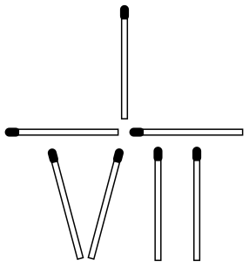
2 | Неинсайтная | Визуальная | Переместите одну спичку так, чтобы получилось равенство.  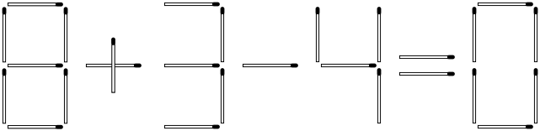
3 | Неинсайтная | Вербальная | Марина — сестра дочери мужа тёти дочери Татьяны. Кем приходится Марина Татьяне?
4 | Неинсайтная | Вербальная | Три пары вместе отправились на вечеринку. Одна женщина была одета в красный, одна в зеленый и одна в синий цвет. Мужчины был и одеты также в один из этих цветов. Когда все три пары танцевали, человек в красной танцевал с женщиной в синем. "Разве не смешно, Кристина, не один из нас не танцует с партнером, одетым в тот же цвет." Подумайте о человеке, который танцует с женщиной в красном. В какой цвета он одет?
5 | Инсайтная | Вербальная | Эвкалипты нравятся Салли Лу больше, чем сосны. Она любит электрическое освещение и не любит сидеть при свечах. Люди эксцентричные вызывают у нее больше симпатий, чем уравновешенные. Как вы думаете, кто Салли Лу по профессии - экономист или бухгалтер?
6 | Инсайтная | Вербальная | Кирилл провел три дня в больнице. Он не был болен и не получил травму, но во время выписки его пришлось нести. Почему?
7 | Инсайтная | Визуальная | Девушка имеет четыре части цепи. Каждая часть состоит из трех звеньев. Необходимо сомкнуть звенья в замкнутую цепь (как ожерелье). Открыть звено стоит 2 цента, замкнуть - 3 цента. Она имеет только 15 центов. Как это сделать?  
8 | Инсайтная | Визуальная | Организовать 6 одинаковых карандашей, таким образом, чтобы получилось 4 одинаковых треугольника, стороны которого равны.  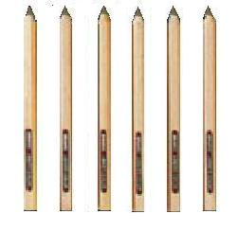

Приложение Б. Список заданий-мониторов к эксперименту 1.
Слоги:

- аег
- юэк
- оящ
- иям
- чыф
- ныж
- эчв
- асм
- ыфц
- ирп
- жоз
- кёц
- лоя
- элы
- сюы
- фря
- цию
- дхю
- реё
- ыхя
- итя
- блы
- ыжу
- шню

Углы:
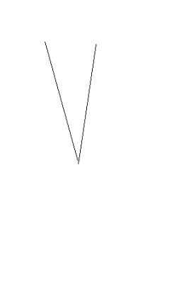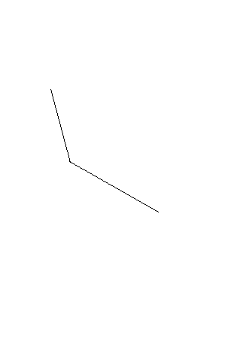
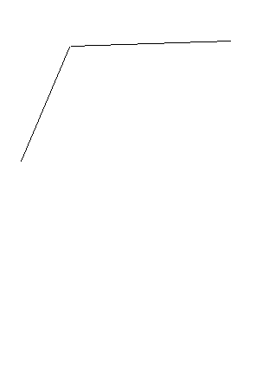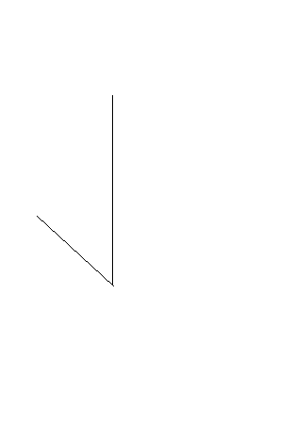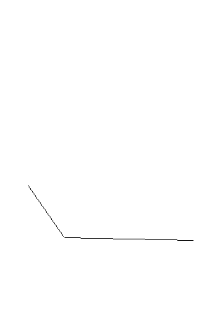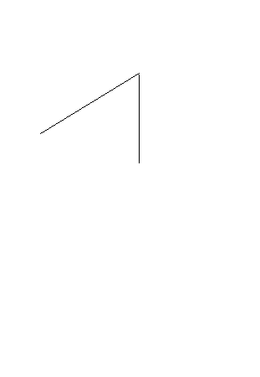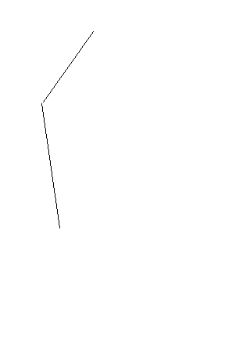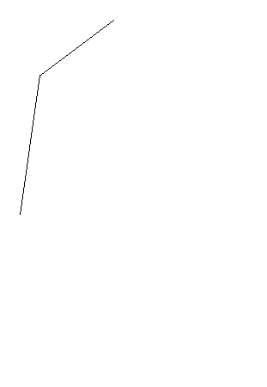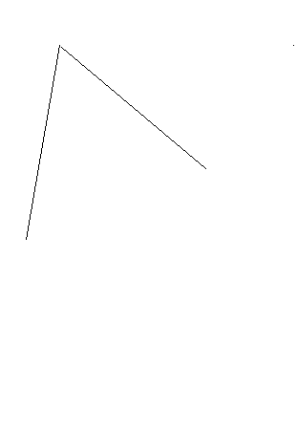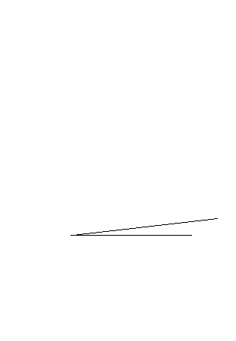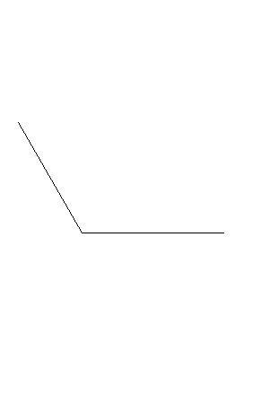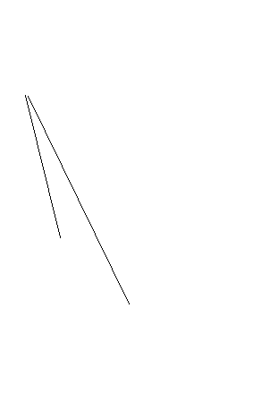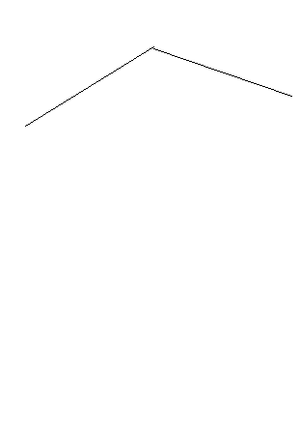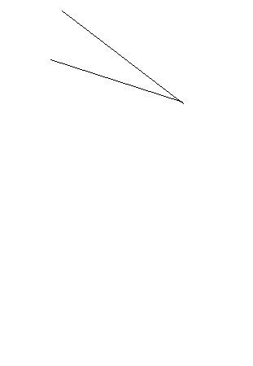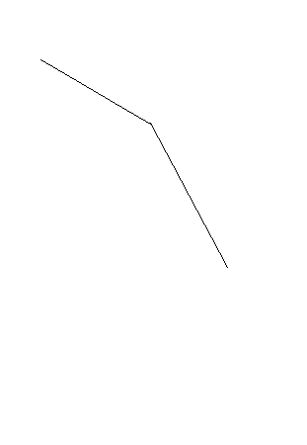

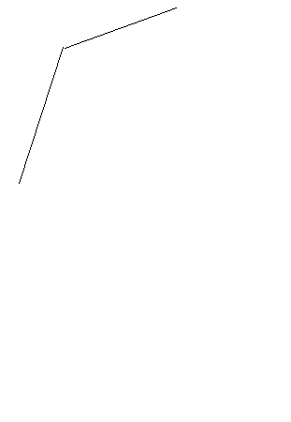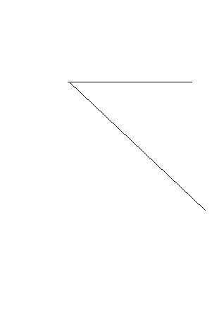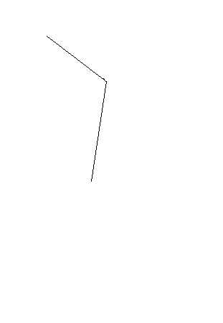

Приложение В. Пример экспериментальной ситуации эксперимента 1.
Инструкция:
«Вам предлагается решать задачу, и в то же время как можно быстрее определять тип представленного на экране слога. Открытый слог заканчивается на гласную букву. Закрытый слог заканчивается согласной букой. Если перед Вами закрытый слог, нажимайте клавишу" ВПРАВО", если открытый слог, нажимайте клавишу "ВЛЕВО". По окончании решения нажмите "ПРОБЕЛ»

Приложение Г. Пример экспериментального экрана с транзитами движений глаз по зонам интереса (AOI) в процессе решения задачи.
На экране представлены следующие зоны интереса: зона основной мыслительной задачи, зона вторичного задания-зонда, зоны выбросов.

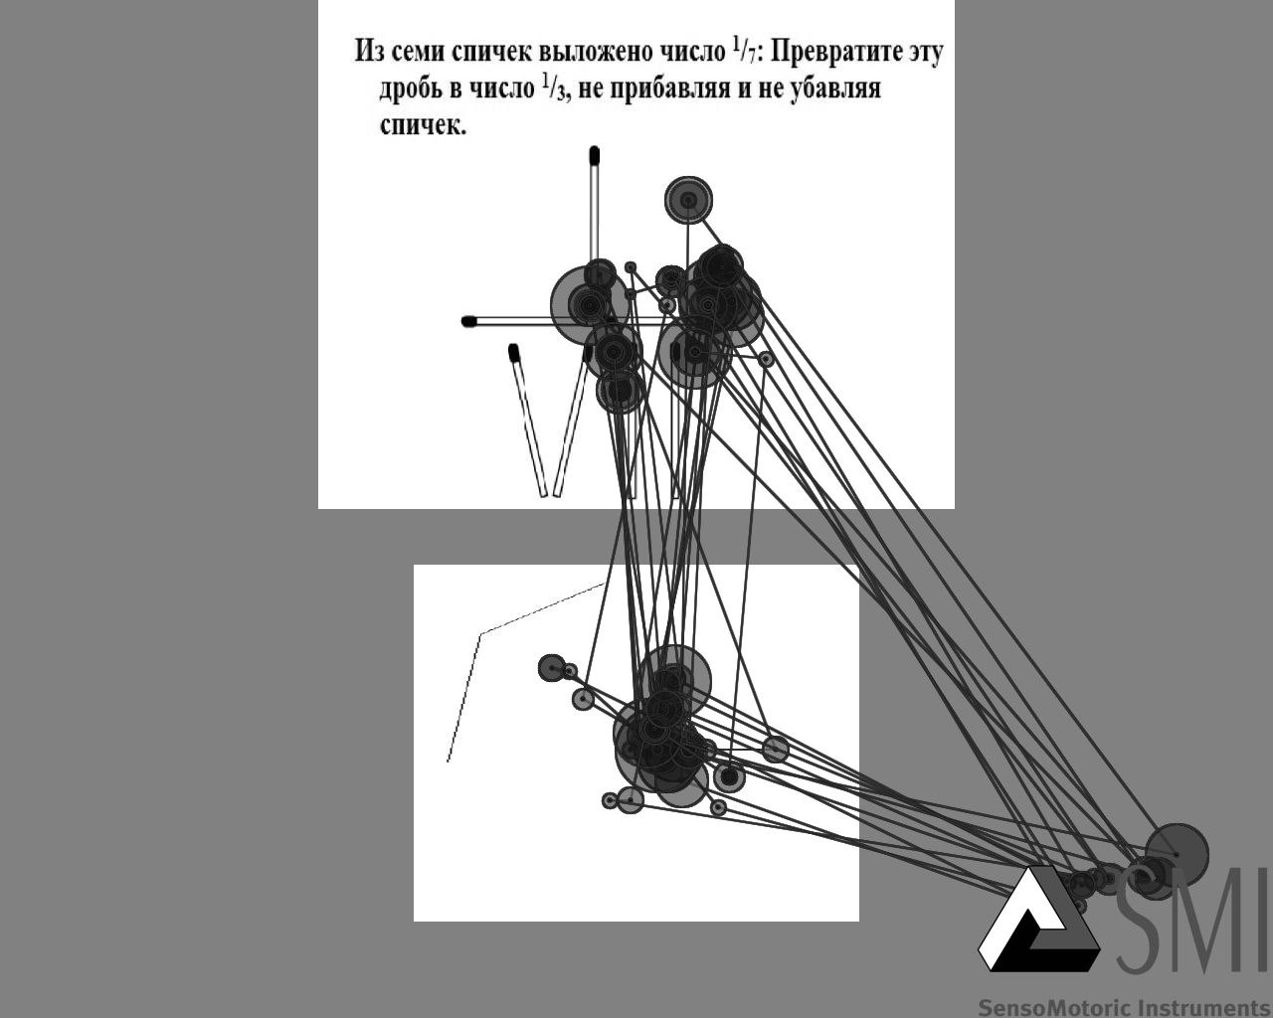

Приложение Д. Пример выделения этапов и подсчета времени реакции и количества ошибок при выполнении задания-зонда в экспериментальной серии 1.

ошибки | время реакции
1 | 1,448140955
1 | 1,039924329
1 | 0,987617867
1 | 1,385722704
1 | 1,730605112
1 | 1,213366254
1 | 1,120186337
1 | 0,947524819
1 | 0,868276259
1 | 1,146347198
1 | 0,802088555
1 | 0,81505072
0 | 1,305898875
1 | 2,434005048
1 | 2,686114392
1 | 1,969595586
1 | 1,983247936
1 | 0,934560369
1 | 1,133736416
0 | 0,86710116
1 | 0,881642667
1 | 0,895215626
1 | 0,722567678
1 | 0,694748174
1 | 0,881798243
1 | 1,09399035
1 | 1,146979733
1 | 1,638198617
1 | 0,868334889
0 | 1,200149547
1 | 1,412333544
1 | 0,722256601
1 | 0,775846723
1 | 0,642781554
0 | 0,802054525
0 | 1,134060344
0 | 0,855178743
1 | 2,328164134
1 | 0,762307544
1 | 0,669085697
1 | 1,173586583
0 | 0,603295551
1 | 1,518265174
1 | 1,545032865
1 | 1,425648717
1 | 0,616245165
1 | 0,536931315
1 | 0,656098972
1 | 0,855065132
1 | 0,788595381
1 | 0,855083423
1 | 2,38091926
1 | 1,213177107
1 | 1,054506132
1 | 1,12055096
1 | 1,929957891
1 | 0,842008877
1 | 1,412155883
1 | 0,895232816
1 | 0,961101108
1 | 0,934514619
1 | 0,974502791
0 | 1,425780028
1 | 0,774817305
1 | 0,882297427
1 | 0,655582593
1 | 0,868503686
1 | 0,695769942
1 | 0,8150653
1 | 0,802106435
1 | 0,762065417
1 | 1,213619126
1 | 0,828263861
1 | 1,55869407
1 | 0,841878841
1 | 0,814761092
1 | 0,868202598
1 | 0,788753032
1 | 1,239872567
1 | 0,549634603
1 | 0,735603038
1 | 0,668983391
1 | 0,762283764
1 | 0,709043274
1 | 0,842008497
1 | 0,682419694
1 | 1,651105376
1 | 0,762603271
1 | 0,629293906
1 | 0,549596163
1 | 0,735458507
1 | 0,868570566
1 | 0,655961756
1 | 0,775647052
1 | 1,438882868
1 | 1,054393191

В данном случае приеден оригинальный массив данных по выполнению вторичного задания-зонда в условиях тренировоной серии. Общее время выполнения задания =101 с. Следовательно, один этап = 10 с. Выделяем 10 временных интервалов примерно равные 10 с. Далее находим среднее арифметическое для каждого выделенного временного периода. И вычисляем количество ошибок на каждом выделенном периоде (1- верный ответ, 0 - ошибочный). Например, на первом выделенном этапе в приведенном массиве данных среднее время - 1,23 с, количество ошибок- 0. Аналогичная процедура осуществляется для каждого выделенного этапа по всем решенным задачам.

Приложение Е. Пример разметки задачи для анализа показателей движения глаз в эксперименте 2.

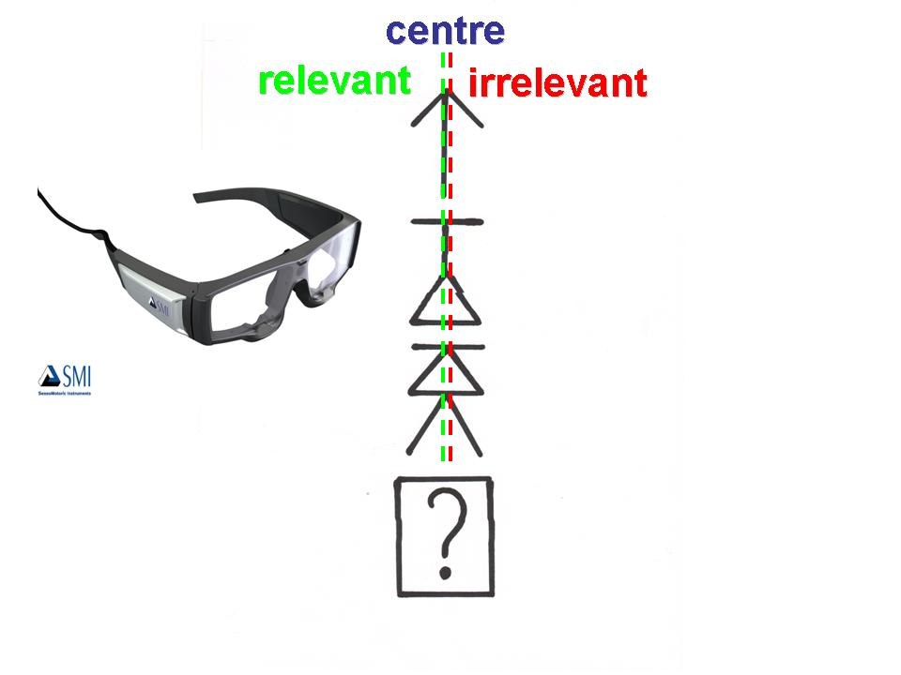

Приложение Ж. Пост-экспериментальный опросник , адаптированный из исследования Дж.Эллис (2012).

Пост-экспериментальное интервью.

Согласны ли Вы со следующим утверждением относительно данной задачи.
- Решая эту задачу, я даже не представлял в каком направлении следует искать решение.
- Эта задача похожа на ранее предъявляемую мне задачу.
- Решение задачи не очевидно, не предсказуемо
- Решение задачи найдено спонтанно, внезапно
- Эта задача не похожа на задачи, с которыми мне приходилось сталкиваться ранее
- Решая эту задачу, я примерно знал в каком направлении двигаться. Оставалось только найти конкретное решение.
Выберите один вариант, характеризующий решение данной задачи.
- Решение пришло на ум вдруг, казалось бы, из ниоткуда. У меня не было осознания что нужно сделать, чтобы получить ответ .
- Я пробовал различные способы, чтобы решить задачу, но ни один из них, казалось, не работает. Тогда решение пришло вдруг в голову.
- Я пробовал различные способы, чтобы решить задачу. Я нашел решение шаг за шагом
- Я не решил задачу.

Приложение З. Пробы на определение латеральности ведущей руки и глаза
Моторные мануальные тесты (взято из компендиума методов нейропсихологического исследования под ред.Бизюка А.П.)
Переплетение пальцев рук. У правшей сверху оказывается большой палец правой руки. При левшестве левая рука играет более активную роль, и большой палец левой руки оказывается сверху.
«Поза Наполеона». Ведущей считается та рука, кисть которой первой
оказывается на предплечье другой руки и оказывается на нем сверху, тогда как кисть другой руки оказывается под предплечьем ведущей руки.
Имитация аплодисментов. Более активно исполняет движение ведущая рука (ударные движения), неведушая оказывается снизу.
Проба Розенбаха на определение ведущего глаза. Испытуемому дают в вытянутую руку карандаш и предлагают ему прицелиться, не прищуривая глаз, на отдалённый предмет. Затем поочерёдно прикрываются глаза, необходимо скорректировать прицел. При корректировке прицела испытуемый несколько смещает руку с карандашом. Тот глаз, при закрытии которого, смещение руки было наибольшим — ведущий.
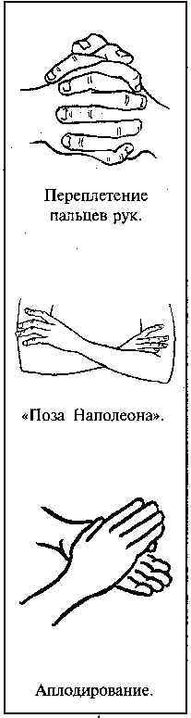

термин, происходящий из английского языка и обозначающий способность, делая глубокие выводы из случайных наблюдений, находить то, чего не искал намеренно. Выделяют три значения этого понятия: 1) способность делать удачные открытия «по случаю»; 2) факт или возникновение такого открытия; 3) состояние в момент совершения такого открытия.
В данном случае под феноменологической редукцией понимается неполное сокращенное рассмотрение некоторого явления безотносительно к понятию феноменологической редукции и феноменологии Э.Гуссерля как таковой.
По определению Ухтомского, функциональный орган — это новая анатомо-физиологическая структура, включающая в себя как части тела, так и отделы центральной нервной системы, работающая как единое целое и обеспечивающая проявление умений и навыков человека, которые входят в состав формирующихся высших способностей человека при решении конкретных задач. Функциональный орган прижизненно складывается из элементов, которые имеются в организме с рождения.
P300 (вызванные потенциалы). Вызванными потенциалами (ВП) называются биоэлектрические сигналы, которые появляются с постоянными временными интервалами после определенных внешних воздействий. Р300 — часть сложного потенциала, возникающего в модели направленного внимания при выполнении когнитивной деятельности, который связан с окончательной идентификацией стимула, требующей сравнения его с образцом в памяти и принятия решения в отношении связанного с ним действия (Гнездицкий, 2000).
Условие задачи: нужно соединить нарисованные четыре точки тремя прямыми линиями, не отрывая ручки от листа бумаги. Более сложным вариантом этой задачи является задача «9 точек», где предлагается соединить девять точек четырьмя линиями, не отрывая ручки от листа бумаги.
Перед испытуемыми находится стол, прислоненный к деревянной стене, на столе имеется следующий набор предметов: свеча, упаковка спичек, коробка с кнопками и другие канцелярские принадлежности. Требуется зажечь свечу и прикрепить ее к стене так, чтобы не запачкать воском ни стену, ни пол. Здесь от решателя требуется использовать коробку нетрадиционным способом (как подставку под свечу), т.е. преодолеть фиксированность на основной функции коробки как емкости для кнопок.
Здесь и далее на графике «формат репрезентации В» означает, что ведущий формат основной мыслительной задачи – визуальный. «Формат репрезентации С» означает, что ведущий формат основной мыслительной задачи – вербальный.
Данное исследование проведено совместно со студенткой 2 курса факультета психологии ЯрГУ им. П.Г. Демидова Секурцевой Ю.Г.
В данном случае под символьным кодом понимается некое представление, отраженное в дискретных терминах, из которых потом можно составить «высказывание», которое включает объединение элементов согласно некоторому правилу. Это определение символьного кода основано на понимании Дж.Брунера
Описание данных проб и процедура их проведения взяты из книги «Компендиум методов нейропсихологического исследования» под ред. А.П. Бизюка, 2005.
Поскольку распределение пребываний (dwells) стремится к логнормальному, здесь и дале представлены логарифмированные данные о посещениях (lg d), где d = количество посещений + 1. Прибавление константы необходимо для логарифмирования данных об отсутствии посещений

